Управление образования администрации Курагинского района

МЕТОДИЧЕСКИЙ СБОРНИК
районной площадки «КомпАс» на базе муниципального бюджетного дошкольного образовательного учреждения Курагинский детский сад № 1 «Красная шапочка» комбинированного вида
за 2020 -2021 учебный год.
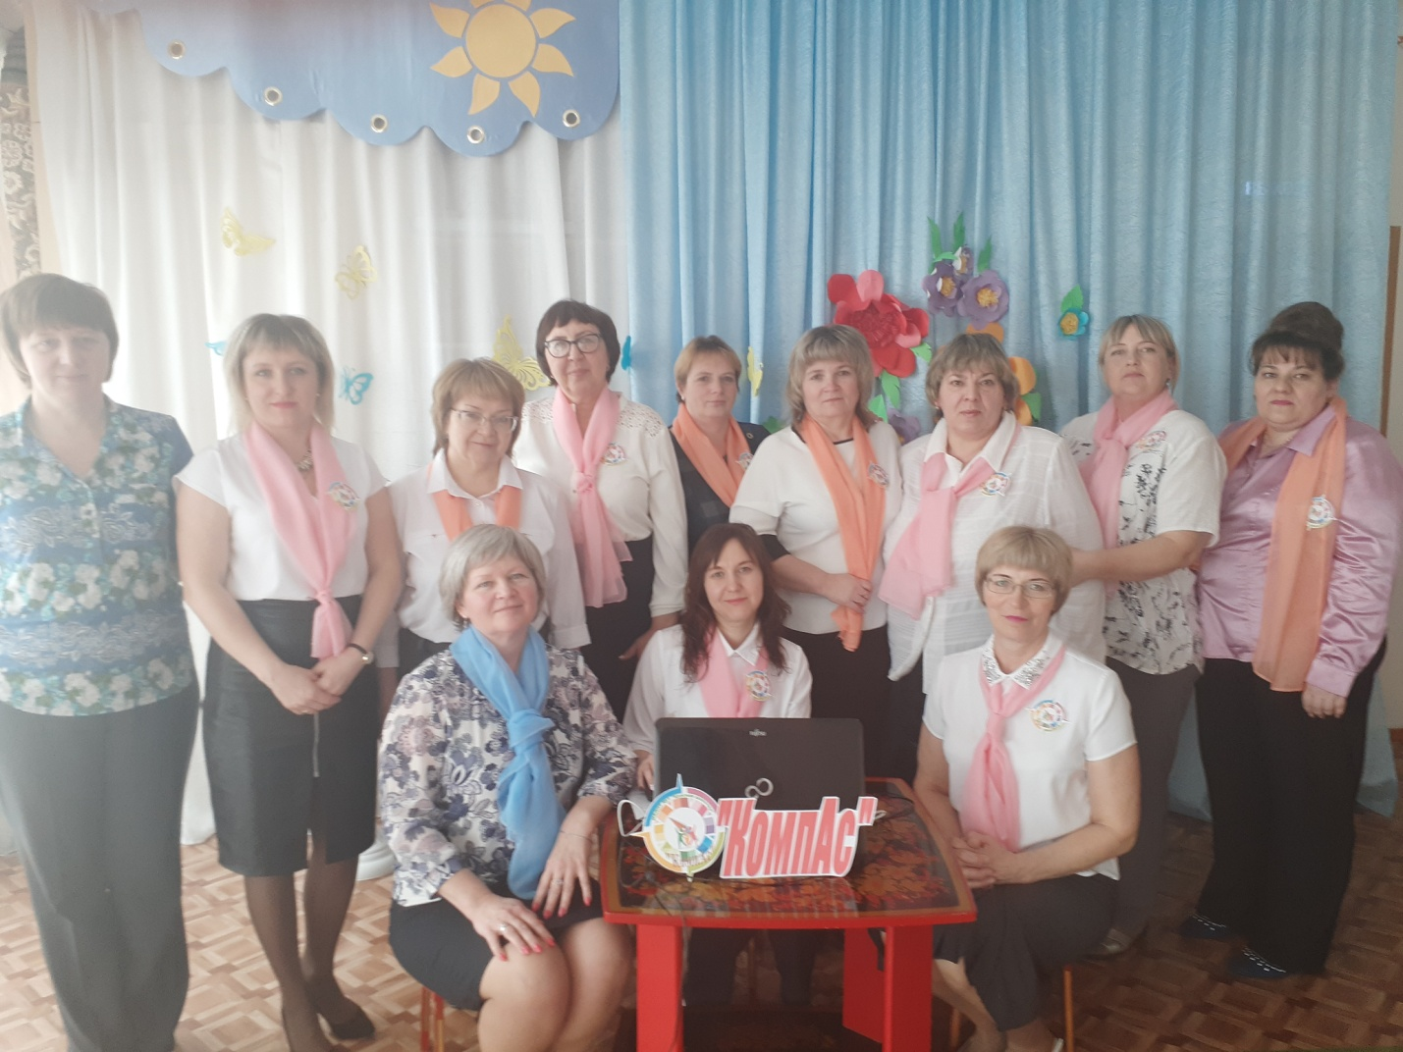

пгт. Курагино 2021г.

Содержание:
Введение ------------------------------------------------------------------------------------стр.4
Проект методической районной площадки «КомпАс» «Повышение профессиональной компетентности педагогов по взаимодействию и сотрудничеству с семьей»---------------------------------------------------------------стр.10
Раздел 1: Методическое сопровождение педагогов МБДОУ №1 «Красная шапочка» в процессе взаимодействия с семьями воспитанников.
Круглый стол №1 тема: «ФГОС. Проблема защиты прав детей в семье, причины нарушений прав ребенка и с характером данных нарушений. Формы общения педагога с родителями в дошкольном образовательном учреждении»---стр.16
«Работа с родителями в условиях введения федерального государственного образовательного стандарта дошкольного образования» заместитель заведующего по воспитательно-образовательной работе Солоницына С.В.-стр.17
Консультация для педагогов «Формы общения педагога с родителями в ДОУ» воспитатель Бармашова Т.И.--------------------------------------------------стр. 35
Презентация «Проблемы защиты прав детей в семье. Деятельность ДОУ по профилактике и реабилитации семей и детей «группы риска». Учитель-логопед Решетникова Л.С.-------------------------------------------------------------------------стр.42
Круглый стол №2: тема: «Современные концепции и перспективы совместной деятельности детского сада и семьи в России и за рубежом».
Лекция с демонстрацией презентации «Система дошкольного воспитания за рубежом» воспитатель Емельская Н.Ю.--------------------------------------------стр.54
Деловая игра «Системы дошкольного воспитания в Японии и система дошкольного воспитания в США - Селф-мейд» воспитатель Печенкина Т.И стр59
Педагогический тренинг «Система воспитания в России» учитель-логопед Афонина О.И.-------------------------------------------------------------------------------стр.64
Круглый стол №3:Тема: «Специфика и значение семьи в развитии личности дошкольника».
Презентация «Семья, ее основные функции. Роль семьи в становлении личности ребенка дошкольного возраста» воспитатель Долматова О.И.----------------стр.69
Презентация «Типология семьи. Стиль семейного воспитания»
воспитатель Обирина Л.П.----------------------------------------------------------------стр.74
Презентация «Трудности при воспитании в семье» воспитатель Фильченко С.В.-----------------------------------------------------------------------------------------------------стр.78
Проект Школа Успешного Педагога (ШУП) в МДОУ № 1 «Красная шапочка» тема: «Повышение профессиональной компетентности педагогов по взаимодействию с ребёнком и его семьей». Разработчики: педагог-психолог Шарюкова А.М., учитель-логопед Решетникова Л. С.----------------------------стр.83
Раздел 2: Родительские собрания в МБДОУ Курагинский детский сад №1 «Красная шапочка» комбинированного вида.
Родительское собрание с элементами мастер- класса для родителей во второй младшей группе «Солнышко» на тему: «Игра с ребенком» воспитатели Силицкая С.В., Степанова Е. Ф.-------------------------------------------------------стр.98
Круглый стол с родителями и учителями начальных классов Курагинских школ№1 и №3. «Ребенок на пороге школы» Подготовила воспитатель Бармашова Т.И. -----------------------------------------------------------------------стр.103
Раздел 3: Итоги по 1 этапу работы с педагогами МБДОУ №1 «Красная шапочка» по теме: «Современные научные представления о семье»
Деловая игра по информационным материалам Круглых столов.
Подготовила: учитель-логопед Решетникова Л.С.---------------------------стр.108
Раздел 4: Анализ районной методической площадки «КомпАс»
Тема: «Повышение профессиональной компетентности педагогов по взаимодействию и сотрудничеству с семьей» на 2019-2022 учебный год. Подготовила заместитель заведующего по воспитательно-образовательной работе Солоницына С.В.-стр.-----------------------------------------------------------------стр.112
4.1. Онлайн-конференция «Калейдоскоп новаторских практик по подготовке детей к школе в условиях пандемии» руководитель РП «КомпАс» воспитатель Бармашова Т.И.------------------------------------------------------------------------стр.115
Приложение 1
Презентационные материалы: «Использование мнемотехники для развития речи ребенка в старшем дошкольном возрасте»
Комарова Е.В., воспитатель первой квалификационной категории МБДОУ Курагинский детский сад №8 «Лесная сказка» комбинированного вида-стр.118
Приложение 2
Презентация: «Создание группового журнала как средство подготовки старших дошкольников к школьному обучению с привлечением родителей»
Найденова Наталья Викторовна, учитель-логопед первой квалификационной категории МБДОУ детский сад №2 «Теремок» комбинированного вида п. Б-Ирба. ----------------------------------------------------------------------------------------------стр.122

Заключение-----------------------------------------------------------------------------стр.124

Ответственный редактор методического сборника районной площадки «КомпАс» заместитель заведующего по воспитательно-образовательной работе МБДОУ Курагинский детский сад №1 «Красная шапочка» Солоницына С.В.
Материалы использованные в сборнике предоставлены педагогами МБДОУ №1 «Красная шапочка» и участниками РП «Компас», проходившей в онлайн-режиме от 31.03.2021года.

Введение
Федеральный государственный образовательный стандарт дошкольного образования (далее – ФГОС ДО) направлен на обеспечение государственных гарантий уровня и качества дошкольного образования на основе единства обязательных требований к условиям реализации образовательных программ дошкольного образования, к их структуре и результатам освоения.
Повышение качества дошкольного образования находится в прямой зависимости не только от уровня подготовленности педагогических кадров к работе в условиях введения и реализации ФГОС ДО, но и от степени вовлеченности родителей (законных представителей) к реализации новых стандартов, от тесного взаимодействия семьи и детского сада в вопросах воспитания, обучения и развития детей дошкольного возраста.
Данные методические рекомендации адресованы педагогическим и руководящим работникам системы дошкольного образования и родителям детей дошкольных образовательных организаций (далее – ДОО), реализующих образовательные программы дошкольного образования.
Цель: оказание помощи педагогическим и руководящим работникам ДОО в обеспечении информирования родителей (законных представителей) по основным направлениям и приоритетам развития дошкольного образования, в том числе и ФГОС ДО.
Информационная работа – это системная целенаправленная работа, диалог субъектов взаимодействия, в процессе которого формируется понимание значимости новых преобразований, происходит осознание сопричастности каждого к полученным результатам.
Нужно, чтобы родители и общественность имели представление о том, каким должно быть образование вообще и в дошкольной организации в частности. К сожалению, часто эти представления бывают ошибочными, далекими от реальности, поэтому от качества информационной работы с общественностью во многом зависит комфортность взаимодействия с родителями.
Важно не только информировать родительскую общественность, но и создавать переговорные площадки для того, чтобы согласовывать многочисленные вопросы реализации основной образовательной программы дошкольного образования. Только в этом случае родители могут быть участниками (субъектами) образовательных отношений, принимающими участие в управлении и оценке качества дошкольного образования.
Обеспечение сотрудничества между ДОО и родителями может осуществляться самыми различными способами, одним из которых является включение самих родителей в создание информационных продуктов по реализации нового Федерального государственного образовательного стандарта дошкольного образования.
Содержание и форма, а также способы представления напрямую зависят от целевой аудитории. Для информационной работы с общественностью по представлению работы по ФГОС ДО могут использоваться разнообразные формы продуктов: буклеты, фильмы, сообщения в СМИ, конкурсы и творческие отчеты детей, публичные доклады, информационная страница на сайте, презентации, стенды, плакаты и др.
В организации этой работы следует учитывать ряд особенностей самих информационных продуктов и способов их доведения до потребителя. Информационные продукты и услуги должны соответствовать следующим параметрам: полнота, своевременность, достоверность, доступность, защищенность, адресность, временные затраты на подготовку и использование информационного сообщения, оперативность, комфортность, эстетичность, современный дизайн, фирменный стиль и др.
В методических рекомендациях представлен материал по планированию работы, связанной с информированием родителей по вопросам введения и реализации ФГОС ДО; даны ответы на вопросы, которые чаще всего задают руководители и воспитатели ДОО: какие материалы размещать на сайте; какие результаты реализации ФГОС ДО представлять родительской общественности; какой программно-методический материал может быть ими востребован; какие информационные продукты использовать для представления результатов ФГОС ДО общественности; как организовать информационную работу с общественностью и многое другое.
Рекомендации знакомят всех заинтересованных лиц с нормативно-правовыми документами, защищающими материнство и детство, определяющими права и обязанности родителей по воспитанию и образованию детей; раскрывают «Требования к условиям реализации основной образовательной программы дошкольного образования» в части привлечения родителей.
В рекомендациях раскрыты основные и наиболее эффективные направления и формы сотрудничества семьи и ДОО в вопросах дошкольного образования.
В приложении представлены примерные планы ДОО по информированию родителей (законных представителей), методические материалы по работе родительских клубов, круглых столов, перечень примерных тем для обсуждения с родителями по вопросам введения и реализации ФГОС ДО.

Нормативно-правовые документы, регулирующие права и обязанности родителей в сфере образования.
Предлагаемый перечень нормативно-правовых документов:
– Конституция РФ.
– Федеральный закон от 29.12.2012 № 273-ФЗ (ред. от 03.02.2014) «Об образовании в Российской Федерации» (с изм. и доп., вступ. в силу с 06.05.2014).
– Семейный кодекс Российской Федерации от 29 декабря 1995 года № 223-ФЗ.
– Федеральный закон от 24 июля 1998 г. № 124-ФЗ «Об основных гарантиях прав ребенка в Российской Федерации» (с изменениями и дополнениями).
– Приказ Минобрнауки России от 17.10.2013 № 1155 «Об утверждении федерального государственного образовательного стандарта дошкольного образования».
Материнство, детство и семья стали находиться под защитой государства только с 15 сентября 1990 г., в соответствии с п.4 статьи 15 Конституции РФ. При этом подразумевается, что защита детей государством состоит в создании социально-экономических и правовых предпосылок для развития, воспитания и образования детей.
С целью дальнейшего развития и создания механизма реализации прав ребенка на развитие и образование, гарантированных Конституцией РФ, в Российской Федерации был принят целый ряд законодательных актов: Семейный кодекс РФ, Закон «Об основных гарантиях прав ребенка в Российской Федерации», Закон «Об образовании в Российской Федерации».
Семейный кодекс Российской Федерации представляет собой документ, регулирующий вопросы семейных отношений на основе действующей Конституции Российской Федерации и нового гражданского законодательства.
Раздел IV Семейного кодекса РФ целиком посвящен правам и обязанностям родителей и детей. Особый интерес представляет глава 12 «Права и обязанности родителей». В статье 63 данной главы оговариваются права и обязанности родителей по воспитанию и образованию детей, подчеркивается их ответственность за здоровье, образование, духовное и нравственное развитие ребенка. В целях создания правовых, социально-экономических условий для реализации прав и законных интересов детей, предусмотренных Конституцией РФ, был принят ФЗ «Об основных гарантиях прав ребенка в РФ».
В Федеральном законе «Об основных гарантиях прав ребенка в Российской Федерации» выделяется особая категория детей, нуждающихся в защите и помощи со стороны государства. Наряду с детьми-инвалидами, детьми-жертвами вооруженных и межнациональных конфликтов к этой категории относятся дети с отклонениями в поведении, а также те дети, чья жизнедеятельность оказалась нарушенной в результате сложившихся обстоятельств, и они не могут преодолеть данные обстоятельства сами или с помощью семьи.
В 4 статье Закона – «Цели государственной политики в интересах детей» впервые в российском законодательстве указано, что «государственная политика в интересах детей является приоритетной областью деятельности органов государственной власти РФ».
Вторая глава «Основные направления обеспечения прав ребенка в РФ» включает содержание, которое указывает на обязанность органов государственной власти, родителей и педагогов содействовать в реализации права на образование.
В законе «Об образовании в Российской Федерации» государством гарантируется общедоступность и бесплатность дошкольного образования как первого уровня общего образования по основным общеобразовательным программам.
Согласно Закону, образование в дошкольном детстве может быть получено:
– в организациях, осуществляющих образовательную деятельность;
– вне организаций, осуществляющих образовательную деятельность (в форме семейного образования).
Если родители выбирают для получения образования своих детей организацию, осуществляющую образовательную деятельность, то они «встают» в «электронную очередь» в соответствии с предусмотренными для этого правилами. В тех случаях, когда ребенок будет получать образование в семье, родители в форме заявления обязаны информировать об этом органы местного самоуправления муниципального района или городского округа. При этом Законом допускается сочетание различных форм получения образования. Так, например, ребенок до пяти лет может получать образование в семье, а затем в организации, осуществляющей образовательную деятельность. При этом родителям важно обратить внимание на то, что государство готово финансировать не любое образование детей дошкольного возраста, а только то, которое они будут получать при реализации основной общеобразовательной программы (Ст.12ч.2, 3 ФЗ).
Разработка дошкольной организацией основной образовательной программы дошкольного общего образования осуществляется самостоятельно в соответствии:
– с федеральными государственными образовательными стандартами;
– с учетом соответствующих примерных основных образовательных программ (Ст.12, ч.5, 6, 7 ФЗ), с привлечением органов самоуправления (совета образовательной организации, попечительского, управляющего совета и др.), обеспечивающих государственно-общественный характер управления образовательной организацией. В соответствии со статьей 33 закона «Об образовании в Российской Федерации» дети дошкольного возраста относятся к обучающимся в зависимости от уровня осваиваемой ими образовательной программы, формы обучения, режима пребывания в образовательной организации.
Формы обучения детей дошкольного образования по основной образовательной программе определяются Стандартом. В соответствии с требованиями Стандарта, обучение детей должно осуществляться в «формах, специфических для детей данной возрастной группы, прежде всего, в форме игры, познавательной и исследовательской деятельности, в форме творческой активности, обеспечивающей художественно-эстетическое развитие» (раздел 1. пункт 4 Стандарта). Формы обучения по дополнительным образовательным программам определяются самостоятельно организацией, которая осуществляет образовательную деятельность. Обучение ребенка в детском саду, кроме фронтальных форм обучения, может осуществляться по индивидуальному учебному плану, который позволяет ребенку осваивать основную образовательную программу с учетом его особенностей и образовательных потребностей. При этом обучение по индивидуальному учебному плану может осуществляться только по той программе, которая реализуется в дошкольной образовательной организации. При этом для детей дошкольного возраста первый уровень общего образования не является обязательным и не подлежит промежуточной и государственной итоговой аттестации.
Особый интерес для родителей представляет статья 44 «Права, обязанности и ответственность в сфере образования родителей (законных представителей) несовершеннолетних обучающихся». Согласно этой статье закона, родители имеют преимущественное право перед другими лицами на обучение и воспитание детей, на защиту их прав и законных интересов.
В соответствии с 44 статьей закона «Об образовании в Российской Федерации» родители получают юридическое право на то, чтобы познакомиться:
– с уставом, лицензией, свидетельством о государственной аккредитации, учебно-программными материалами и другими документами, регламентирующими организацию и осуществление образовательной деятельности;
– с содержанием образования, используемыми методами обучения и воспитания, образовательными технологиями;
– с информацией обо всех видах планируемых обследований ребенка (психологических, психолого-педагогических), имеют право принимать решение относительно участия ребенка в таких обследованиях;
– с результатами проведенных обследований ребенка.
Согласно выдвигаемым в этой статье закона требованиям, родители обязаны:
– обеспечить получение детьми первого уровня общего образования;
– знакомиться с ходом и содержанием образовательного процесса и высказывать свое мнение относительно рекомендаций по организации обучения и воспитания детей;
– присутствовать при обследовании детей психолого-медико-педагогической комиссией, при обсуждении результатов обследования и вынесении заключения;
– соблюдать правила внутреннего распорядка, требования локальных нормативных актов, предусмотренных образовательной организацией;
– уважать честь и достоинство детей и работников организации, осуществляющей образовательную деятельность;
– участвовать в управлении организации, осуществляющей образовательную деятельность, в форме, определяемой уставом этой организации.
За неисполнение или ненадлежащее исполнение родителями обязанностей, предусмотренных законом «Об образовании в Российской Федерации» и другими законами, родители несут ответственность, предусмотренную законодательством РФ. Таким образом, становится очевидным, что участие родителей в реализации основной образовательной программы дошкольного образования является серьезным и ответственным для них делом, требующим определенной компетентности. В связи с этим предлагаем родителям более подробно познакомиться с моделями реализации основной общеобразовательной программы дошкольного образования на основе федерального государственного образовательного стандарта дошкольного образования.
Федеральный государственный образовательный стандарт дошкольного образования, реализуемый дошкольными образовательными организациями с 01.01.2014 г., представляет собой трехсторонний общественный договор между семьей, обществом, государством. Родители (законные представители) обучающихся становятся субъектами образовательного процесса, непосредственно участвующими в ходе его проектирования и реализации. Согласно требованиям ФГОС ДО (пункт 3.) «Требования к условиям реализации основной образовательной программы дошкольного образования»:
– необходимо создать условия для участия родителей (законных представителей) в образовательной деятельности;
– обеспечить поддержку родителей (законных представителей) в воспитании детей, охране и укреплении их здоровья;
– наладить взаимодействие с родителями (законными представителями) по вопросам образования ребенка, непосредственного вовлечения их в образовательную деятельность, в том числе посредством создания образовательных проектов совместно с семьей на основе выявления потребностей и поддержки образовательных инициатив семьи.
Основные направления, формы организации совместной работы с родителями по освоению требований ФГОС ДО.
Задачи совместной работы ДОО и родителей (законных представителей) воспитанников:
1. Установить партнерские отношения с семьей каждого воспитанника.
2. Объединить усилия семьи и ДОО для развития и воспитания детей.
3. Создать атмосферу взаимопонимания родителей (законных представителей) воспитанников и педагогов ДОО, общности их интересов, эмоциональной взаимоподдержки.
4. Активизировать и обогащать воспитательные умения родителей.
5. Поддерживать уверенность родителей (законных представителей) в собственных педагогических возможностях.
Основные направления организации совместной работы ДОО и родителей (законных представителей):
- Изучение родительских мнений, потребностей, запросов в отношении качества образовательных услуг, предоставляемых образовательной организацией: анкетирование, экспертные оценки, социологические опросы, мониторинги и т.п.
- Психолого-педагогическое просвещение родителей (законных представителей): повышение педагогической и психологической грамотности; знакомство с концептуальными основами построения ФГОС ДО и программно-методическими комплектами, реализуемыми в образовательной организации.
- Повышение правовой культуры родителей (законных представителей): изучение нормативных документов, оказание помощи в грамотном применении существующих документов на практике.
- Становление ценностей здорового образа жизни в семье: пропаганда здорового образа жизни; профилактика возникновения вредных привычек и наклонностей, определение негативных факторов риска для здоровья детей; формирование положительного отношения к физической культуре и спорту.
- Управление образовательной организацией, образовательным процессом: участие в работе советов различного уровня (управляющий, попечительский; родительский комитет, клубы, объединения); участие в проектировании основной образовательной программы образовательной организации; материально-техническое обеспечение образовательного процесса.
- Организация культурно-досуговой, учебно-исследовательской, проектной деятельности обучающихся: массовые мероприятия с родителями (законными представителями), организация совместной общественно значимой деятельности и досуга родителей и обучающихся, проведение открытых мероприятий для родителей (законных представителей), участие в подготовке совместных проектов.
Формы взаимодействия ДОО и семьи:
- Информационно-аналитические формы: анкетирование, опрос, интервью, беседа.
- Познавательные формы: практикум, лекция, дискуссии, круглый стол, дебаты, конференция, общее собрание, вечера вопросов и ответов, родительские вечера, родительские чтения, родительский тренинг, педагогическая беседа, семейная гостиная, клуб для родителей, дни добрых дел, дни открытых дверей, ознакомительные дни, эпизодические посещения, деловые игры.
- Досуговые формы: праздники, утренники, мероприятия. Выставки работ родителей и детей, семейные вернисажи, совместные походы и экскурсии.
- Письменные формы: еженедельные записки, неформальные записки, личные блокноты, дневники, папки, письменные отчеты о развитии ребенка.
- Наглядно-информационные формы: информационно-ознакомительные и информационно-просветительские.
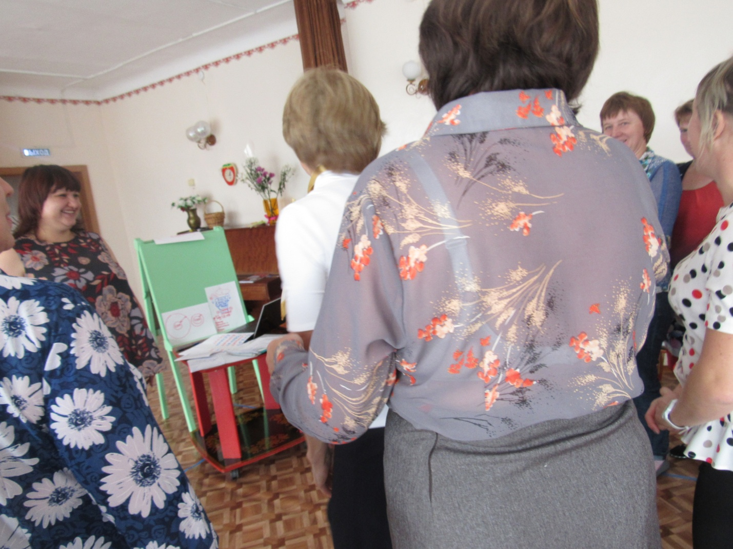
Проект
методической районной площадки «КомпАс»
«Повышение профессиональной компетентности педагогов
по взаимодействию и сотрудничеству с семьей»

Творческая группа утвержденная приказом №97-ОД от 02.09.2019.
Бармашова Т.И.
Обирина Л.П.,
Решетникова Л.С.,
Шарюкова А.М.,
Емельская Н.Ю.
Солоницына С.В.

Актуальность
В соответствии с новым законом «Об образовании в Российской Федерации» одной из основных задач, стоящих перед детским дошкольным учреждением является «взаимодействие с семьей для обеспечения полноценного развития личности ребенка». Разработан новый федеральный государственный образовательный стандарт дошкольного образования (ФГОС ДО), который отвечает новым социальным запросам и в котором большое внимание уделяется работе с родителями.
Работа с родителями это кропотливый труд, в котором необходимо наладить контакт с родителями. Сначала завоевав их доверие, изучить семью, в которой воспитывается ребенок, вовлечь их в сотрудничество с ДОУ, при этом вести педагогическое просвещение родителей. Во-первых, очень важно завоевать доверие родителей, ведь они должны уверенно вести детей в детский сад. Они должны твердо знать, что работники ДОУ положительно настроены к ребенку. Для этого родители должны чувствовать компетентность педагога в вопросах воспитания, но главное ценить его личностные качества (заботливость, внимание к людям, доброту, чуткость).
Такое доверие само – собой не происходит: воспитатель завоевывает его добрым, неравнодушным отношением к ребенку, умением растить в нем хорошее, великодушие и милосердие. Так же культурное общение, такт и взаимопонимание – это и будет прекрасный воспитатель. При изучении семьи воспитатель знакомится с проблемами родителей в вопросах воспитания ребенка. Здесь мамы и папы, которые обрели доверие к педагогу, могут не только поделиться семейным опытом воспитания, рассказать об индивидуальных проявлениях ребенка, но и попросить совета у воспитателей по интересующим их проблемам. Таким образом, и строится общая концепция и преемственность в воспитании дошкольника. Вовлекая родителей во взаимодействие с ДОУ применяются, как правило, три формы сотрудничества это:
коллективные, индивидуальные и наглядно-информационные.
Коллективные родительские собрания могут быть как традиционными, так и нетрадиционными, дни открытых дверей, праздники, занятия тренингового характера, мастер-классы, семинары-практикумы, ролевые игры, круглые столы, конференции, конкурсы, семейные педагогические проекты, конкурсы, анкетирование, тестирование, родительские гостиные, родительские собрания, устные журналы, экскурсии, походы, совместные досуги (посещение театра, музея и т.д.) и др.
Наглядно – информационные: выставки детских работ, музыкально – поэтический уголок, библиотека для родителей, уголок краткой информации, фото уголок, устный журнал, «Окно» - очень короткие новости», др.
Индивидуальные – консультации – «Почтовый ящик». Если у родителей нет время подойти и побеседовать с педагогом напрямую - он может спокойно в свободное время написать вопрос на бумаге и положить в него, так же в современном мире может использоваться электронная почта, куда родители могут отсылать свои вопросы и пожелания круглосуточно, телефон доверия, анализ педагогических ситуаций, беседы, консультации, посещения семей, поручения родителям, родительские клубы, мини-библиотека, выпуск газеты «ЖЗД – жизнь замечательных детей» и др. Хотелось бы уточнить, что детям очень важно видеть, что родители интересуются их достижениями, праздниками, и зачастую сами в них участвуют. Так же важно видеть, что родители помогают группе, и не только потому, что они таким образом через личный пример прививают любовь к труду, но и прививают чувство гордости за родителей, сколько любви у ребенка к папе или маме, когда он говорит: «Это мой папа вешает полочку» или «Посмотрите моя мама нарисовала этот цветочек на стене».
В соответствии с ФГОС детский сад обязан:
• информировать родителей (законных представителей) и общественность относительно целей дошкольного образования, общих для всего образовательного пространства Российской Федерации, а также о Программе, и не только семье, но и всем заинтересованным лицам, вовлечённым в образовательную деятельность;
• обеспечить открытость дошкольного образования;
• создавать условия для участия родителей (законных представителей) в образовательной деятельности;
• поддерживать родителей (законных представителей) в воспитании детей, охране и укреплении их здоровья;
• обеспечить вовлечение семей непосредственно в образовательную деятельность, в том числе посредством создания образовательных проектов совместно с семьёй на основе выявления потребностей и поддержки образовательных инициатив семьи;
• создавать условия для взрослых по поиску, использованию материалов, обеспечивающих реализацию Программы, в том числе в информационной среде, а также для обсуждения с родителями (законными представителями) детей вопросов, связанных с реализацией.
Поиск новых форм работы с родителями остается всегда актуальным.
Приоритетные задачи в работе с семьей:
• установление партнерских отношений с семьей каждого воспитанника;
• объединение усилий для развития и воспитания детей;
• создание атмосферы взаимопонимания, общности интересов, эмоциональной взаимоподдержки;
• активизация и обогащение воспитательных умений родителей;
Для решения поставленных задач и вовлечения родителей в единое пространство детского развития в ДОУ проводится работа в трех направлениях:
1. Работа с коллективом ДОУ по организации взаимодействия с семьей, ознакомление педагогов с системой новых форм работы с родителями.
2. Повышение педагогической культуры родителей.
3. Вовлечение родителей в деятельность ДОУ, совместная работа по обмену опытом.
Детский сад сегодня должен находиться в режиме развития, а не функционирования, представлять собой мобильную систему, быстро реагировать на изменения социального состава родителей, их образовательные потребности и воспитательные запросы. В зависимости от этого должны меняться формы и направления работы детского сада с семьей
Много различных форм работы с родителями апробировано. Сейчас можно смело сказать, что признаки улучшения во взаимодействии педагогов с семьей явно происходят. Привлечение родителей к жизни детского сада еще недавно казалось такой большой проблемой. Теперь обстановка иная.
- Со стороны родителей исходит инициатива по проведению новых форм общения семей группы.
- Педагоги стали более инициативны, смелее. Они проявляют творчество, выдумку, фантазию в целях претворения их новых идей в жизнь.
- Воспитатели стали теснее и ближе общаться со всеми родителями, а не только с активистами, привлекая их к групповым мероприятиям.
- Пока еще инициатива больше исходит от педагогов, но уже видно, что родителям интересно в ДОУ. Никогда еще так часто родители не участвовали в совместных делах ДОУ и семьи.
- Изменилось общение педагогов и родителей: взаимоотношения стали партнерскими. Родители и воспитатели советуются друг с другом, предлагают, убеждают, как лучше организовать мероприятие, праздник. Формальное общение исчезает.
- Совместные дела родителей, педагогов и детей положительно влияют на воспитанников. Дети активных родителей становятся увереннее в себе, задают больше вопросов о семье, о детском саде, проявляют инициативу в тех вопросах, где видят интерес и активность своих родителей. Ребенок чувствует себя ближе, роднее по отношению к воспитателю, так как видит тесное общение педагога с его родителями, эмоциональный подъем, желание быть в саду в центре всех игр и занятий.
- И как результат, новое положительное отношение родителей к ДОУ, положительная оценка его деятельности, желание сотрудничать.
Таким образом, использование разнообразных форм работы с семьями воспитанников детского сада даёт положительные результаты. Всей своей работой сотрудники ДОУ доказывают, что активное участие родителей в воспитательно-образовательном процессе важно для успешного развития детей.
Внедрение новых федеральных государственных образовательных стандартов позволяет организовать совместную деятельность детского сада и семьи более эффективно.

1 этап методического сопровождения педагогов в процессе взаимодействия с семьями воспитанников

1. Цель и задачи.

Целью этапа является повышение компетентности педагогов ДОУ в процессе взаимодействия с семьями воспитанников.
В соответствии с целью были определены задачи:
1. Разработать программу методического сопровождения педагогов по эффективному взаимодействию дошкольного учреждения с семьями воспитанников.
2. Реализовать мероприятия программы.
3. Познакомить педагогов района с итогами реализации программы первого этапа.
Этап рассчитан на участие:
- педагогических работников: воспитателей и специалистов МБДОУ Курагинский детский сад №1 «Красная шапочка» и детских садов Курагинского района;
- семей воспитанников детских садов;
Первый этап включает в себя подготовительную, практическую и аналитическую части.
Подготовительная часть заключается в разработке программы методического сопровождения педагогов, способствующего эффективному взаимодействию ДОУ с семьями воспитанников:
Практическая часть - организация процесса повышения профессиональной компетентности педагогов ДОУ.
Аналитическая часть - подведение итогов организационного этапа. Анализ и планирование этапа реализации.

Программа методической работы по обучению педагогов взаимодействию с семьями воспитанников.
№ п/п |  | Форма мероприятия и его тема | Ответственные, участники | Сроки
Август
1. | Создание творческой группы. |  | Заведующий МБДОУ №1 Митряшева О.В.,  заместитель заведующего по воспитательно-образовательной работе Солоницына С.В.  Педагогический коллектив | 20.08.2019
2. | Разработка положения методической площадки. |  | Заместитель заведующего по  воспитательно-образовательной работе Солоницына С.В.  Творческая группа. | 20.08 – 28.08.2019
3. | Разработка программы 1 этапа. |  | Творческая группа. | 20.08 – 28.08.2019
4. | Представление темы, цели и задач. МП на Совете педагогов ДОУ, ознакомление с программой организационного этапа. |  | Руководитель МП  Бармашова Т.И.  Педагогический коллектив. | 30.08.2019
5. | Лист опроса педагогов для выявления предпочтений в выборе форм взаимодействия с родителями. |  | Руководитель МП  Бармашова Т.И.  Педагогический коллектив. | 30.08.2019
Сентябрь
1. | ШУП. Курс для воспитателей и специалистов «Формирование у педагогов осознанного отношения к организации общения с семьей». |  | Педагог-психолог  Шарюкова А.М.,  учитель-логопед  Решетникова Л.С.  Педагогический коллектив. | Каждый вторник месяца в 13.00.
2. | Круглый стол «Современные научные представления о семье».  Занятие I. «ФГОС. Проблема защиты прав детей в семье, причины нарушений прав ребенка и с характером данных нарушений.  Формы общения педагога с родителями в дошкольном образовательном учреждении». |  | Заместитель заведующего по  воспитательно-образовательной работе Солоницына С.В.  воспитатель Бармашова Т.И.,  учитель-логопед  Решетникова Л.С. | 25.09.2019 г. в 13.00
3. | Анализ работы за месяц. |  | Творческая группа. | 25.09.2019 г. в 14.00
Октябрь
1. | Конкурс информационных уголков для родителей. |  | Творческая группа.  Воспитатели и специалисты. | 01.10 - 23.10.2019
2. | ШУП. Курс для воспитателей и специалистов «Формирование у педагогов осознанного отношения к организации общения с семьей». |  | Педагог-психолог  Шарюкова А.М.,  учитель-логопед  Решетникова Л.С. Педагогический коллектив. | Каждый вторник месяца в 13.00.
3. | Круглый стол «Современные научные представления о семье».  Занятие II. «Современные концепции и перспективы совместной деятельности детского сада и семьи в России и за рубежом». |  | Воспитатель Емельская Н.Ю.,  воспитатель Печенкина Т.И.,  учитель-логопед Афонина О.И.  Педагогический коллектив. | 30.10.2019 г. в 13.00
4 | Анализ работы за месяц. |  | Творческая группа. | 30.10.2019 г. в 14.00
Ноябрь
1. | ШУП. Курс для воспитателей и специалистов «Формирование у педагогов осознанного отношения к организации общения с семьей». |  | Педагог-психолог  Шарюкова А.М.,  учитель-логопед  Решетникова Л.С. Педагогический коллектив. | Каждый вторник месяца в 13.00.
2. | Круглый стол «Современные научные представления о семье».  Занятие III. «Специфика и значение семьи в развитии личности дошкольника». |  | Воспитатель Обирина Л.П.,  воспитатель Черемных О.В.,  воспитатель Фильченко С.В.,  воспитатель Долматова О.И.,  Педагогический коллектив. | 27.11.2019 г. в 13.00
3. | Анализ работы за месяц. |  | Творческая группа. | 27.11.2019 г. в 14.00
Декабрь
1. | ШУП. Курс для воспитателей и специалистов «Формирование у педагогов осознанного отношения к организации общения с семьей». |  | Педагог-психолог  Шарюкова А.М.,  учитель-логопед  Решетникова Л.С. Педагогический коллектив. | Каждый вторник месяца в 13.00.
2. | Разработка положения о проведении практикума с анализом открытого мероприятия. |  | Творческая группа. | 02.12-06.12.2019г.
3. | Лист опроса педагогов для выявления предпочтений в выборе форм взаимодействия с родителями. |  | Творческая группа.  Педагогический коллектив. | 06.12.2019 г.
4. | Отчет перед педагогами ДОУ о работе методической площадки. |  | Творческая группа.  Педагогический коллектив. | 30.12.2019 г. в 13.00
5. | Анализ работы за месяц. |  | Творческая группа. | 30.12.2019 г. 14.00
Январь
1. | ШУП. Курс для воспитателей и специалистов «Формирование у педагогов осознанного отношения к организации общения с семьей». |  | Педагог-психолог  Шарюкова А.М.,  учитель-логопед  Решетникова Л.С. Педагогический коллектив. | Каждый вторник месяца в 13.00.
2. | Практикум общения педагогов с родителями: открытые мероприятия. |  | Творческая группа.  Педагогический коллектив. | В течение месяца.
3. | Анализ работы за месяц. |  | Творческая группа. | 31.01.2020 г. в 13.00.
Февраль
1. | ШУП. Курс для воспитателей и специалистов «Формирование у педагогов осознанного отношения к организации общения с семьей». |  | Педагог-психолог  Шарюкова А.М.,  учитель-логопед  Решетникова Л.С.  Педагогический коллектив. | Каждый вторник месяца в 13.00.
2. | Практикум общения педагогов с родителями: открытые мероприятия. |  | Творческая группа.  Педагогический коллектив. | В течение месяца.
3. | Анализ работы за месяц. |  | Творческая группа. | 28.02.2020 г. в 13.00.
Март
1. | ШУП. Курс для воспитателей и специалистов «Формирование у педагогов осознанного отношения к организации общения с семьей». |  | Педагог-психолог  Шарюкова А.М.,  учитель-логопед  Решетникова Л.С. Педагогический коллектив. | Каждый вторник месяца в 13.00.
2. | Практикум общения педагогов с родителями: открытые мероприятия. |  | Творческая группа.  Педагогический коллектив. | В течение месяца.
3. | Районная методическая площадка «Ступени педагогического мастерства» |  | Творческая группа,  педагогический коллектив, администрация МБДОУ №1.  Педагоги Курагинского района | 25.03.2020 г. в 09.00.
4. | Анализ работы за месяц. |  | Творческая группа. | 25.03.2020 г. в 13.00.
Апрель
1. | Подведение итогов организационного этапа. |  | Заместитель заведующего по  воспитательно-образовательной работе Солоницына С.В.  Творческая группа. | 01.04.2020г. в 13.00
2. | Анализ и планирование второго этапа. |  | Заместитель заведующего по  воспитательно-образовательной работе Солоницына С.В.  Творческая группа. | 01.04.2020г. -10.04.2020г.

Раздел 1: Методическое сопровождение педагогов МБДОУ №1 «Красная шапочка» в процессе взаимодействия с семьями воспитанников.
Круглый стол №1от 23.09.2019г:
Занятие I.
Тема: «ФГОС. Проблема защиты прав детей в семье, причины нарушений прав ребенка и с характером данных нарушений. Формы общения педагога с родителями в дошкольном образовательном учреждении».
· Методические рекомендации
« Работа с родителями в условиях введения федерального государственного образовательного стандарта дошкольного образования» Заместитель заведующего по воспитательно-образовательной работе Солоницына С.В.
· Консультация для педагогов
«Формы общения педагога с родителями в ДОУ» Воспитатель Бармашова Т.И.
· Презентация
«Проблемы защиты прав детей в семье. Деятельность ДОУ по профилактике и реабилитации семей и детей «группы риска». Учитель-логопед Решетникова Л.С.
ПРИЛОЖЕНИЕ:

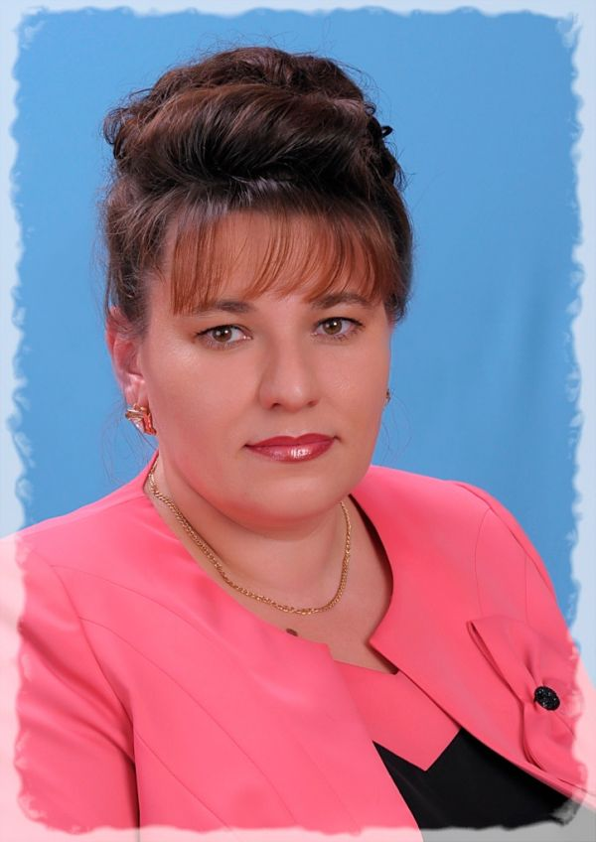
Заместитель заведующего по воспитательно-образовательной работе МБДОУ №1 «Красная шапочка» член творческой группы РП «Компас»

Работа с родителями в условиях введения федерального государственного образовательного стандарта дошкольного образования
(методические рекомендации)

Подготовила:
Зам. заведующего по воспитательно-
образовательной работе: С.В. Солоницына

Работа с родителями в соответствии с ФГОС ДО.

Как сложно бывает достучаться до пап и мам! Как нелегко порой объяснить родителям, что ребенка надо не только накормить и красиво одеть, но и общаться с ним, научить его думать, размышлять. Как заинтересовать родителей в совместной работе? Как создать единое пространство развития ребенка в семье и детском саду, сделать родителей участниками воспитательного процесса?
В соответствии с новым законом «Об образовании в Российской Федерации» одной из основных задач, стоящих перед детским дошкольным учреждением является «взаимодействие с семьей для обеспечения полноценного развития личности ребенка». Новый федеральный государственный образовательный стандарт дошкольного образования (ФГОС ДО) отвечает современным социальным запросам общества и в нем большое внимание уделяется работе с родителями.
В ФГОС говорится, что работа с родителями должна иметь дифференцированный подход, учитывать социальный статус, микроклимат семьи, родительские запросы и степень заинтересованности родителей деятельностью ДОУ, повышение культуры педагогической грамотности семьи.
Подчеркнуто, что одним из принципов дошкольного образования является сотрудничество семьи и ДОУ, а ФГОС ДО является основой для оказания помощи родителям (законным представителям) в воспитании детей, охране и укреплении их физического и психического здоровья, в развитии индивидуальных способностей и необходимой коррекции нарушений их развития.
Одним из требований к психолого-педагогическим условиям реализации этого стандарта является требование обеспечения психолого-педагогической поддержки семьи и повышение компетентности родителей (законных представителей) в вопросах развития и образования, охраны и укрепления здоровья детей. Родители (законные представители) должны принимать участие в разработке части образовательной Программы Организации, формируемой участниками образовательных отношений с учётом образовательных потребностей, интересов и мотивов детей, членов их семей и педагогов.
В соответствии с ФГОС детский сад обязан:
- информировать родителей (законных представителей) и общественность относительно целей дошкольного образования, общих для всего образовательного пространства Российской Федерации, а также о Программе, и не только семье, но и всем заинтересованным лицам, вовлечённым в образовательную деятельность;
- обеспечить открытость дошкольного образования;
- создавать условия для участия родителей (законных представителей) в образовательной деятельности;
- поддерживать родителей (законных представителей) в воспитании детей, охране и укреплении их здоровья;
- обеспечить вовлечение семей непосредственно в образовательную деятельность, в том числе посредством создания образовательных проектов совместно с семьёй на основе выявления потребностей и поддержки образовательных инициатив семьи;
- создавать условия для взрослых по поиску, использованию материалов, обеспечивающих реализацию Программы, в том числе в информационной среде, а также для обсуждения с родителями (законными представителями) детей вопросов, связанных с реализацией Программы.
В связи с этим целью педагогического коллектива является организация взаимодействия с родителями и вовлечение их в создание единого культурно-образовательного пространства «детский сад-семья».
Таким образом, главной задачей детского сада является «повернуться лицом к семье», заинтересовать родителей, оказать им помощь, привлечь семью на свою сторону в плане единых подходов в воспитании ребенка.

Основные задачи нашего коллектива:

- установить партнерские отношения с семьей каждого воспитанника;
- объединить усилия для развития и воспитания детей;
- создать атмосферу взаимопонимания, общности интересов, эмоциональной взаимоподдержки;
- активизировать и обогащать воспитательные умения родителей;
- поддерживать их уверенность в собственных педагогических возможностях.
А для этого необходимо, чтобы детский сад и семья стали открытыми друг другу и помогли раскрытию способностей и возможностей ребёнка.

Поэтапная модель взаимодействия педагога и родителей
Педагоги | родители

1 тап ознакомительный
Сбор информации | Знакомство с детским садом (адаптация)

2 этап- общепрофилактический
Наглядная агитация | Встреча со специалистами, просмотр открытых НОД (занятий), мероприятий

3 этап –индивидуальная работа
Выбор содержания, форм работы с семьей | Получение индивидуальной помощи

4 этап интегративный
Современные мероприятия (выставки, круглые столы, совместные социально значимые акции, конкурсы, оформление совместных с детьми выставок | Совместное обсуждение проблем, участие в совместных делах, праздники, круглые столы, деловые игры, дискуссионный клуб

Работа с родителями — это процесс общения разных людей, который не всегда проходит гладко. Естественно, в любом детском саду могут возникнуть проблемные ситуации во взаимоотношениях педагогов и родителей
Важным моментом в предупреждении возникновения проблемных ситуаций являются установление личного контакта педагога с родителем, ежедневное информирование родителей о том, как ребенок провел день, чему научился, каких успехов достиг. Отсутствие информации порождает у родителя желание получить ее из других источников, например от других родителей, детей группы, сети интернет. Такая информация может носить искаженный характер и привести к развитию конфликтной ситуации.
Взаимодействие детского сада с семьей можно осуществлять по-разному. Важно только избегать формализма.
Принципы взаимодействия ДОУ с родителями:
1. Доброжелательный стиль общения педагогов с родителями.
Позитивный настрой на общение является тем самым прочным фундаментом, на котором строится вся работа педагогов группы с родителями. В общении воспитателя с родителями неуместны категоричность, требовательный тон. Педагог общается с родителями ежедневно, и именно от него зависит, каким будет отношение семьи к детскому саду в целом.
2. Индивидуальный подход.
Необходим не только в работе с детьми, но и в работе с родителями. Воспитатель, общаясь с родителями, должен чувствовать ситуацию, настроение родителей. Здесь и пригодится человеческое и педагогическое умение воспитателя успокоить родителя, посочувствовать и вместе подумать, как помочь ребенку в какой - либо ситуации.
3. Сотрудничество, а не наставничество.
Современные родители в большинстве своем люди грамотные, осведомленные и, конечно, хорошо знающие, как им надо воспитывать своих детей. Поэтому позиция наставления и простой пропаганды педагогических знаний сегодня вряд ли принесет положительные результаты. Гораздо эффективнее будут создание атмосферы взаимопомощи и поддержки семьи в сложных педагогических ситуациях, демонстрация заинтересованности коллектива детского сада разобраться в проблемах семьи и искреннее желание помочь.
4. Готовимся серьезно.
Любое, даже самое небольшое мероприятие по работе с родителями необходимо тщательно и серьезно готовить. Главное в этой работе - качество, а не количество отдельно взятых, не связанных между собой мероприятий.
5. Динамичность.
Детский сад сегодня должен находиться в режиме развития, а не функционирования, представлять собой мобильную систему, быстро реагировать на изменения социального состава родителей, их образовательные потребности и воспитательные запросы. В зависимости от этого должны меняться формы и направления работы детского сада с семьей.
Для того чтобы спланировать работу с родителями, надо хорошо знать родителей своих воспитанников.
Поэтому начинать необходимо с анализа социального состава родителей, их настроя и ожиданий от пребывания ребенка в детском саду. Проведение анкетирования, личных бесед на эту тему поможет правильно выстроить работу с родителями, сделать ее эффективной, подобрать интересные формы взаимодействия с семьей.
Для привлечения родителей в систему работы ДОУ мы повышаем компетентность родителей в вопросах стандартизации образования и активно сотрудничаем с семьей по введению и реализации ФГОС ДО, с использованием различных форм, таких как:
- Родительские собрания,
- Консультации,
- Индивидуальные и групповые беседы с родителями,
- Анкетирование,
- Выставки совместного творчества,
- Информационно-просветительские: уголок для родителей, папки-передвижки с актуальной информацией.

Новые формы взаимодействия с семьей
- Устный журнал для родителей, с разными темами на каждой странице;
- семейные проекты;
- открытые занятия для просмотра родителями;
- интеллектуальные ринги детей и родителей;
- интервью с родителями и детьми на определенные темы;
- родительская гостиная;
- конкурс семейных талантов;
- портфолио семейного успеха;
- аукцион секретов воспитания;
- электронная почта, интернет-страница на сайте ДОУ.

Рубрика «Вам, родители» используется для работы с письменными сообщениями родителей, налаживания динамичной и действенной обратной связи в работе детского сада с семьей; она не заменяет общение, но служит хорошим поводом сделать его продуктивным, понятным и насыщенным.
Одной из новых форм вовлечения родителей в образовательный процесс является проектная деятельность. Разработка и реализация совместных с родителями проектов позволяет заинтересовывать родителей перспективами нового направления развития детей и вовлекать их в жизнь нашего ДОУ. Результат данной деятельности участие родителей в образовательном процессе и заинтересованность в формировании предметно – пространственной среды.
- Одной из форм повышения педагогической культуры родителей является родительская конференция. Ценность этого вида работы в том, что в ней участвуют не только родители, но и общественность. На конференциях выступают педагоги, работники районного отдела образования, представители медицинской службы, учителя, педагоги-психологи и т.д.
- Одной из форм работы с родителями на современном этапе является проведение различных конкурсов – вечеров вопросов и ответов. Это позволяет уточнить свои педагогические знания, применить их на практике, узнать о чем-либо новом, пополнить знаниями друг друга, обсудить некоторые проблемы развития детей.
Одной из важнейших форм взаимодействия семьи и детского сада является индивидуальная работа с каждым родителем. Преимущество такой формы состоит в том, что через изучение специфики семьи, беседы с родителями (с каждым в отдельности), наблюдение за общением родителей с детьми как в группе, так и дома, педагоги намечают конкретные пути совместного взаимодействия с ребенком.
- Следующим важным звеном в индивидуальной работе является посещение семьи. Основная цель визита – познакомиться с ребенком и его близкими в привычной для него обстановке. В игре с ребенком, в разговоре с его близкими можно узнать много нужной информации о малыше, его пристрастиях и интересах и т.д. Посещение приносит пользу родителям: они получают представление о том, как воспитатель общается с ребенком и позволяет педагогу познакомиться с условиями, в которых живет ребенок, с общей атмосферой в доме. Организуя домашний визит, необходимо, соблюдать следующие условия:
- быть тактичным при посещении семьи;
- не начинать разговор в семье о недостатках ребенка;
- не задавать много вопросов родителям о воспитании детей;
Составьте для себя памятку по организации домашних визитов и постарайтесь ее выполнять.
- Беседа воспитателя с родителями – наиболее доступная форма установления связи педагога с семьей, его систематического общения с отцом, матерью, другими членами семьи.
- Беседы должны отвечать определенным требованиям:
- быть конкретными и содержательными;
- давать родителям новые знания по вопросам обучения и воспитания детей;
- пробуждать интерес к педагогическим проблемам;
- повышать чувство ответственности за воспитание детей.
- С родителями также можно использовать индивидуальные блокноты, куда воспитатель записывает успехи детей по разным видам деятельности, родители могут помечать, что их интересует в воспитании детей.

Родительский уголок в детском саду
– это один из способов своеобразного общения с родителями. Для каждого педагогического работника контакт с родителями малыша очень важен. А хорошо оформленный родительский уголок дает отличную возможность контактировать с родителями. С помощью выставленной информации в родительском уголке, мамы и папы могут видеть успехи своих детей, узнать больше о том, какие занятия с ними проводятся и другие события в садике, а также прочитать правильные советы о, том, как лучше воспитывать детей. Благодаря им, родители более внимательно относятся к своим детям, следят за их успехами. Даже более уважительно начинают относиться к труду воспитателей.
Родительский уголок в детском саду уже давно используется для того, чтобы родителям было удобней и интересней знакомиться с жизнью детской группы. Информация для родительского уголка должна правильно выставляться. Ведь родительский интерес к нему зависит от правильного оформления, грамотного размещения информации и стиля. Практика показывает, что вся информация написана мелким шрифтом остается практически без внимания. Статьи нужно писать на доступном языке для родителей. Избегайте педагогических фраз. Это больше отпугивает, чем привлекает. Иначе родители не будут обращать никакого внимания, и игнорировать детские уголки, а с ними и ваш труд. Родительский уголок в детских садах размещается на таком уровне, чтобы взрослым было удобно читать. Все статьи необходимо дополнить фотографиями, яркими картинками и детскими рисунками.

Требования к содержанию уголка:
- Визитная карточка группы.
- Режим, программные задачи воспитания и образования дошкольников (планируемые результаты освоения программы, планирование организованной образовательной деятельности (сетка занятий), информация о содержании тематической недели (название недели, цель, содержание работы).
- Информацию о возрастных особенностях детей группы (можно указать, что должны уметь дети к середине года, к концу года и т. д. антропометрические данные) .
- "Наша жизнь день за днем". Раздел представляет материалы о минувшем дне в виде рисунков, поделок, тем, целей занятий. Материал постоянно обновляется. Оборудованное место для организации выставки детских работ.
- Доска объявлений. На нее помещается только официальная информация: когда будет собрание и решение родительского собрание, приглашения на праздники, к участию в конкурсах и т. д.
- Меню (Без сокращений, с указанием выхода продукта, понятным почерком) .
- Странички специалистов, работающих на группе: тема периода, информационно-консультативные материалы в доступной форме и красочно оформленные, консультации для родителей и т. д. :
- Обязательное содержание в родительском уголке: информации по ОБЖ, ПДД, ЗОЖ, консультации о сохранении и укреплении здоровья воспитанников и т. д. - физ. рук.
- «Развлечения, досуговая деятельность»: фоторепортажи с различных мероприятий, рекомендации по подготовке к праздникам (разучивание стихотворного, музыкального репертуара, подготовка костюмов) – муз. рук.
- Консультации для родителей, ширмы – передвижки по тематике.
- Рекомендации родителям по образовательной деятельности в семье: описание в доступной форме родителям о видах образовательной деятельности в семье в рамках тематической недели (обновлять информацию еженедельно).
- Участие родителей в жизни ДОУ, «панорама добрых дел»
и др.
- Рубрика «Советы родителям». Советов должно быть не более пяти. Все правила и рекомендации печатаются на светлом фоне, используются различные окантовки.
Остальной материал педагоги определяют самостоятельно и согласно перспективному планированию.

Приветствуются современные формы наглядной информации:
- тематические ширмы и папки – передвижки (помимо педагогических тем, можно использовать такие рубрики: «Выходной с ребёнком дома», «Наши традиции» (в группе и семье) и т.п.
- информационные листы
- буклеты
- журнал и газета для родителей
- почтовый ящик
- выставки
Настенная тематическая информация по педагогическому просвещению
(примерные темы)
- Настольная тематическая информация
- Уголок краткой информации
- Для чтения дома
- Музыкально-поэтический уголок
- Медицинский уголок «О здоровье»
- Объявления
- «Благодарим»
- «Рады сообщить вам… »
- Вести с занятий
- Уголок творчества детей
- Меню
- ОКНО – очень короткие новости
- Фотоуголок настроения
- Режим, сетка занятий Режим возрастной группы. Он постоянен.
- Выставка: «Сделайте вместе с детьми… »
- Фотоуголок «С вашими детьми работают» или «Наш день в группе»
- Уголок забытых вещей
- «Поздравляем» и др.
- "Наша жизнь день за днем". Раздел представляет материалы о минувшем дне в виде рисунков, поделок, текста песенки, выученной на занятии или прогулке, названия прослушанного музыкального произведения, книги, прочитанной детям и т.д. Материал постоянно обновляется. На нем могут быть такие обращения: "Мама, выучи со мной скороговорку: "Шла Саша по шоссе и сосала сушку"; "Папа, загадай мне загадку: "Не лает, не кусается, а в дом не пускает?" и т.д.
- "Наши родители советуют" (название произвольное). В этом разделе родители могут поделиться опытом (например, профилактика простуды: советы могут записать и воспитатели, сославшись на родителей, от которых они их услышали), информацией (в выставочном зале проходит неделя детской книги), советом (возможно, кулинарным рецептом) и т.д. Страничка может заполняться и по желанию родителей (для этого разрабатывается анкета или проводится устный опрос), решение принимает родительское собрание.
- "Права детей". Раздел для родителей, в который помещается разнообразная информация по соблюдению прав детства в дошкольном учреждении и семье, адреса и телефоны организаций в вашем городе, куда можно обратиться за помощью, официальные документы.
- Длительная ролевая игра: когда началась, роли, атрибуты, задание по поделкам. Например, играем в больницу — нужны халаты, бинты, марлевые повязки; играем в магазин — атрибуты для магазина. Если сюжет сказочный — задание меняется по сюжету игры, даются рекомендации: что прочитать детям, какие атрибуты нужны для игры.
Таким образом, вы не просто говорите или просите родителей пополнить ваш игровой запас, а показываете, где и как он будет использован детьми.

Требования к оформлению материала для родителей.
- Информация, размещенная на стенде для родителей, должна быть динамичной. Минимум раз в две недели материал должен обновляться.
- Родительский уголок должен быть доступным и удобным для восприятия (чтения) информации, информационным (приспособлены к размещению информации, содержательным, эстетически и красочно оформленным).
- Информация, размещенная на стендах, должна быть актуальной, достоверной, рекомендации и консультации подобраны с учетом возрастных особенностей детей.
- Шрифт крупный (14-16), чёткий, текст не объёмный.
- При размещении любого печатного материала на стенде ссылка на издание, включая авторство и год публикации, обязательна.
- Стенд должен быть красочно оформлен. При оформлении стенда следует использовать не только надписи, но и плакаты и фотографии. При оформлении стенда не нужно злоупотреблять декоративными элементами, наивными изображениями матрёшек, игрушек.
- Соотношение текста и иллюстраций в папках – передвижках должно быть примерно 2:6 (2 части текста и 6 частей иллюстраций), они должны в первую очередь привлечь внимание родителей, затем донести нужную информацию. Хорошо, если это фотографии детей данной группы.
- Не допустимы нечёткие ксерокопии.

Настольная тематическая информация
- Информация по вопросам педагогики, психологии, медицины, располагаются на столике. Его желательно накрыть красивой салфеткой, поставить цветы. У стола 1-2 стула, рядом – крючок для сумок. Всё это направлено на создание благоприятной атмосферы, необходимой для создания положительных эмоций, восприятия информации, которая должна вызвать интерес родителей.
- Настольная информация может быть представлена с помощью мягких лёгких игрушек, изготовленных вместе с детьми из разнообразного материала. Тема, выделенная цветом и размером, располагается на основных предметах сюжета, украшениях персонажей. Подача советов, не более трёх, обыгрывается персонажами.

Уголок краткой информации
- Данная рубрика знакомит родителей с короткими высказываниями великих людей, яркими строками стихов, меткими народными пословицами и поговорками по вопросам воспитания. Этот уголок размещается на стенах коридоров, в раздевалке или на стенах переходов.
- Примеры высказываний: М. Ю. Лермонтов «Поверьте мне, счастье только там, Где любят нас, где верят нам.»
- Пословица: «Учи жену без детей, а детей – без людей»
- К. Ушинский «Никогда не обещайте ребёнку, чего нельзя выполнить, и никогда не обманывайте его».
- Ж. Ж. Руссо «Знаете ли вы, какой самый верный способ сделать вашего ребёнка несчастным – это приучить его не знать ни в чём отказа».
Уголок для чтения дома Материалы для данного уголка желательно расположить невысоко на стене над столом, чтобы его оформление стало продолжением сюжета настольной агитации.
Уголок поэзии и музыки Стихи и песни, которые учат дети в процессе НОД по музыке, развитию речи и в свободное время, а так же стихи, способствующие корректировке поведения взрослых, красочно оформляются в альбомах небольших размеров для ознакомления с ними родителей, особенно тех, чьи дети имеют трудности в запоминании. Иногда можно давать на дом «хитрые» задания всем родителям, такие как: «Нарисуйте картинки к куплетам песни, строкам стихотворения». Данные задания рекомендуется писать на каждую семью.
Весь материал, помещённый для родителей должен соответствовать запланированному в календарном плане в разделе «Работа с родителями».
Обдумывать тему статьи необходимо тщательно. Они должны содержать немного материала. А в следующем информационном выпуске родительского уголка продолжить начатую тему. Это зачастую заинтересовывает родителей. Они начинают следить за происходящим и ждать новых номеров.
Очень популярны и читаемы рубрики:
- «Практические рекомендации»;
- «Жизнь нашей группы»;
- «Наши детки»;
- «Чем занимаются дети»;

Также есть еще «передвижная папка», в которой можно максимум интересной информации о детском садике.

Важный момент!
Прежде чем разместить новую рубрику в уголок для родителей, необходимо их познакомить с тематикой и предназначением этой папки или рубрики, например, на родительском собрании.

Заключение
Таким образом, от участия родителей в работе дошкольного учреждения выигрывают все субъекты педагогического процесса, прежде всего, дети. И не только потому, что они узнают что-то новое. Важнее другое – они учатся с уважением, любовью и благодарностью смотреть на своих пап, мам, бабушек, дедушек, которые, оказывается, так много знают, так интересно рассказывают, у которых такие золотые руки. Педагоги, в свою очередь, имеют возможность лучше узнать семьи, понять сильные и слабые стороны домашнего воспитания, определить характер и меру своей помощи, а иногда просто поучиться. Таким образом, можно говорить о реальном дополнении семейного и общественного воспитания.
Детство – это уникальный период в жизни человека, в процессе которого формируется здоровье, осуществляется развитие личности. Из детства ребенок выносит то, что сохраняется потом на всю жизнь. И наша общая задача – максимально насытить дошкольный период в жизни ребенка.

Список литературы
1. Федеральный закон от 29.12.2012 № 273-ФЗ (ред. от 03.02.2014) «Об образовании в Российской Федерации» (с изм. и доп., вступ. в силу с 06.05.2014) [Текст].
2. Приказ Минобрнауки России от 30.08.2013 № 1014 «Об утверждении Порядка организации и осуществления образовательной деятельности по основным общеобразовательным программам – образовательным программам дошкольного образования» (Зарегистрировано в Минюсте России 26.09.2013 № 30038) [Текст].
3. Приказ Минобрнауки России от 17.10.2013 № 1155 «Об утверждении федерального государственного образовательного стандарта дошкольного образования». (Зарегистрировано в Минюсте России 14.11.2013 № 30384) Приложение. Федеральный государственный образовательный стандарт дошкольного образования [Текст].
4. Агавелян М.Г., Данилова Е.Ю., Чечулина О.Г. Взаимодействие педагогов ДОУ с родителями [Текст].– М., 2009.
5. Андреева Т.В. Психология семьи[Текст]: учебное пособие.– СПб: Речь, 2010.
6. Андреева Н.А. Взаимодействие ДОУ и семьи в формировании основ здорового образа жизни у детей дошкольного возраста [Текст]: дисс. канд. пед. Наук [Текст] – Екатеринбург, 2005. – 193 с.
7. Арнаутова Е.П. Педагог и семья [Текст]. – М., 2001.
8. Гайдадина И.И. Повышение уровня физической культуры детей 5-6 лет на основе интенсификации совместной с родителями физкультурно-спортивной деятельности [Текст]: дисс. канд. пед. наук– Краснодар, 2010. – 270 с.
9. Глушкова Г.В. Взаимодействие дошкольного образовательного учреждения с семьей по оптимизации физкультурно-оздоровительной работы с детьми 5–7 лет в условиях групп кратковременного пребывания[Текст]: дисс. канд. пед. наук.– М., 2003. –185 с. – С. 105.
10. Данилина Т.А., Лагода Т.С., Зуйкова М.Б. Взаимодействие дошкольного учреждения с социумом [Текст]. – М.: АРКИ, 2004. – 80 с.
11. Давыдова О.И., Работа с родителями в детском саду (этнопедагогический подход) [Текст]: учебное пособие. – Барнаул: Издательство БГПУ, 2003. – 160 с.
12. Давыдова О.И., Богославец Л.Г., Майер А.А. Работа с родителями в детском саду: Этнопедагогический подход. [Текст]. – М.: ТЦ Сфера, 2005.
13. Данилина Т.А. Взаимодействие дошкольных образовательных учреждений с семьей в микро- и макроструктуре [Текст]: автореф. дисс. канд. пед. наук. – М.: ИОО МО РФ, 2003. – 26 с.
14. Доронова Т. Н. Взаимодействие дошкольного учреждения с родителями [Текст]// Дошкольное воспитание.– 2004. – № 1. – С. 60–68.
15. Емельянова М. От сосуществования к сотрудничеству и партнерству// Дошкольное воспитание. [Текст]. – 2009. – № 7. – С. 118–122.
16. Зверева О.Л. Развитие содержания и форм педагогического просвещения родителей дошкольников [Текст]. – М.: НИИ школьных технологий, 2011. – 81 с.
17. Козлова А.В. Работа ДОУ с семьей [Текст].: методические рекомендации. – М.: ТЦ Сфера, 2010. – 112 с.
18. Королева Н.Н., Савинова О.Н., Эффективное взаимодействие семьи и ДОУ [Текст] // Справочник руководителя дошкольного учреждения. – 2007. – № 9.
19. Короткова Н.А. Материалы и оборудование для игровой деятельности [Текст]. //Материалы и оборудование для детского сада: пособие для воспитателя детского сада. – М.: Линка-пресс, 2005.
20. Короткова Н.А., Нежнов П.Г. Наблюдение за развитием детей в дошкольных группах [Текст]. – М., 2002.
212. Короткова Н.А. Формы игры в образовательном процессе детского сада [Текст] // Ребенок в детском саду. – 2010. – № 4.
22. Коломиец Т.В. Формирование познавательной самостоятельности младших дошкольников на основе идей личностно ориентированного подхода [Текст]: автореф. канд. дис. – Владимир. 2009. – 25с.
23. Маханева М.Д. Работа дошкольного образовательного учреждения с семьей по воспитанию здорового ребенка [Текст]: материалы всероссийского совещания. – М.:ГНОМ и Д, 2001. – С. 122–127.
24. Меличева М.В. Формирование культуры здоровья дошкольников в процессе сотрудничества педагогов и родителей [Текст]: дисс. канд. пед. наук. – Санкт-Петербург, 2006. – 265 с.
25. Микляева Н.В.Создание условий эффективного взаимодействия с семьей [Текст]: метод. пособие для воспитателей ДОУ. – М.: Айрис-пресс, 2006.
26. Миленко В., Бутырина Н. Учимся работать с родителями [Текст] // Ребенок в детском саду. – 2005. – № 5.
27. Пастухова И.О. Создание единого пространства развития ребенка: взаимодействие ДОУ и семьи [Текст].- М.: ТЦ Сфера,-2007.
Электронные образовательные ресурсы
1. Федеральная целевая программа развития образования на 2011–2015 гг. – режим доступа: http://www.fcpro.ru
2. Министерство образования и науки РФ. – режим доступа: http://минобрнауки.рф
3. Российское образование Федеральный портал. – режим доступа: http://www.edu.ru/index.php
4.Российский общеобразовательный портал. – режим доступа: http://www.school.edu.ru
5. Российское образование. Федеральный образовательный портал/ – режим доступа: http://www.edu.ru/
6. Сайт «Всероссийский Августовский педсовет» - режим доступа: www.pedsovet.org
7. Сайт ФГАУ «ФИРО»/ – режим доступа: http://www.firo.ru
8. Справочная правовая система "Консультант Плюс". – режим доступа: http://www.consultant.ru
9. Иллюстрированный научно-популярный журнал для руководителей всех уровней, методистов, воспитателей детских садов, учителей начальной школы и родителей «Обруч». – режим доступа: http://www.obruch.ru
10. Социальная сеть работников народного образования (nsportal.ru). – режим доступа: http://nsportal.ru/detskiy-sad/raznoe/2012/05/21/federalnye-gosudarstvennye trebovaniya-ksozdaniyu-predmetno#1
11. Детская психология для родителей. – режим доступа: http://psyparents.ru/read/books/21037/%20http:/www.samokatbook.ru/ru/book/view/76/SHOWALL_2=1
12. Фестиваль педагогических идей «Открытый урок». – режим доступа: http://festival.1september.ru/

Приложение 1.

Примерные темы для обсуждения с родителями:
– Инновационные подходы к (или особенности) организации развивающей предметно-пространственной среды как фактора социализации ребенка.
– Государственно-общественное управление в условиях введения ФГОС ДО
или Участие органов государственно-общественного управления в реализации ФГОС ДО.
– Современные подходы к мониторинговым исследованиям результатов освоения ООП ДО в законе РФ «Об образованиив Российской Федерации», Федеральном государственном образовательном стандарте дошкольного образования.
– Нормативно-правовая база, обеспечивающая введение и реализацию федерального государственного образовательного стандарта дошкольного образования или Нормативные документы – новые возможности развития дошкольного образования.
– Целевое повышение профессиональной компетентности педагогических работников системы дошкольного образования в условиях перехода на новые государственные образовательные стандарты, подготовка и переподготовка педагогических кадров.
– Взаимодействие семьи и детского сада по организации развивающей предметно-развивающей среды.
– Современная модель образовательной деятельности в ДО.
– Классификация форм образовательной деятельности.
– Игра-основа обучения или самостоятельная свободная деятельность детей.
– Что и как читать детям.
– Потребность ребенка в движении – основа его физического развития.
– Соревновательные отношения между детьми: за и против.
– Развивающая предметно-пространственная среда – важное средство образования дошкольников.
– Анализ индивидуально-личностных особенностей детей дошкольного возраста.
– Программно-методическое и дидактическое обеспечение дошкольного образования, рекомендованные родителям для использования, повышения эффективности реализации стандартов дошкольного образования.
– Современные технологии воспитания, обучения, развития дошкольников (в т.ч. дистанционные и электронные).
– Модель реализации родителями ООП ДО вне организаций, осуществляющих образовательную деятельность (в форме семейного воспитания).
– Формы и методы развития у детей дошкольного возраста эмоциональной и мотивационно-волевой сферы, коммуникативных навыков в соответствии с требованиями ФГОС дошкольного образования и примерной ООП ДО.
– Совместная деятельность (партнерская) взрослых и детей по реализации ООП ДО.
– Культурные практики детей дошкольного возраста: игра, продуктивная познавательно-исследовательская деятельность, чтение художественной литературы и т.д.
– Что такое личностно развивающий и гуманистический характер взаимодействия.
– Защита прав и достоинств маленького ребенка в семье.
– Взаимодействие ДОО и семьи по вопросам воспитания физически и психически здорового ребенка.
– Сохранение здоровья – один из результатов реализации ФГОС ДО.
– Воспитание семейных ценностей.
– Права и обязанности родителей в соответствии с ФГОС ДО.

Приложение 2
План работы с родителями по вопросам введения ФГОС ДО

Информирование родителей о введение ФГОС ДО.
– на групповых собраниях ДОО
– на общем собрании ДОО: «Игра – основа ФГОС ДО»
Сентябрь
Все группы
2.Информирование родителей о введение ФГОС ДО через наглядную информацию (доступную для родителей):
«Что такое ФГОС ДО?»
Октябрь
Все группы
3.Информирование родителей о введение ФГОС ДО на сайте ДОО
В течение года

4.Знакомство родителей на групповых собраниях с образовательными областями по ФГОС ДО
Ноябрь
Все группы
5.Знакомство родителей с ООП ДО и ее обсуждение.
Январь
Все группы
6.Знакомство родителей с целевыми ориентирами дошкольного образования
Февраль
Все группы
7.Мини-эссе родителей «Что для меня ФГОС ДО?»
Март
Все группы
8.Совместное создание развивающей предметно-пространственной среды в группах
В течение года
Все группы
9.Совместные выставки, праздники и развлечения
В течение года
Все группы
10.День открытых дверей для родителей.

Апрель
Все группы

План работы по информированию родителей
по введению и реализации ФГОС ДО

Общее родительское собрание
Заведующий
«Перспективы работы общественного управления ДО по подготовке к введению Стандарта»
Заседание управляющего совета ДО
Заведующий, председатель УС
«Создание современной РППС – одно из условий введения образовательного стандарта в ДО»
Групповые родительские собрания с виртуальной экскурсией «Предметная среда нашего ДОУ: достижения, проблемы, перспективы»»
Воспитатели групп
Ноябрь
«Виды детской деятельности, их значение в развитии личности дошкольника»
Консультация-презентация
(через сайт ОУ и в папки-накопители на каждую группу)
заместитель заведующего по ВОР
Декабрь
Подходы к реализации ОО: «Речевое развитие в детском саду и дома»
Консультация-презентация
(на сайт ОУ и в папку-накопитель на каждую группу)
Ст. воспитатель
Январь
«Один день в детском саду»
День открытых дверей
Воспитатели групп
Февраль
Подходы к реализации ОО: «Физическое развитие»
Консультация-презентация
(на сайт и в папку-накопитель)
Инструктор по физ. культуре ДОУ
Март
«Требования к результатам освоения ООП ДО»
Памятка для родителей
Ст. воспитатель
Апрель
«Социальное партнерство – одно из направлений работы по введению Стандарта в ДОО»
Круглый стол с участием родителей, учителей, работников библиотеки и т.д.
Заведующий,
заместитель заведующего по ВОР,
библиотекарь
Май
«Очень важный разговор»
Общее родительское собрание
Заведующий, председатель УС,
председатели родительских комитетов, групп

Приложение 3
Методические материалы

Клуб современных родителей
Цель работы клуба: обеспечение сотрудничества между семьей и ДОО в реализации ФГОС ДО и основной образовательной программы ДОО.
Прежде чем пригласить родителей принять участие в работе Клуба современных родителей, им выдается памятка, которая позволит получить первоначальное представление о ФГОС ДО.

Памятка для родителей
Уважаемые родители!
17 октября 2013 года Совет Министерства образования и науки Российской Федерации утвердил федеральный государственный стандарт дошкольного образования. Приказ вступил в силу с 01 января 2014 года.
Федеральный государственный стандарт дошкольного образования разработан впервые в российской истории в соответствии с требованиями вступившего в силу 1 сентября 2013 году федерального закона «Об образовании в Российской Федерации. Стандарт разработан на основе Конституции Российской Федерации и законодательства Российской Федерации и с учетом Конвенции ООН о правах ребенка.
Что должно измениться в работе дошкольных образовательных учреждений?
Разработчики Стандарта заложили в документе несколько принципов, из которых самый главный – сохранение уникальности и самоценности дошкольного детства как важного этапа в общем развитии человека.
Ключевая линия дошкольного детства — это приобщение к ценностям культуры, социализация ребенка в обществе, а не обучение его письму, счету и чтению. И это приобщение происходит через ведущий вид детской деятельности — игру.
На основе стандарта дошкольного образования будут утверждены программы и программно-методическое обеспечение. Сейчас детский сад работает по программам, которые еще не вошли в реестр утвержденных федеральных программ системы образования. С учетом примерных федеральных программ будет разработана собственная образовательная программа. Каждый родитель может познакомиться с ее содержанием в детском саду.
Введение ФГОС идет поэтапно: сейчас все дошкольные учреждения живут в переходном периоде. В течение 2014 года будут уточнены и изменены некоторые положения документа, и уже с 2015 года ФГОС дошкольного образования будет внедряться в каждом российском детском саду.
ФГОС дошкольного образования состоит из трех требований: к структуре основной общеобразовательной программы дошкольного образования, к условиям реализации программы и к результатам освоения программы дошкольного образования.
Стандарт не допускает никаких оценок, проведения промежуточной и итоговой аттестации детей, экзаменов. Документом определены лишь целевые ориентиры: это социально-нормативные и психологические характеристики детей определенных возрастных групп, такие как инициативность и самостоятельность, уверенность в себе, развитое воображение, творческие способности в рисовании, развитая крупная и мелкая моторика руки, способность к волевым усилиям, любознательность. Целевые ориентиры являются ориентирами для педагогов в целях решения задач профессиональной деятельности и формирования программы и ориентирами для родителей.
Чтобы быть в курсе изменений, происходящих в системе образования, в дошкольном учреждении, предлагаем познакомиться с разделом ФГОС на сайте дошкольного учреждения.
В работе клуба принимают участие педагоги и родители разных возрастных групп. Их объединяет заинтересованность, активность, стремление принимать участие в образовательном процессе дошкольного учреждения. Заседания Клуба проводятся в разных формах. Это могут быть семинары, круглые столы, мастер-классы, дискуссии.

I часть. Ответы на вопросы родителей.
Вопросы:
– Чем отличается ФГОС ДО от ФГТ?
– Каковы новые требования к образовательной деятельности в дошкольной организации?
– Какие нормативные документы сопровождают внедрение ФГОС ДО.
– Каковы сроки реализации ФГОС ДО?
– Роль родителей (законных представителей) в реализации ФГОС До и ООП ДОО.
II часть. Круглый стол «Пути сотрудничества педагогов и родителей в реализации ФГОС ДО, ООП дошкольного образования».
Цель: поиск оптимальных вариантов организации взаимодействия педагогов и родителей в рамках воспитания и развития дошкольников в соответствии со стандартом.
Участники: родители, педагоги, администрация.
План мероприятия:
- Современный взгляд на роль родителей в воспитании детей (заведующий ДОО).
- Образовательная деятельность в дошкольной организации (заместитель заведующего по ВМР).
- Диалог педагогов и родителей; общение в подгруппах.

Приложение 4
Круглый стол «Взаимодействие с семьей. ФГОС – путь к реальному сотрудничеству».
Вопросы для обсуждения:
1. Как вы считаете, эффективно ли в настоящий момент сотрудничество детского сада и семьи? Докажите свою точку зрения.
(Если нет, то как вы думаете, в чем причина такого положения?)
2. Как конкретно каждый из вас хотел бы видеть сотрудничество детского сада и семьи?
3. Можете ли вы сказать, что педагоги полноценно используют ваш, родительский, потенциал в образовательном процессе детского сада?
4. Хотели бы вы реально участвовать в педагогическом процессе: чаще, в меру своих возможностей, бывать в детском саду, организовывать различные мероприятия для детей, вносить какие-то изменения в интерьере детского сада, участвовать в свободном общении с детьми и т.д.?
5. В какое время вам удобнее приходить в детский сад?
6. Что еще могли бы вы порекомендовать нам для организации реального взаимодействия на благо наших детей? (можно анонимно в форме «Почтовый ящик»).
Игры для проведения родительских собраний
Игра «Связующая нить» или «Радостная песенка»
Участники в кругу. По кругу передается клубок ниток. Ведущий обматывает край нити на палец и передает клубок следующему участнику, приветствуя его радостной песенкой: «Я очень рада, что Катя в нашей группе есть…». Следующий участник наматывает нить на палец и поет песню соседу справа.
Игра «Аплодисменты» или Упражнение «Салют».
Участники в кругу. Каждый участник по очереди выходит в круг, называет свое имя, если есть участник с таким именем, то тоже выходит в круг. Все остальные приветствуют их «салютом» аплодисментов.
«Комплименты».
Глядя в глаза соседу, надо сказать ему несколько слов, похвалить за что-то, пожелать что-то хорошее. Упражнение проводится по кругу.
«Волшебные очки».
Ведущий объявляет: «Я хочу показать вам волшебные очки. Тот, кто их наденет, видит только хорошее в других, даже то, что человек прячет от всех. Вот сейчас я примерю эти очки... Ой, какие вы все красивые, веселые, умные!» Подходя к каждому участнику, ведущий называет какое-либо его достоинство. «А теперь мне хочется, чтобы каждый из вас примерил, эти очки и хорошенько рассмотрел своего соседа. Может быть, вы заметите то, что раньше не замечали».
Упражнение «Настроение».
Участники по очереди выбирают пиктограмму с изображением своего настроения. Рассказывают о нем.
Игра «Подарок по кругу»
По кругу передается корзинка с мелкими сувенирами, каждый участник должен поприветствовать своего соседа справа, выразить свою радость от встречи с ним и подарить подарок со своими пожеланиями.
«Волшебный стул».
Один участник садится на стул, остальные говорят ему комплименты.
Игра «Попадания».
С детьми заранее была проведена беседа, и ответы детей были записаны на магнитофон: Что ты любишь делать? Твое любимое блюдо? Любимая сказка? и т. д. На собрании родителям были предложены те же вопросы: Любимое блюдо вашего ребенка, любимая игра. Родители письменно давали ответы, а затем сравнивали свои ответы с ответами детей. Таким образом, родители сами делали вывод о том, как хорошо они знают своего ребенка.
Если во время собрания необходимо дать родителям больше практического материала, то это конечно будет семинар. На семинарах с родителями обыгрывается все, о чем говорим. Если это тема игр, то коротко познакомить с различными видами игр и предложить поиграть в эти игры: «Определи на вкус», «Чудесный мешочек», «Море волнуется», «Узнай, что изменилось?», «Смешные названия».
Если тема собрания - развитие моторики. Родители играют с пластилином, с крупами, с тестом. Провести обучение родителей пальчиковой гимнастике предложить рисовалки, обводилки и прочее.
Если тема связана с развитием речи .Предложить различные игры и упражнения на развитие речи: «Скажи наоборот», «Кузовок», «Продолжи фразу», «Я Илюша беру с собою грушу».
Для пополнения родительских знаний о психологическом здоровье, об эмоциональных состояниях использую психологические игры, упражнения на саморегуляцию, на снижение психо-эмоционального напряжения.
«Создание рисунка по кругу».
Участники рисуют на листе бумаги рисунок. По команде, рисование прекращается, а рисунок передается соседу справа, который продолжает рисовать дальше. Так продолжается, до тех пор, пока рисунки не обойдут круг.
«Я такой же, как ты»
В руках у ведущего мяч. Тот, кому он достанется, бросает его любому и, обратившись по имени, объясняет, почему он такой же: Я такой же, как ты, потому что …». Тот, кому бросили мячик, выражает согласие или не согласие, и обращается к другому участнику.
Для установления позитивных взаимоотношений в семье, использую психологические гостиные. Сама атмосфера гостиной настраивает на спокойный и позитивный лад. Темы, которые предлагала родителям: «Воспитание уважения к старшим», «Семейные традиции», «Дружная семья – крепкая Россия», «Воспитание добра и милосердия».
На таких мероприятиях, широко используем обмен опытом семейного воспитания. У многих семей есть что-то хорошее, чем можно поделиться. И они с радостью передают опыт. Психологические гостиные чаще всего проходят за чашкой чая. Использую на таких мероприятиях и элементы тренинга. Например:
Упражнение «Удовольствие»
Участникам тренинга раздают листы бумаги и предлагают написать 10 видов повседневной деятельности, которые приносят удовольствие. Затем предлагается проранжировать их по степени удовольствия. Затем объяснить участникам, что это и есть ресурс, который можно использовать как «скорую помощь» для восстановления сил.
В середине каждого мероприятия используем разминки.
Цель: снятие напряжение усталости, создание атмосферы психологического и коммуникативного комфорта, пробуждение интереса к коллегам по работе. Например:
Участники в кругу.
- Если вы рады встрече с нами, улыбнитесь соседу.
- Если вам у нас понравилось, то похлопайте в ладоши.
- Если вы часто сердитесь, закройте глаза.
- Если вы выражаете гнев тем, что стучите кулаком по столу, покачайте головой;
- Если вы полагаете, что ваше настроение зависит от настроения окружающих, подмигните;
- Если вы считаете, что у вас сейчас хорошее настроение - покружитесь.
Пантомимическая разминка. Игра «Найди пару»
- Раздаём вам карточки, на которых написано название животного. Названия повторяются на двух карточках. К примеру, если вам достанется карточка, на которой будет написано «слон», знайте, что у кого-то есть карточка, на которой написано также «слон».
- Прочтите, пожалуйста, что написано на вашей карточке. Сделайте это так, чтобы надпись видели только вы. Теперь карточку можно убрать. Задача каждого найти пару. При этом можно пользоваться любыми выразительными средствами, нельзя только ничего говорить и «издавать характерные звуки вашего животного». Другими словами все, что мы будем делать, мы будем делать молча. Когда вы найдете свою пару, останьтесь рядом, но продолжайте молчать, не переговаривайтесь. Только когда все пары будут образованы, мы проверим, что у вас получилось.
Игра «Дотронься до …».
- Я буду говорить, до чего необходимо дотронуться, а вы будете выполнять.
- Дотроньтесь до того у кого светлые волосы, у кого голубые глаза, у кого есть серьги. Дотроньтесь до того, у кого есть красный цвет на платье, у кого красивая прическа…
Игра «Светофор».
Все участники встают в колонну по одному, взявшись за туловище впереди стоящего, руки сцеплены в замок. По команде ведущего все одновременно делают шаг или маленький прыжок в соответствии с цветом:
Желтый – вправо,
Зеленый – вперед,
Красный – назад.
«Есть или нет?»
Играющие встают в круг и берутся за руки, ведущий в центре. Он объясняет задание: если они согласны с утверждением, то поднимают руки вверх и кричат «Да», если не согласны, опускают руки и кричат «Нет!»
● Есть ли в поле светлячки?
● Есть ли в море рыбки?
● Есть ли крылья у теленка?
● Есть ли клюв у поросенка?
● Есть ли гребень у горы?
● Есть ли двери у норы?
● Есть ли хвост у петуха?
● Есть ли ключ у скрипки?
● Есть ли рифма у стиха?
● Есть ли в нем ошибки?
Разминка «Овощи»
1 .Захотелось плакать вдруг, слёзы лить заставил....(лук)
2.Набирай скорее в миску краснощёкую....(редиску)
3. Отыскали наконец и зелёный....(огурец)
4.Под кустом копнешь немножко, выглянет на свет....(картошка)
5.Завалился на бочок лежебока....(кабачок)
6.Разве в огороде пусто, если там растёт....(капуста)
7.Удивляет горожан темнокожий....(баклажан)
8 За ботву, как за верёвку, можно вытянуть....(морковку)
9.Кто, ребята, не знаком с белозубым....(чесноком)
10.Держится за землю крепко, вылезать не хочет....(репка.)

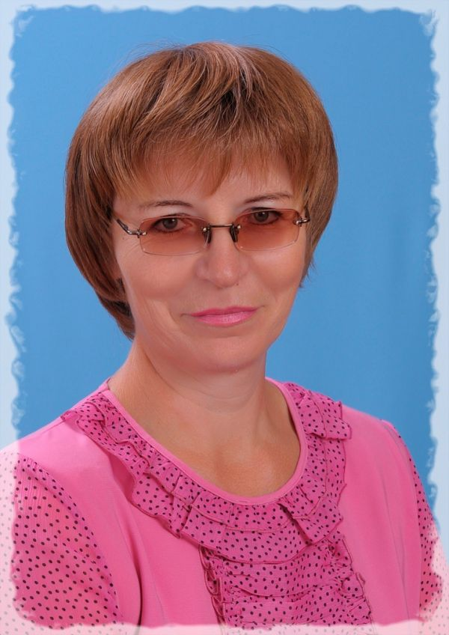
.
Руководитель РП «КомпАс» воспитатель высшей категории Бармашова Татьяна Ивановна.
КОНСУЛЬТАЦИЯ ДЛЯ ПЕДАГОГОВ.
Тема: Формы общения педагога с родителями в ДОУ.

Подготовила: Бармашова Татьяна Ивановна воспитатель высшей категории.

Цель консультации:
- напомнить педагогам формы работы с родителями принятыми в дошкольном учреждении;
- выяснить отношение педагогов к тем или иным формам взаимодействия с родителями;
- помочь каждому педагогу выбрать те формы, которые могут быть наиболее продуктивны, интересны, помогут проводить общение с родителями на высоком уровне и решать поставленные педагогом задачи.

Форма организации:
Формируются четыре микрогруппы из присутствующих. Каждой микрогруппе дается материал о разнообразных формах общения с родителями. В течение 5 минут педагоги знакомятся с материалом, обсуждают его. Затем, каждой микрогруппе предоставляется слово для представления своей формы всем участникам консультации. Далее следует обсуждение положительных и отрицательных сторон представленной формы. После окончания всех выступлений и обсуждений, участникам раздаются опросные листы, где следует указать те формы, которые наиболее часто используются в практике воспитателя и те, которые хотелось бы использовать.

Возможные трудности при проведении консультации:
- пассивность воспитателей,
- нежелание и неумение участников консультации работать в подгруппах,
- отсутствие интереса у воспитателей к обсуждаемым вопросам,
- неумение анализировать представленные материалы.

Введение в тему.
Сообщение для педагогов:
Роль семьи в воспитании и развитии ребенка неоценима. Главной особенностью семейного воспитания является эмоциональный микроклимат, где формируется поведение в общественной жизни, отношение к себе.
Семья дает ребенку поддержку, психологическую защищенность. Здесь он находит примеры для подражания и если мы хотим вырастить здоровых детей, то должны воспитывать сообща: семья, детский сад, общественность. За воспитание несут ответственность родители, а все остальные должны поддерживать воспитательную деятельность.
Семья и детский сад – две важные структуры для ребенка, которые взаимосвязаны с собой. Задача детского сада – оказать педагогическую помощь, сделать так, чтобы семья помогала в воспитании ребенка. При взаимодействии работы педагога с семьей нужно учитывать дифференцированный подход, социальный статус семьи, а также степень заинтересованности родителей в воспитании своих детей.

Цель педагога – сделать родителей участниками полноценного воспитательного процесса. И реализовать через функции:
- развитие интересов ребенка;
- распределение обязанностей и ответственностей между родителями;
- формирование семейных отношений;
- понимание индивидуальности ребенка.
Основные задачи работы с родителями:
- создать атмосферу взаимопонимания,
- установить партнерские отношения с семьей каждого воспитанника,
- развивать и воспитывать детей,
- использовать с родителями различные формы сотрудничества.

Формы взаимодействия детского сада и родителей
Что такое формы взаимодействия детского сада и родителей - это организация совместной деятельности и общения. Главная цель всех видов форм взаимодействия ДОУ с семьей - это доверительные отношения между детьми, родителями и педагогами, делиться своими проблемами и уметь их решать совместно. При работе с родителями можно использовать традиционные и нетрадиционные формы. Традиционные формы делятся на следующие группы:
1. Коллективные – родительские собрания, конференции, консультации;
2. Индивидуальные – индивидуальные консультации, беседы;
3. Наглядные – папки-передвижки, стенды, газеты с фотографиями, дни открытых дверей.
Существуют требования к формам взаимодействия - это оригинальность и интерактивность. Большой популярностью у родителей пользуются нетрадиционные формы:
1. Информационно – аналитическая направлена на выявление интересов, запросов, установление контакта между детьми, родителями и педагогами. Сюда можно отнести анкетирование, опрос, социологический срез, почтовый ящик. Эта форма используется воспитателем с целью изучения семьи, выяснение образовательных потребностей родителей. Получив данные, педагог вырабатывает тактику общения с каждым родителем.
2. Наглядно - информационная – это форма направлена на обогащение знаний и информационное просвещение родителей. Эту форму разделяют на две подгруппы:
А) информационно - ознакомительная;
Б) информационно - просветительская;
Задача информационно – ознакомительной формы – познакомить родителей с учреждением, педагогами.
Сюда можно отнести: совместные выставки детских рисунков и коллажей, устные педагогические журналы, выпуск газет, копилка добрых дел, информационные проспекты для родителей, альманахи, журналы и газеты,
издаваемые ДОУ для родителей, дни (недели) открытых дверей, открытые просмотры занятий и других видов деятельности детей.
Задачи информационно – просветительской формы направлены на обогащение знаний родителей о развитии и воспитании детей.
Сюда можно отнести: папки - передвижки – они формируются по тематическому принципу; информационные стенды – знакомство родителей с задачами, условиями и методами воспитания детей в дошкольном учреждении; мини – библиотеки – с помощью методической литературы родители могут проанализировать интересующие их проблемы.
3. Познавательные формы – ознакомление родителей с возрастными и психологическими особенностями детей, обогащение педагогического опыта.
В этой группе лидируют родительские собрания - на них воспитатель знакомит с задачами, содержанием и целями воспитательного процесса, а также обсуждаются проблемы воспитания детей; родительские конференции - повышение педагогической культуры родителей: на ней выступают педагоги, представители медицинской службы, психологи; клубы для родителей – педагог оказывает помощь в возникших проблемах.
4. Досуговые формы - это неформальные, доверительные отношения: происходит контакт между педагогами и родителями, между родителями и детьми. Родители становятся более открытые для общения.
Сюда можно отнести: праздники, утренники, совместные досуги, развлечения. Родители могут поучаствовать в конкурсах, выставках, семейных вернисажах. Здесь демонстрируется совместная трудовая деятельность родителей и детей.
5. Посещение семей – обследование условий проживания ребенка. Оно позволяет воспитателю познакомиться с условиями, в которых живет ребенок, с общей атмосферой в доме. В результате воспитатель может дать родителям более обоснованные рекомендации, найти оптимальные пути создания единой линии воздействия на ребенка в детском саду и дома.
Семья и детский сад имеют свои функции и не могут заменить друг друга. Главная задача - установить доверительный контакт между детским садом и семьей. А использование нетрадиционных форм взаимодействия детского сада с семьей способствует повышению эффективности работы с родителями. Так как они уверены в том, что ДОУ всегда поможет им в решении педагогических проблем. А педагоги уверены в поддержке со стороны родителей в большинстве проблем.

Форма организации:
Формируются четыре микрогруппы из присутствующих. Каждой микрогруппе дается материал о разнообразных формах общения с родителями. В течение 5 минут педагоги знакомятся с материалом, обсуждают его. Затем, каждой микрогруппе предоставляется слово для представления своей формы всем участникам консультации. Далее следует обсуждение положительных и отрицательных сторон представленной формы. После окончания всех выступлений и обсуждений, участникам раздаются опросные листы, где следует указать те формы, которые наиболее часто используются в практике воспитателя и те, которые хотелось бы использовать.
Возможные трудности при проведении консультации:
- пассивность воспитателей,
- нежелание и неумение участников консультации работать в подгруппах,
- отсутствие интереса у воспитателей к обсуждаемым вопросам,
- неумение анализировать представленные материалы.
Раздаточный материал
1. Лекция – форма психолого-педагогического просвещения, раскрывающая сущность той или иной проблемы воспитания. Лучший лектор – сам воспитатель, знающий интересы, проблемы и заботы родителей. Возможно приглашение специалистов: врачей, юристов, представителей органов опеки и попечительства. Главное в лекции – научный анализ воспитательных ситуаций. Поэтому в ней следует вскрывать причины возникновения ситуации, условия их протекания, механизм поведения дошкольника, закономерности развития его психики, правила семейного воспитания.
При подготовке лекции следует учитывать ее структуру, логику, можно составить план с указанием основных идей, мыслей, фактов и цифр. Одно из необходимых условий лекции – опора на опыт семейного воспитания.
2. Конференция – форма педагогического просвещения, предусматривающая расширение, углубление и закрепление знаний о воспитании детей. Конференции могут быть научно-практическими, теоретическими, читательскими, по обмену опытом, конференциями матерей, отцов. Конференцию желательно проводить раз в год, так как она требует тщательной подготовки и предусматривает активное участие родителей. К ним обычно готовят выставки работ дошкольников, книг для родителей, концерты художественной самодеятельности.
3. Практикум – форма выработки у родителей педагогических умений по воспитанию дошкольников, эффективному решению возникающих педагогических ситуаций, своеобразная тренировка педагогического мышления родителей-воспитателей.
В ходе педагогического практикума воспитатель предлагает найти выход из какой-либо ситуации, которая может сложиться во взаимоотношениях родителей и детей, родителей и ДОУ и т.д., объяснить свою позицию в той или иной предполагаемой или реально возникшей ситуации.
Одна из форм практикума – «Деловая игра».
4. Открытые занятия обычно организуются с целью ознакомления родителей с новыми программами по предмету, методикой преподавания, требованиями воспитателей. Необходимо хотя бы один-два раза в полугодие давать возможность родителям присутствовать на открытом учебном занятии. Это позволит избежать многих конфликтов, вызванных незнанием и непониманием родителями всей сложности и специфики деятельности современного дошкольного образовательного учреждения.
Традиционно родители детей являются активными участниками семейных праздников и открытых воспитательных мероприятий в ДОУ. Все это позволяет родителям лучше узнать своих детей, открыть для себя новые стороны их интересов, увлечений, таланта.
5. Педагогическая дискуссия (диспут) – одна из наиболее интересных форм повышения педагогической культуры. Отличается тем, что позволяет вовлечь всех присутствующих в обсуждении поставленных проблем, способствует выработке умения всесторонне анализировать факты и явления, опираясь на приобретенные навыки и накопленный опыт. Успех диспута во многом зависит от его подготовки. Примерно за месяц участники должны ознакомиться с темой будущего диспута – ведение спора. Многое определяет здесь поведение ведущего (им может быть воспитатель или кто-то из родителей). Необходимо заранее установить регламент, выслушивать все выступления, предлагать, аргументировать свою позицию, в конце диспута подвести итоги, сделать выводы. Главный принцип диспута – уважение к позиции и мнению любого участника.
6. Ролевые игры – форма коллективной творческой деятельности по изучению уровня сформированности педагогических умений участников. Примерными темами ролевых игр с родителями могут быть следующие: «Утро в вашем доме», «Ребенок пришел из детского садика», «Семейный совет» и др. Методика ролевой игры предусматривает определение темы, состава участников, распределение ролей между ними, предварительное обсуждение возможных позиций и вариантов поведение участников игры. При этом важно проиграть несколько вариантов (положительных и отрицательных) поведения участников игры путем совместного обсуждения выбрать оптимальный для данной ситуации способ действий.
Стоит помнить, что чаще всего лучше «смотрится» отрицательная роль. Воспитателю необходимо следить, чтобы игра не превратилась в просто игру, в подобие фрагмента кинобоевика, а сыгранная отрицательная роль стала поучением родителям в методах воспитания.
7. Индивидуальные тематические консультации. Часто в решении той или иной сложной проблемы воспитатель может получить помощь непосредственно от родителей, и этим не следует пренебрегать. Консультации с родителями полезны как для них самих, так и для педагогов. Родители получают реальное представление о делах в детском саду и поведении дошкольников, воспитатель же – необходимые ему сведения для более глубокого понимания проблем каждого ребенка.
Обменявшись информацией, обе стороны, возможно, придут к взаимному согласию относительно конкретных форм родительского содействия. В общении с родителями педагог должен проявлять максимум тактичности. Недопустимо стыдить родителей, намекать на невыполнение ими своего долга по отношению сына или дочери. Подход воспитателя может быть таким: «Перед нами стоит общая проблема. Что мы можем предпринять для ее решения?» Тактичность особенно важна с теми родителями, которые уверены, что их дети не способны на негативные поступки. Не найдя к ним правильного подхода, воспитатель столкнется с их возмущением и отказом от дальнейшего сотрудничества. Принципы успешного консультирования – доверительные отношение, взаимоуважение, заинтересованность, компетентность.
8. Родительские собрания – форма анализа, осмысления на основе данных педагогической науки опыта воспитания.
Родительские собрания эффективны лишь тогда, когда на них не только обсуждают поведение дошкольников, но и рассматривают актуальные педагогические проблемы.
Виды родительских собраний многообразны: организационные, собрания по плану родительского всеобуча, тематические, собрания-диспуты, итоговые и т.д. Тематика родительских собраний составляется воспитателем, обсуждается на родительском комитете. Очередная тема собрания выбирается всеми родителями.
При подготовке и проведении родительского собрания нужно учитывать ряд следующих важных положений:
- атмосферу сотрудничества ДОУ и семьи по реализации программы усиления плюсов и ликвидации минусов в характере и поведении дошкольников;
- интонацию собрания (советуемся, размышляем вместе);
- профессиональный уровень воспитателя, определяемый его знаниями, компетентностью;
- добрые, доверительные отношения (доброжелательность, сердечность, взаимопонимание, взаимопомощь);
- главные показатели эффективности родительского собрания (активное участие родителей, атмосфера активного обсуждения поставленных вопросов, обмен опытом, ответы на вопросы, советы и рекомендации).
9. Информационно-аналитические формы. Основной задачей информационно-аналитических форм организации общения с родителями являются сбор, обработка и использование данных о семье каждого воспитанника, общекультурном уровне его родителей, наличии у них необходимых педагогических знаний, отношений в семье к ребенку, запросах, интересах, потребностях родителей в психолого-педагогической информации. Только на аналитической основе возможно осуществление индивидуального, личностно-ориентированного подхода к ребенку в условиях дошкольного учреждения, повышения эффективности воспитательно-образовательной работы с детьми и построение грамотного общения с их родителями. К информационно-аналитическим формам относится проведение социологических срезов, опросов, «Почтовый ящик» и др.
10. Досуговые формы организации общения призваны устанавливать теплые неформальные отношения между педагогами и родителями и детьми. К данной группе форм относятся проведение педагогами дошкольных учреждений таких совместных праздников и досугов в группе, как «Встреча Нового года», «Рождественские забавы», «Масленица», «Праздник мам», «Лучший папа», «Папа, мама, я – дружная семья», «Праздник урожая» и др. Такие вечера помогают создать эмоциональный комфорт в группе, сблизить участников педагогического процесса. Родители могут проявить смекалку и фантазию в различных конкурсах. Использование досуговых форм способствует тому, что благодаря установлению позитивной эмоциональной атмосферы родители становятся более открытыми для общения, в дальнейшем педагогам проще налаживать с ними контакты, предоставлять педагогическую информацию.
Родители на праздниках могут читать стихи, петь песни, играть на музыкальных инструментах и рассказывать интересные истории, например о птицах, а потом вместе с детьми строить скворечники. Мамы и папы имеют возможность проявить свои знания, эрудицию, смекалку в игре «Устами младенца». Эффективная форма общения, помогающая налаживанию доброжелательных отношений, - организация педагогами разнообразных конкурсов. Досуговые формы сотрудничества с семьей могут быть эффективными, только если воспитатели уделяют достаточное внимание педагогическому содержанию мероприятия. Установление доверительных неформальных отношений с родителями не является основной целью общения.
11. Письменные формы общения. Когда нехватка времени или сложности с расписанием мешают педагогу встретиться с родителями лично или нет телефона, поддерживать контакт с родителями помогут некоторые формы письменного общения. В некоторых случаях бывает полезно записать информацию, чтобы быть уверенным, что другая сторона получила информацию. Следует стараться, чтобы данная форма общения была понятной.
Брошюры помогают родителям узнать о детском саде. Брошюры могут описать концепцию детского сада и общую информацию о нем.
Пособия содержат подробную информацию о детском саде. Родители могут обращаться к этим пособиям в течение всего года.
Бюллетень можно распространять раз или два в месяц, чтобы постоянно обеспечивать семьи информацией об особых мероприятиях, изменениях в программе, потребности в «добровольцах» и другие новости.
Еженедельные записки, адресованные непосредственно родителям, сообщают семье о любимых занятиях ребенка в детском саду и другую информацию.
Неформальные записки. Воспитатели могут также посылать с ребенком короткие записки домой, чтобы информировать семью о новом достижении ребенка, или о только что освоенном навыке, или поблагодарить семью за оказанную помощь. Семьи также могут посылать записки, выражающие благодарность или содержащие просьбу.
Личные блокноты. Такие блокноты могут каждый день курсировать между детским садом и семьей, чтобы делиться информацией о том, что происходит дома и в детском саду. Семьи могут извещать воспитателей об особых семейных событиях, таких как дни рождения, поездки в гости, в музеи, на экскурсии и т.д.
Доска объявлений – это настенный дисплей, который информирует родителей о собраниях и мероприятиях, расписание на день, советы родителям и другую оперативную информацию о том, что происходит в детском саду.
Ящик для предложений – коробка, в которую родители могут класть записки со своими идеями и предложениями, позволяет родителям делиться своими мыслями с воспитателями.
Письменные отчеты – это формальный способ общения с семьями. Хотя это может быть полезная форма общения, нужно следить за тем, чтобы она не заменяла личных контактов.

Заключение: Уважаемые педагоги! Результат нашей плодотворной работы на протяжении трёх лет – это создание «Университета педагогических знаний»
Университет педагогических знаний – форма психолого-педагогического просвещения родителей. Он вооружает их необходимыми знаниями, основами педагогической культуры, знакомит с актуальными вопросами воспитания с учетом возраста и запросов родителей, способствует установлению контактов родителей с общественностью, семьи с дошкольным образовательным учреждением и начальной школой, а также взаимодействию родителей и воспитателей в воспитательной работе. Формы организации занятий в университете педагогических знаний: лекции, беседы, практикумы, конференции для родителей и т.д.

Бортовой журнал: 25.09.19. Круглый стол №1 «ФГОС. Проблема защиты прав детей в семье, причины нарушений прав ребенка и с характером данных нарушений. Формы общения педагога с родителями в дошкольном образовательном учреждении».

Мнения | Комментарии | Вопросы
_______________________________________________________________________
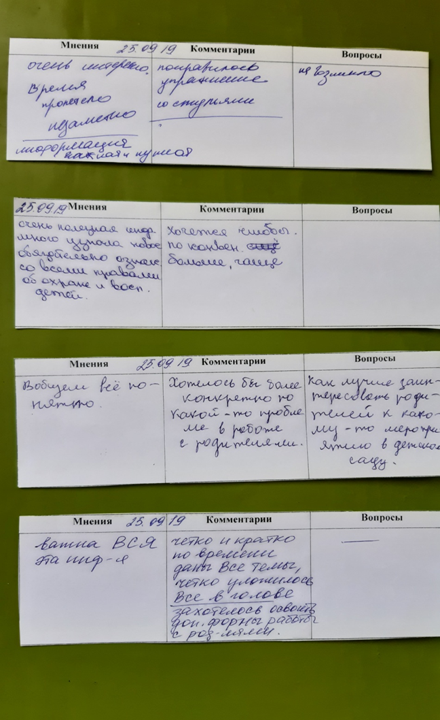

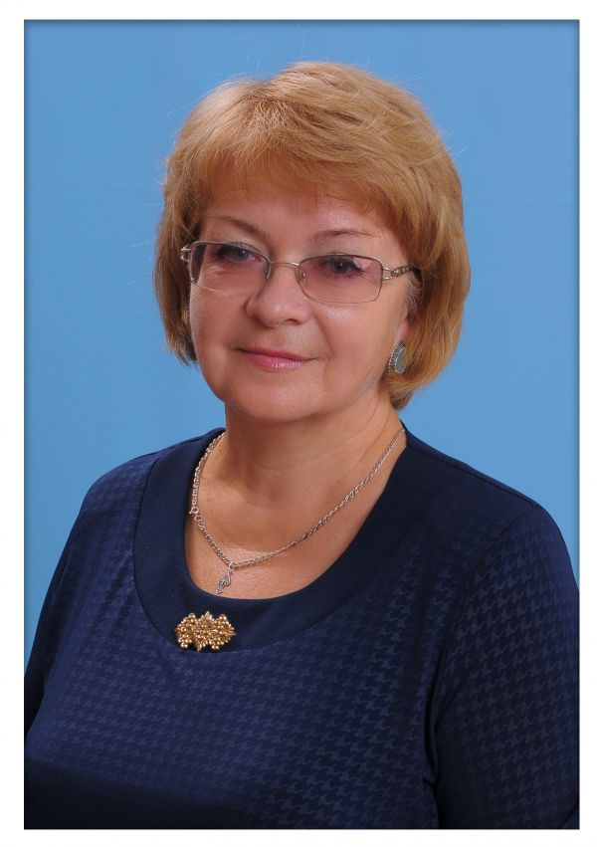
Учитель-логопед высшей квалификационной категории Решетникова Любовь Силантьевна член творческой группы РП «Компас»
ПРЕЗЕНТАЦИЯ «Проблемы защиты прав детей в семье. Деятельность ДОУ по профилактике и реабилитации семей группы риска»
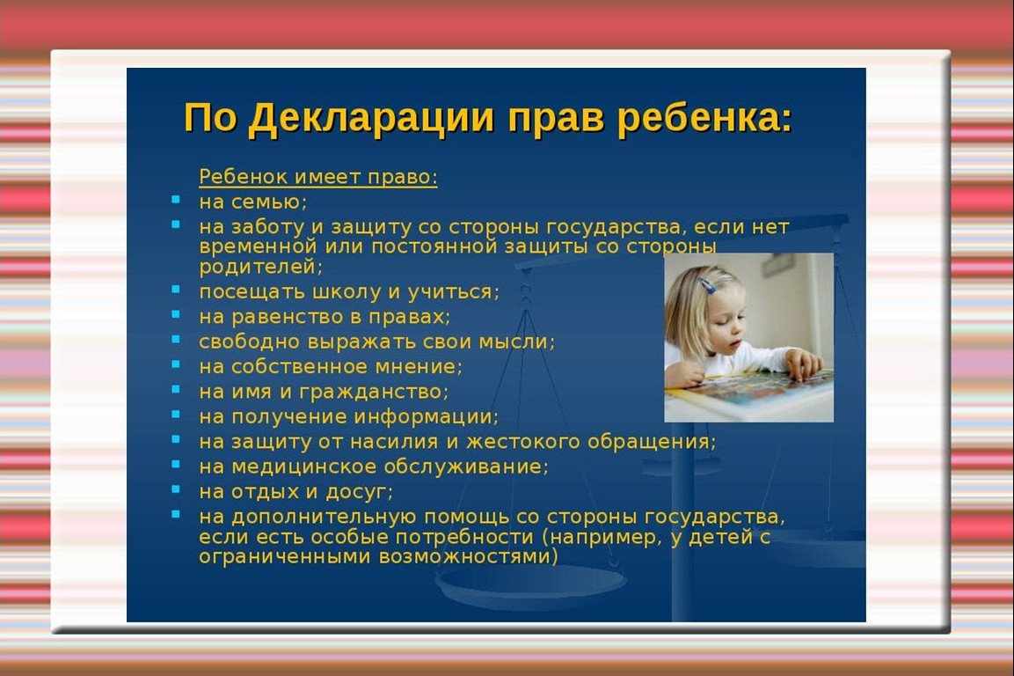

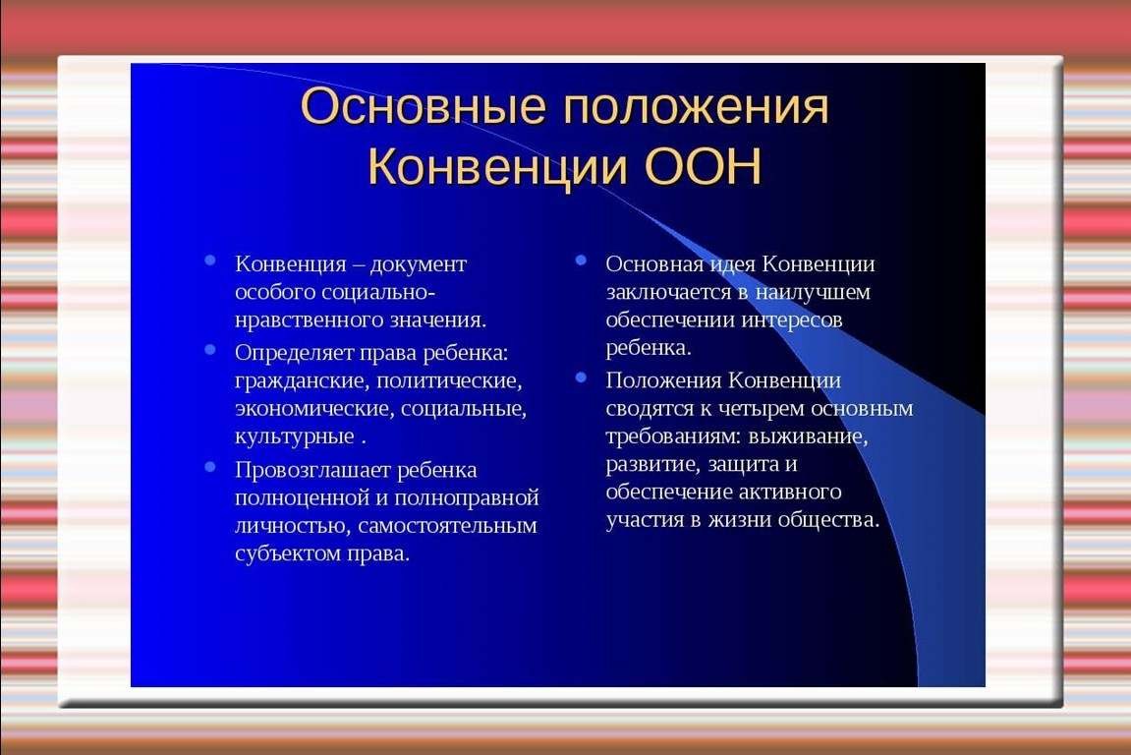

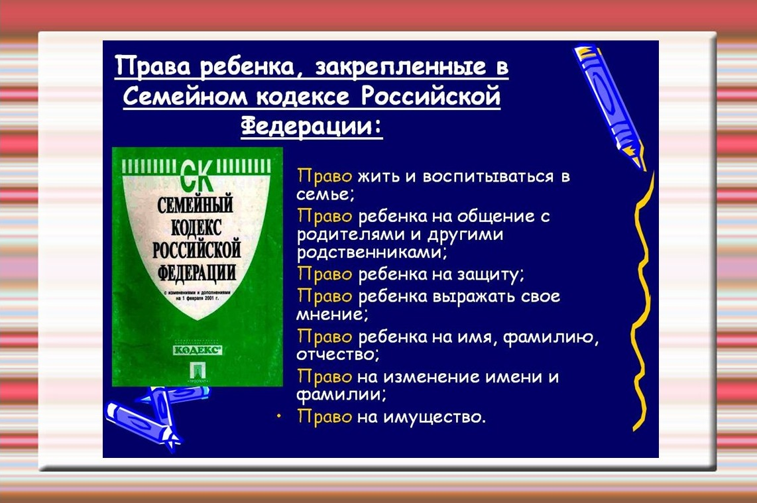

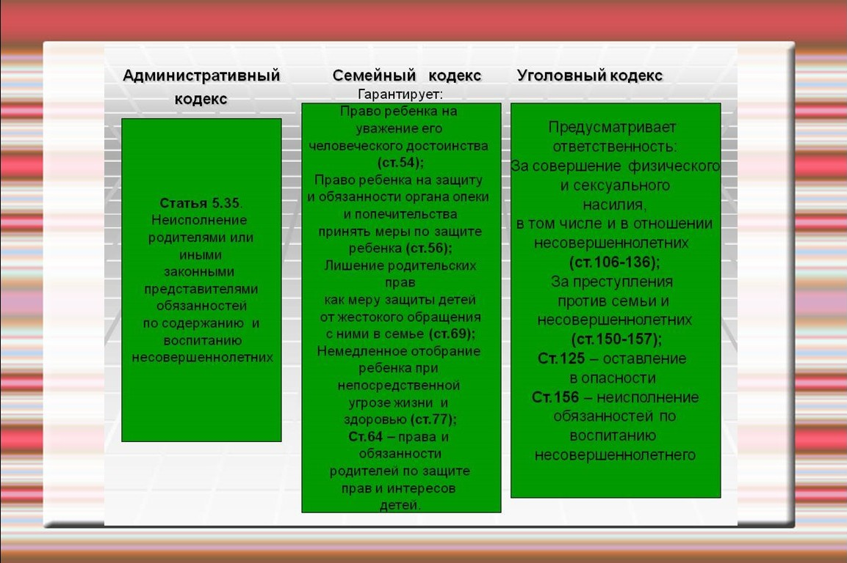

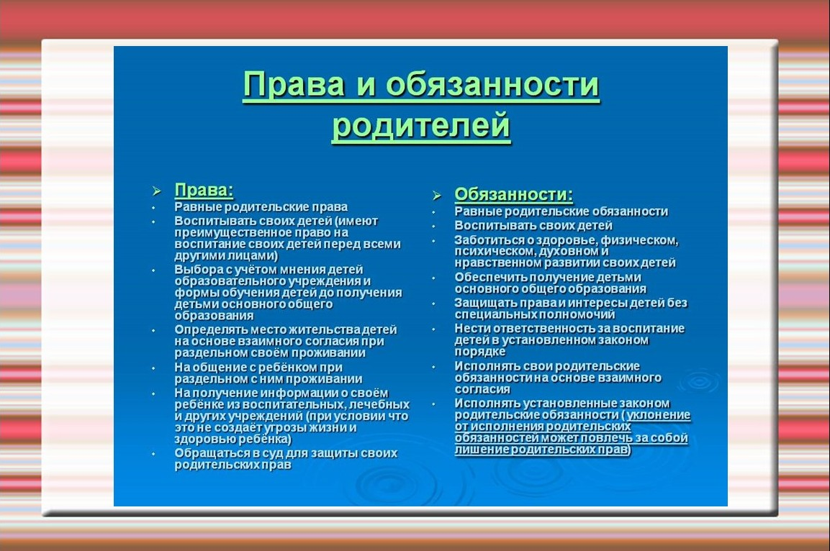

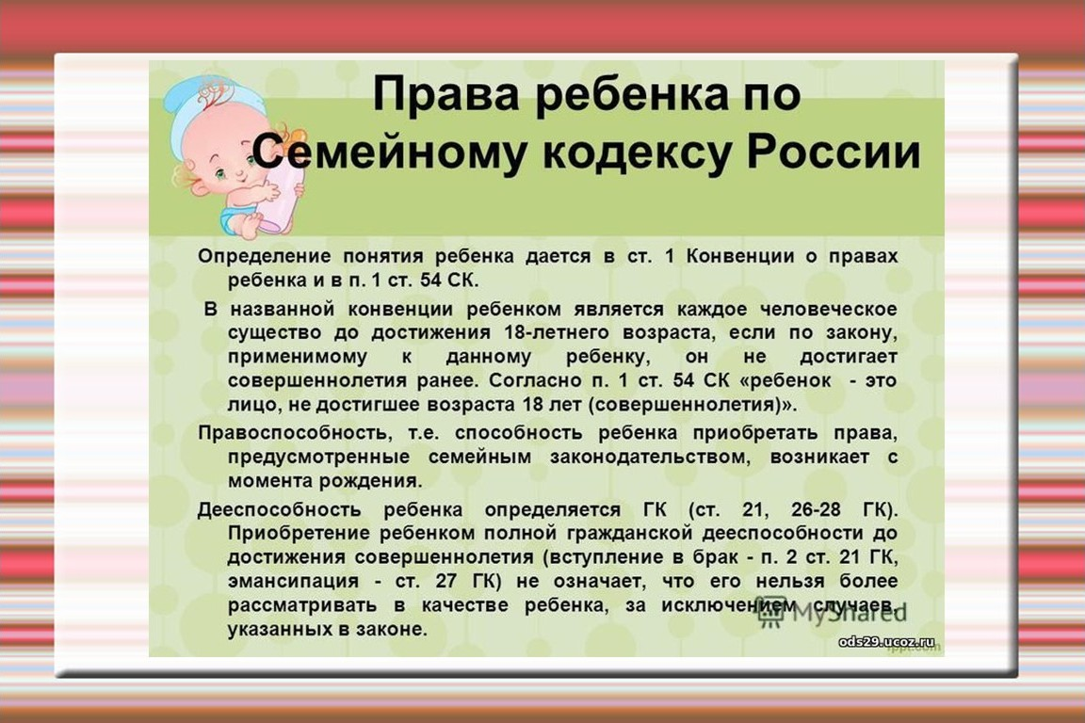
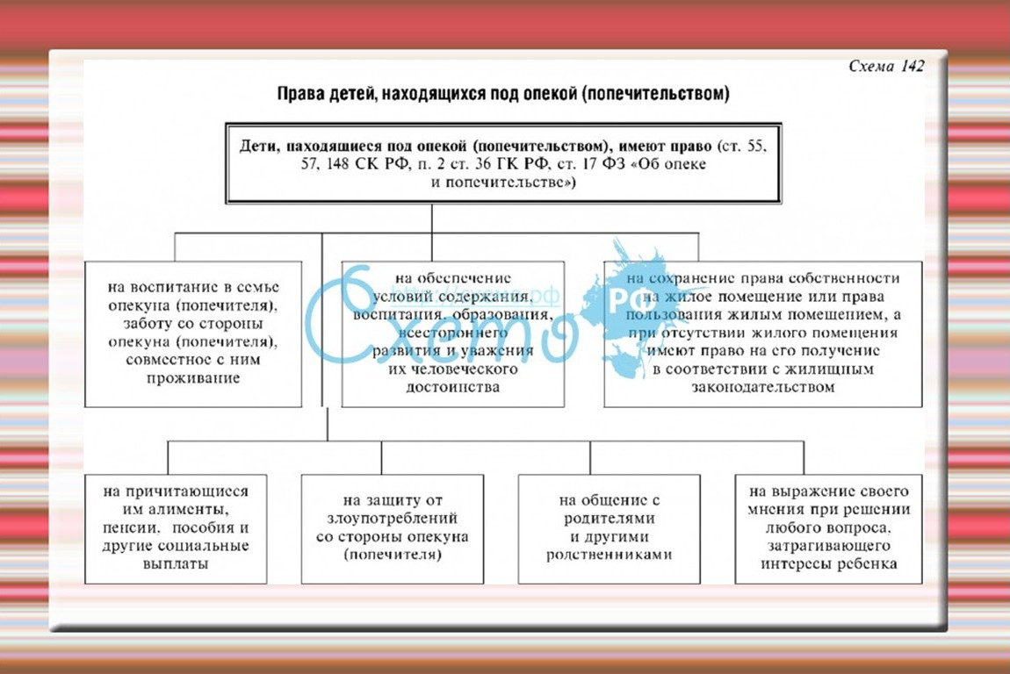

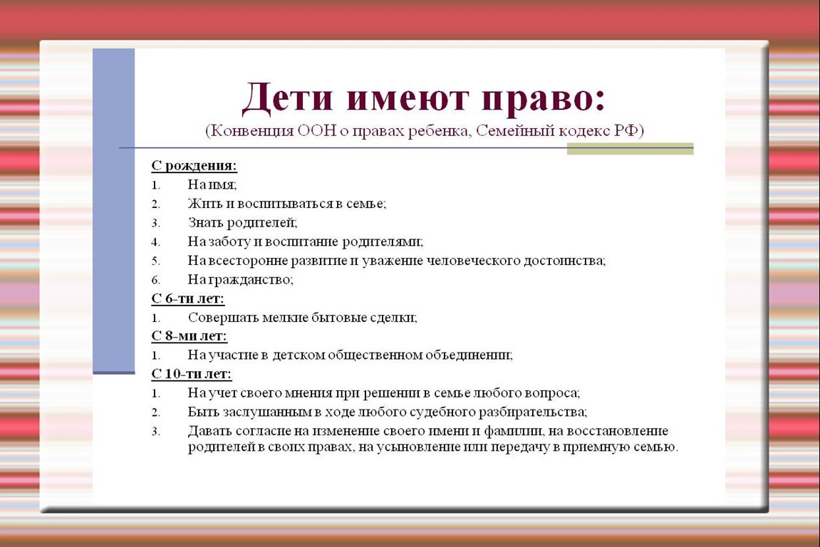

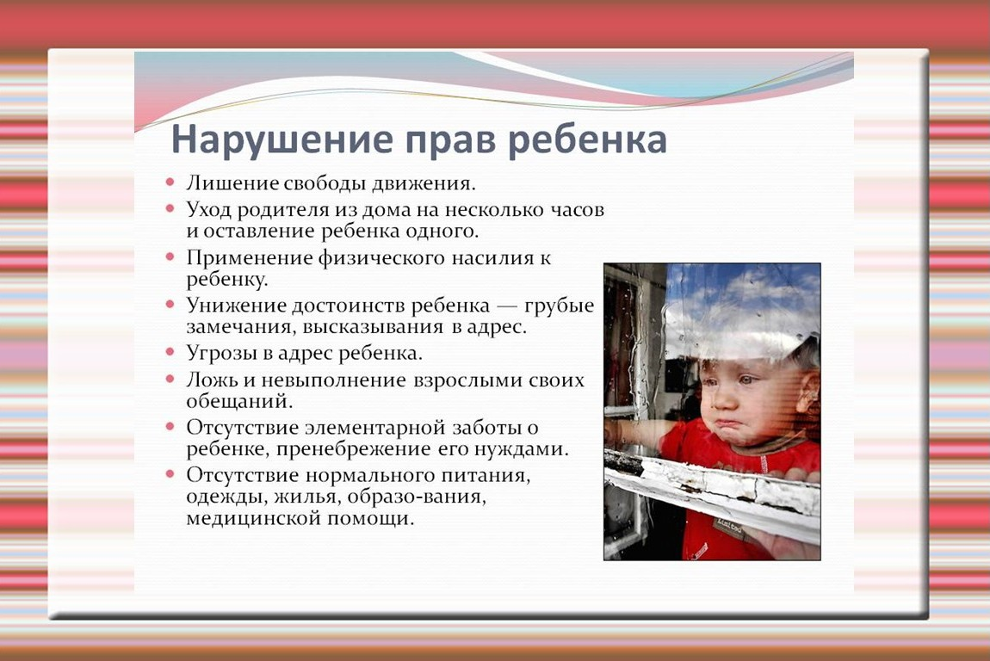

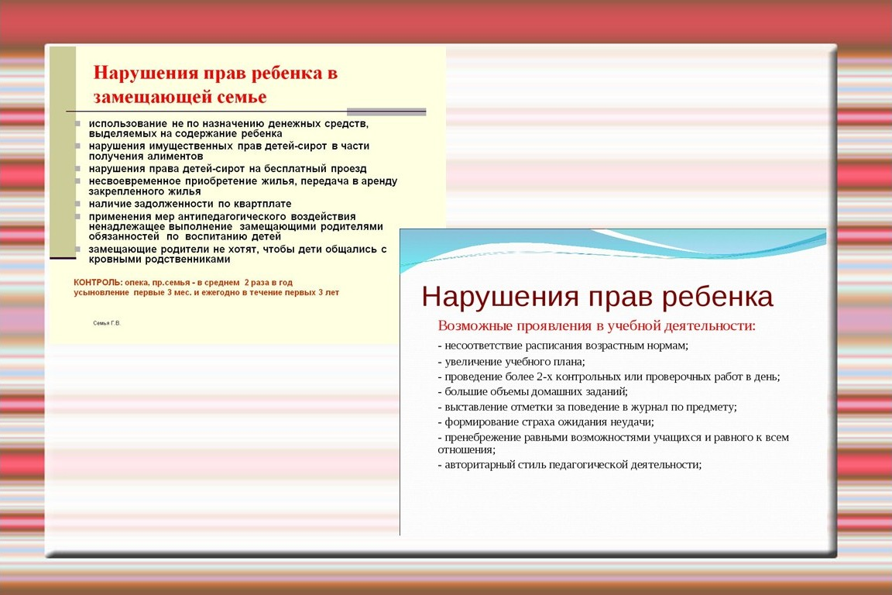
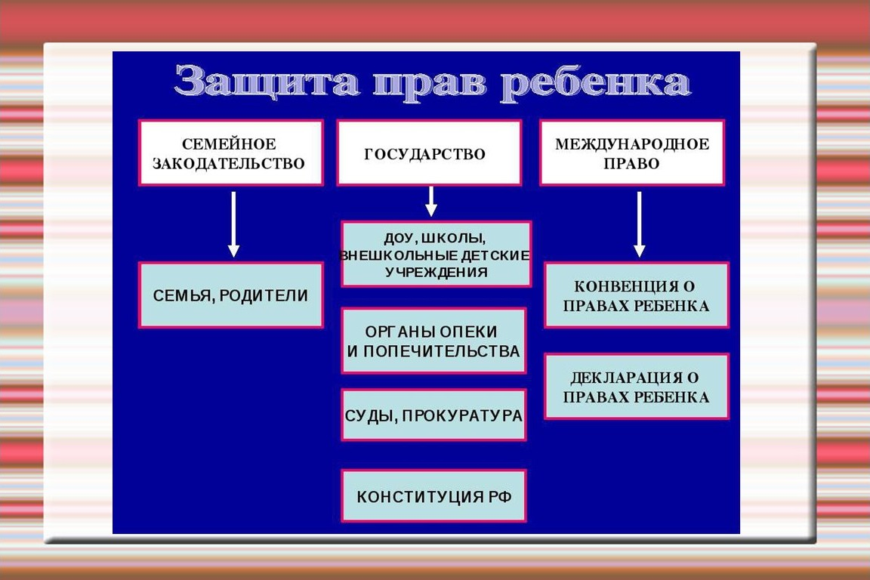

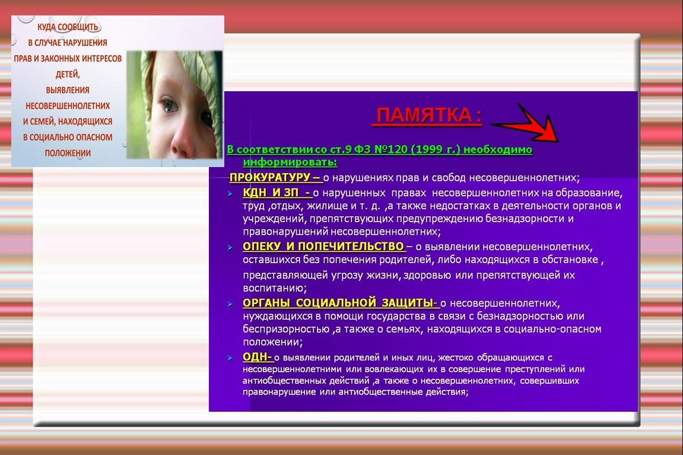
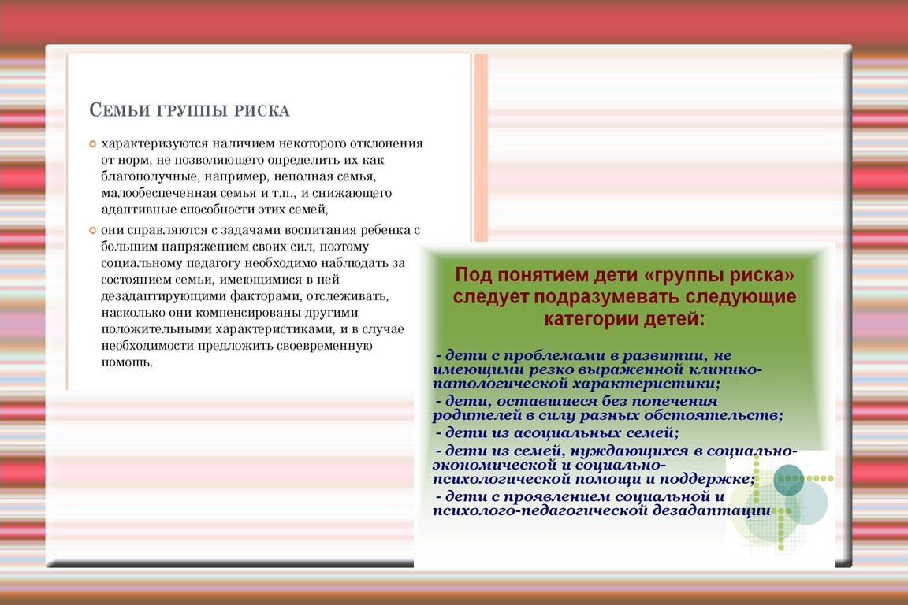

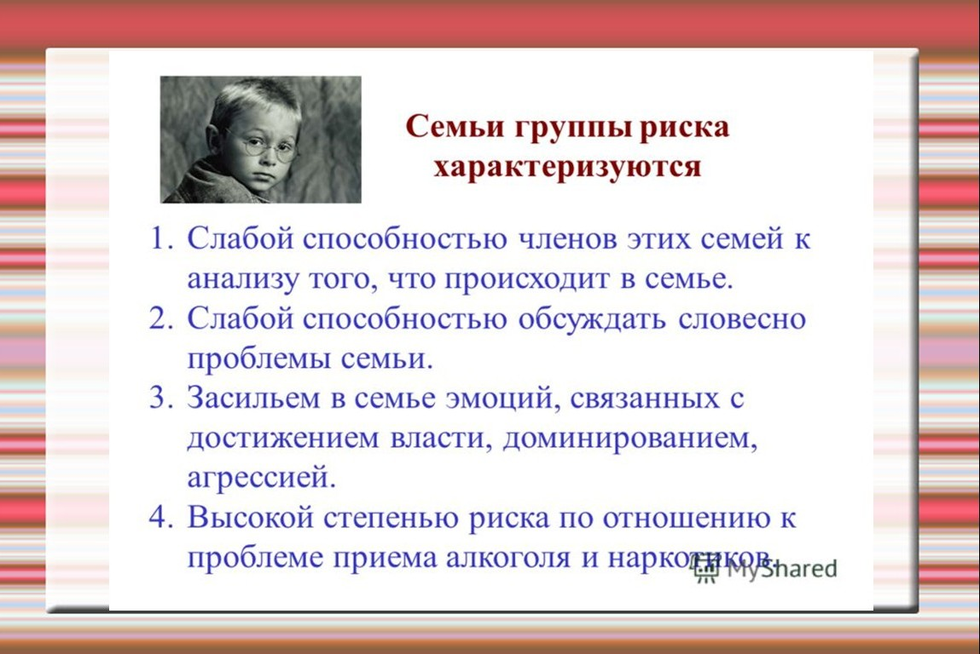
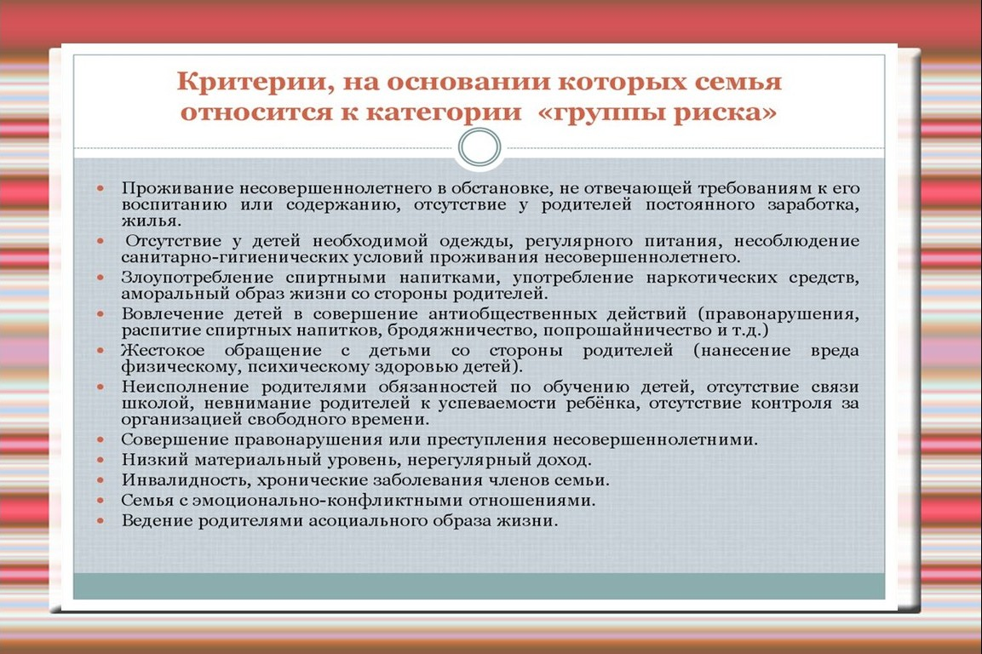

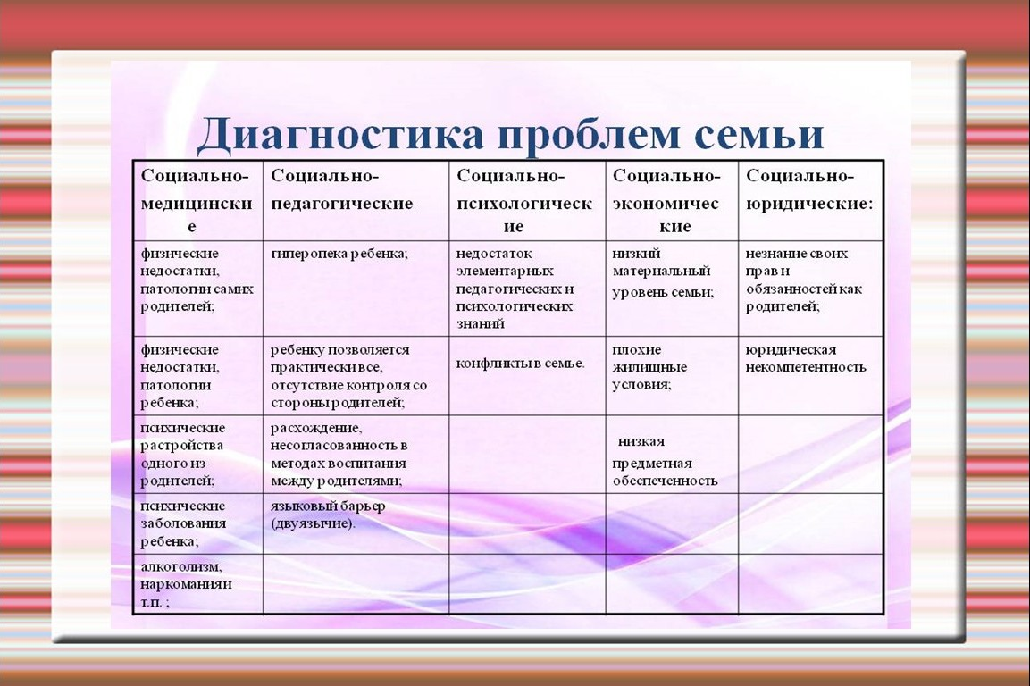
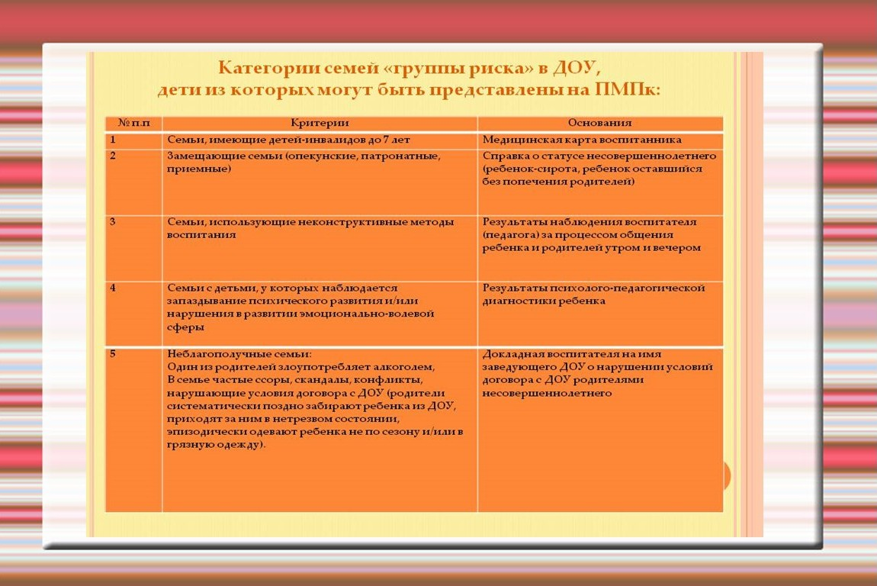

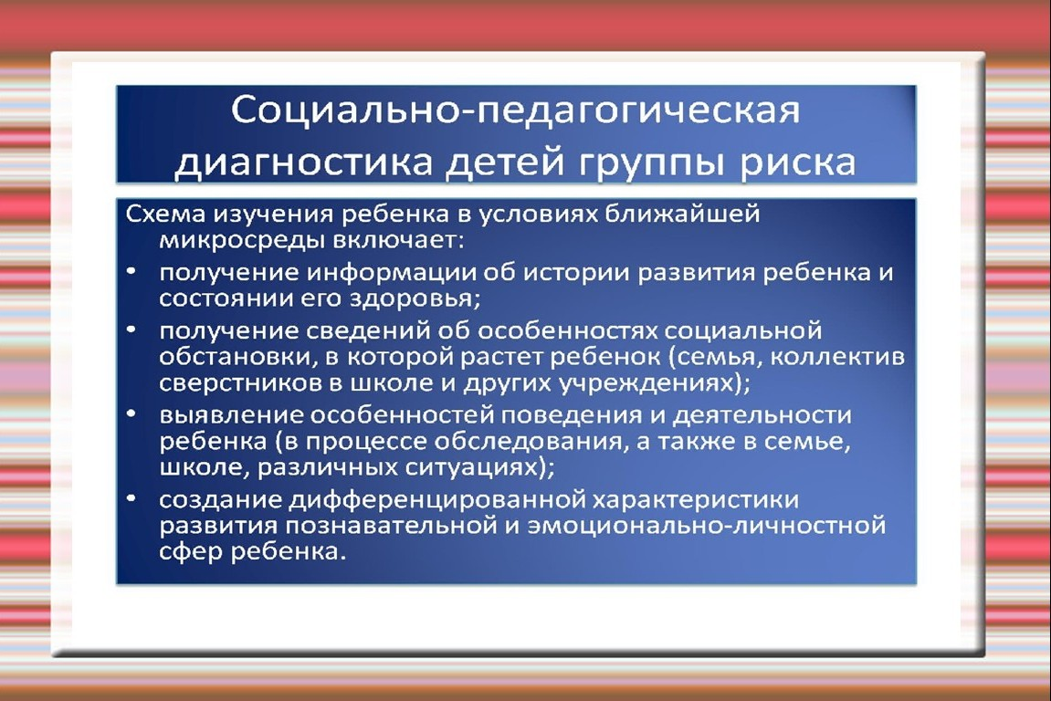
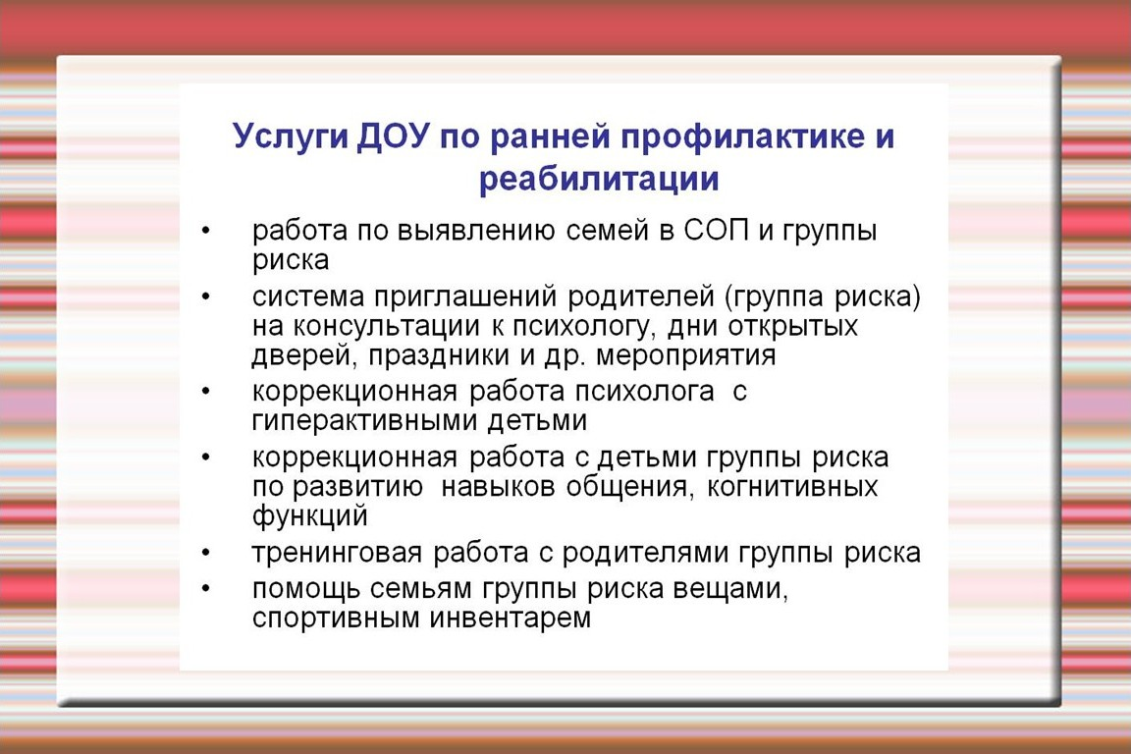

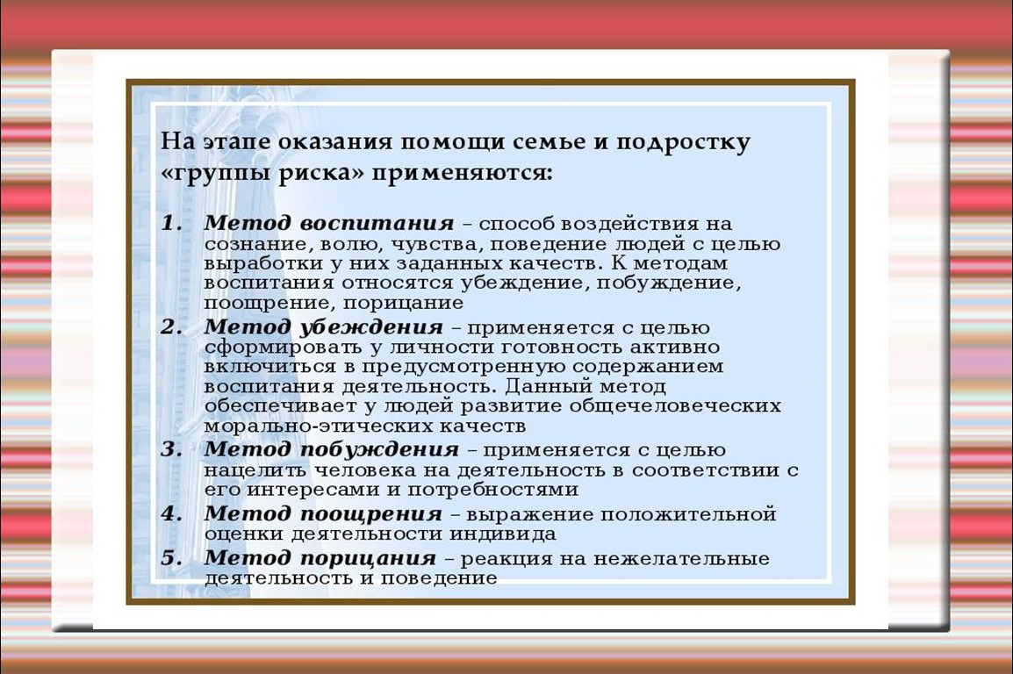
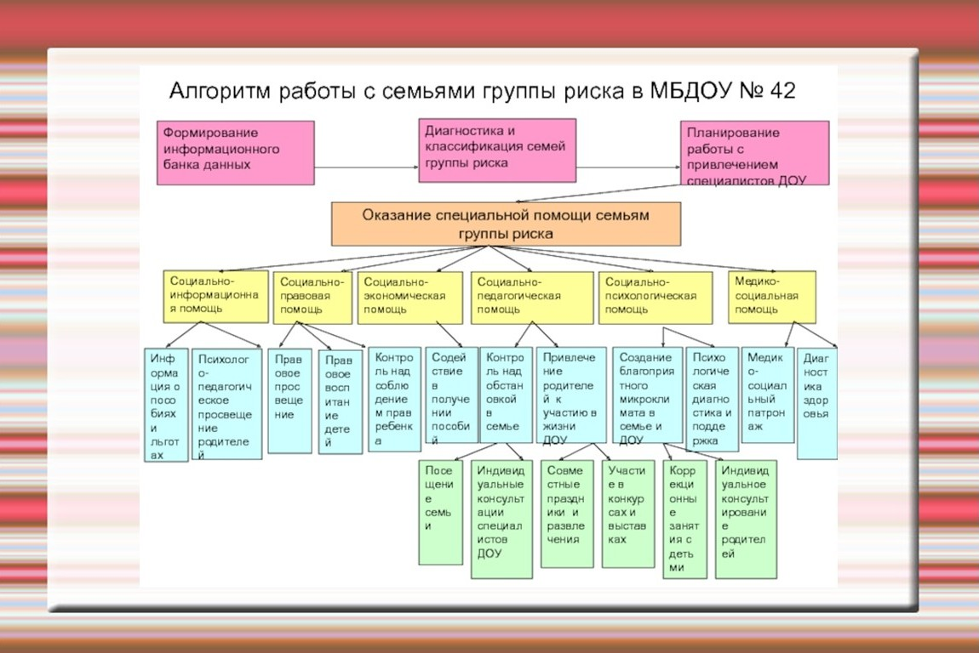

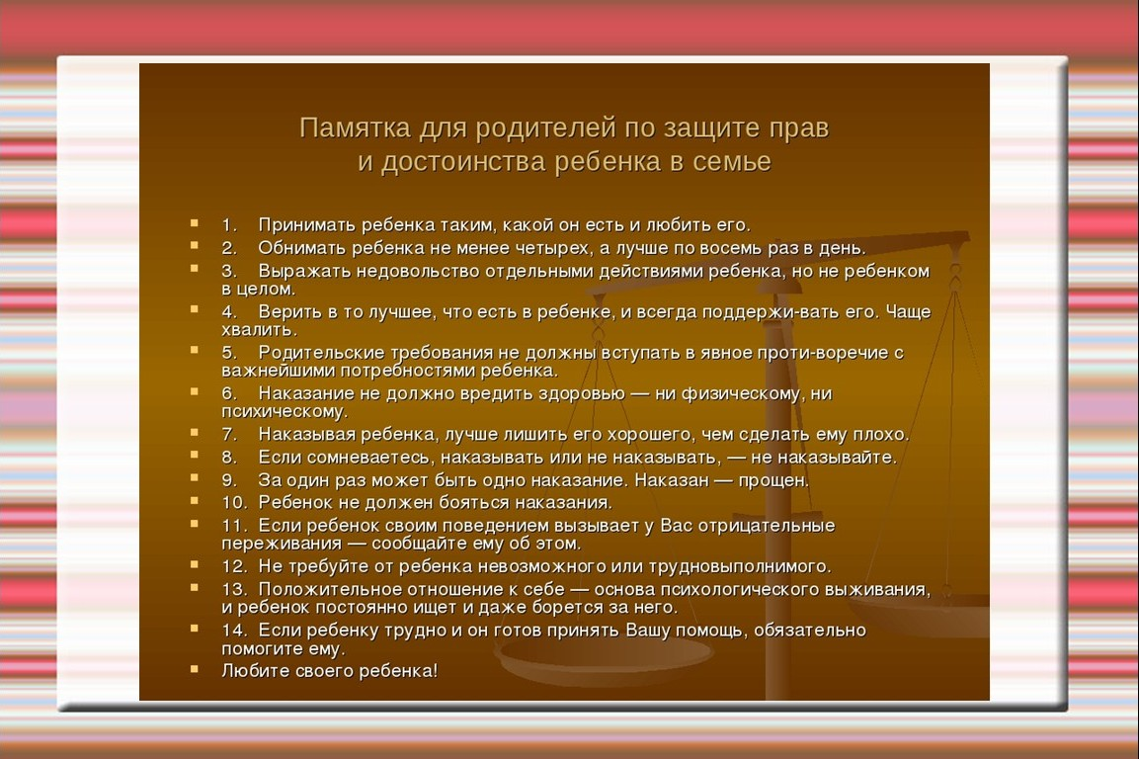
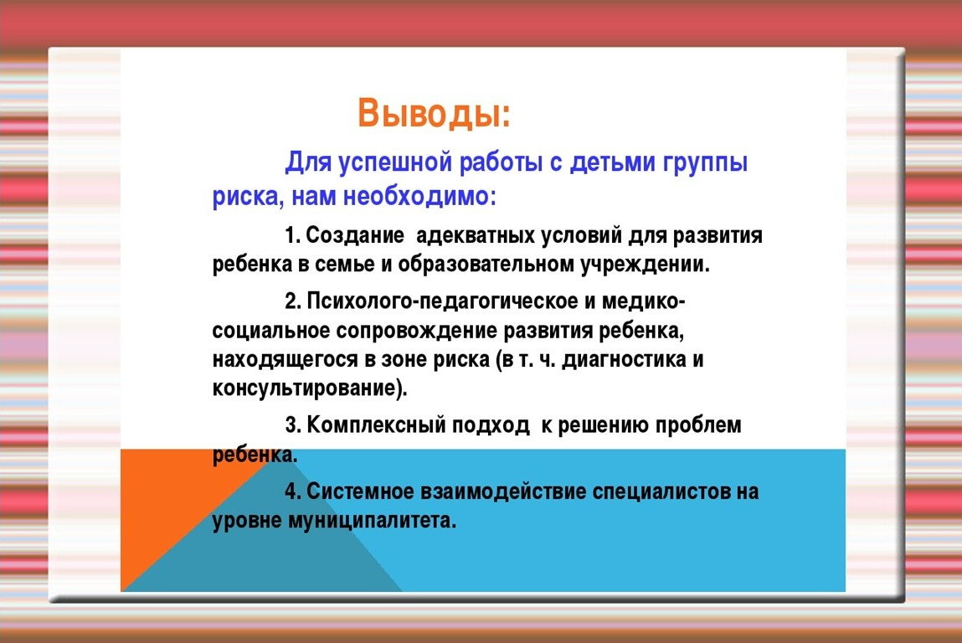
Круглый стол №2: Занятие II.
Тема: «Современные концепции и перспективы совместной деятельности детского сада и семьи в России и за рубежом».
· Лекция с демонстрацией презентации
«Система дошкольного воспитания за рубежом»
воспитатель Емельская Н.Ю.
· Педагогический тренинг
«Система воспитания в России»
учитель-логопед Афонина О.И.
· Деловая игра
«Системы дошкольного воспитания в Японии и система дошкольного воспитания в США - Селф-мейд»
воспитатель Печенкина Т.И.
Воспитатель высшей квалификационной категории Емельская Наталья Юрьевна, член творческой группы РП «КомпАс»
Система дошкольного воспитания за рубежом»
воспитатель: Емельская Н.Ю.
В настоящее время сложились системы дошкольного образования в большинстве стран мира. Нужно отметить, что система дошкольного образования в любой стране развивалась менее интенсивно, чем система образования в целом. В разных странах уровень дошкольного образования неодинаков. Это объясняется многими причинами: – отношением государства и общества к воспитанию дошкольников; – социально—экономической ситуацией в обществе; – традициями и культурой страны; – климатом и др.
Для того чтобы разобраться в особенностях системы образования за рубежом, обратимся к примерам.
Германия
Известно, что Германия является родоначальницей ДС и дошкольной педагогики, поэтому система Ф. Фребеля в какой—то мере сохранилась до сих пор. В настоящее время в Германии сосуществует 2 системы дошкольного образования (одна – в Западной Германии, вторая – в Восточной Германии).
В Восточной Германии система образования была образована по образцу СССР. При всех плюсах и минусах этой системы она отличалась систематичностью и последовательностью, активным взаимодействием воспитателя и детей, дисциплинированностью, хорошим уровнем подготовленности детей и взрослых. Западные немцы критиковали восточных за то, что они слишком организованы, не имеют свободного выбора, дети воспитываются по стандарту.
В Западной Германии после разгрома фашизма была создана свободная система воспитания. В дошкольном педагогическом воспитании не работали по специальным программам, слабо осуществлялась подготовка кадров. Подавляющее число ДС работало половину дня, лишь 12 % – целый день.
В целом дошкольное воспитание охватывает небольшое количество детей. Чтобы получить представление о ДС, рассмотрим режим:
– 8.00–10.00 – свободная игра, общение (конструирование, ролевые, настольно—печатные игры);
– 10.00–11.00 – занятия внутри помещения (чтение, рисование, ручной труд);
– 11.00–12.00 – прогулка.
График, по которому работают дошкольные учреждения в Германии, является не самым удобным. Дети находятся в детском саду только до двенадцати или до часа дня. Немцы считают, что до наступления шестилетнего возраста мамы должны уделять своим детям большую часть своего свободного времени, чтобы дети не чувствовали себя ущемленными или ненужными.
Отличительной чертой дошкольного образования в Германии является то, что оно предполагает подготовку детей к школе. Эти учреждения не подчиняются Министерству образования и не составляют соответствующих программ.
Институты дошкольного образования в Германии
В Германии существует 4 института дошкольного образования.
Ясли (Kinderkrippe). Самая первая ступень системы образования в Германии. Ясли могут посещать дети от 2 месяцев до 3 лет. В них малышей приучают к горшку, учат говорить, тренируют моторику, регулярно кормят с соблюдением режима.
Детский сад (Kindergärten). Сеть дошкольных учреждений образования, работающая с детьми от 3 до 6 лет. Чем-то Kindergärten похожи на детские сады в Беларуси или России. Но есть в них и несколько существенных отличий.
Во-первых, большинство из них представлено частными учреждениями со своими правилами и порядками. Владелец такого заведения сам имеет право установить режим работы, а также определяет размер оплаты и внутренний распорядок дня.
Во-вторых, детские садики в Германии не относятся к министерству образования. Главная их цель – присмотреть за детьми, пока родители заняты. А образовательные программы – это дополнительный бонус, за который чаще всего приходится доплачивать. Другими словами, в таком детском садике ребенок никак не может подготовиться к поступлению в школу, если родители дополнительно не оплатят работу педагогов.
Дошкольные классы (Vorklassen). В дошкольных классах как раз занимаются подготовкой ребенка к поступлению в школу. В них разучиваются базовые знания и навыки, которые требуются при вступительном экзамене. Обычно в них занимаются дети от 5 лет.
Детский сад при школе (Schulkindergärten). Практически, этот институт занимается тем же, чем и предыдущий. Отличие между ними одно, но довольно существенное. Schulkindergärten работают при конкретных образовательных учреждениях. И в основном готовят детей к поступлению в конкретную школу. Например, родители отдают своего ребенка в детский сад при школе №6. После успешного окончания этого детского садика ребенок может автоматически поступить в школу №6, без предварительных испытаний. В детских садиках при школах также обучаются дети 5-6 лет.
Оба этих института, Vorklassen и Schulkindergärten, примыкают либо к дошкольному сектору образования, либо к начальному.
Соединенные Штаты Америки
Первый ДС появился в Америке в 1855 г. Он был создан эмигрантами—немцами. Этот сад работал по системе Фребеля и стал толчком для развития дошкольного образования. К концу XIX в. значительно выросло количество садов, они создавались для детей из бедных слоев населения, где женщины были заняты в промышленном производстве.
К концу XIX—началу XX вв. в каждом большом городе был один и более публичных ДС, стали создаваться ДУ при школах. В это же время американские педагоги отказались от системы Фребеля и начали развивать собственные направления в дошкольной педагогике. Современные ДС в США работают на основе различных центров, организованных в помещениях и на площадках ДС и предназначенных для организации какого—либо действия.
1. Центр «Социограмма», или «Центр для организации сложно—ролевой игры».
2. Кукольный театр.
3. Центр искусства.
4. Центр кулинарии.
5. Центр игры с песком и водой.
6. Научно—математический центр.
7. Центр строительства и конструирования.
ДС, как правило, невелики по наполняемости. Организация работы с детьми рассчитана на самостоятельность. Покажем это на примере режима:
7.00 – прием детей всех групп на площадке;
7.00—9.00 – дети свободно играют на площадке, в помещении;
9.00 – начинается учебный день. Все садятся на ковер, воспитатель здоровается с детьми, все вместе вспоминают, какой сегодня день, число, знаменитая дата. Воспитатель побуждает детей рассказывать о важном для них и рассказывает об этом сам. Далее – самостоятельная работа;
10.15 (через 45 мин) – работа в центрах заканчивается, дети убирают все за собой и выходят гулять.
За это время дети съедают 2 завтрака, принесенных из дома. Основную массу детей родители забирают в 12.30. Остальные чистят зубы, моют руки, идут на «тихий час». Специального места нет. Берут матрасы и располагаются, где захотят;
14.30 – сок, фрукты. Затем гуляют, лепят, рисуют, играют;
16.00 – уход домой.
Содержание работы с детьми определяется задачами воспитания. Образовательная система Америки позволяет детям стать независимыми, уверенными в себе, самостоятельными, умеющими отстаивать собственное мнение. Происходит индивидуализация своей личности. Для этого детям предлагаются различные варианты выбора:
– в каком центре играть;
– с кем заниматься и чем;
– о чем рассказывать и т. д.
У детей воспитывается межнациональная и межрелигиозная толерантность (терпимость). В связи с этим в ДУ стремятся отмечать национальные праздники всех народов, населяющих США.
В Америке большое внимание уделяется защите детей. В связи с этим для них организуются занятия по типу ОБЖ.
В США в обычные классы и группы включают детей, имеющих отклонения в психическом или физическом развитии. Американские педагоги считают, что у нормальных ребятишек формируется чувство толерантности, а у детей с аномалиями в развитии расширяется среда общения и среда развития.
Если оценивать дошкольную педагогику в целом, то она строится на идее конструктивистского подхода. Сущность заключается в самостоятельности и инициативе детей.
Франция
В дошкольной педагогике Франции очень видное место занимают работы Полины Кергомар (1838–1925). Она основала самую популярную воспитательную и образовательную программу для детей. Она разработала организационные и содержательные основы нового типа детских учреждений «Материнская школа». Она предложила вводить в воспитание игру как основной метод и форму работы с детьми, указывала на необходимость учета психических особенностей детей, была противником телесных наказаний.
С 2019 года дошкольное образование с трех лет будет для французов обязательным. Впрочем, это мало что изменит — по статистике в центральной Франции в детские сады ходят 98% маленьких французов. На юге страны цифра ниже, но всё равно не менее 70% малышей посещают дошкольные учреждения. Большая часть детских садов в стране государственные.
Дошкольное образование во Франции включает три ступени. В 3-4 года, то есть первое время в детском саду малыши просто играют и адаптируются к новым условиям — никаких развивающих занятий с ними не проводится. В 4-5 лет они начинают осваивать лепку и рисование на регулярных занятиях с воспитателями. А старшая группа 5-6 лет готовится к школе — дети учат буквы и готовят руку к письму.
Французская система дошкольного образования включает не только сады, но и ясли. Многие родители отдают детей в такие группы в возрасте 4-6 месяцев. На одного воспитателя в них приходится по 4-5 малышей.
Рабочий день во французских детских сада недолгий. Есть обязательный обеденный перерыв, когда родители или няни уводят детей по домам, а затем приводят еще на пару часов. Садов, где в это время предусмотрен тихий час, немного. В небольших городах сады обычно работают до 16 часов, а в столице могут быть открыты до 19, так как большинство родителей работают и им необходимо успеть добраться до сада после работы.
Во Франции среда – это традиционный день, который ранее предназначался для религиозного воспитания детей и занятий. Большинство французских садиков по средам не работает, и как следствие родителям в этот день приходится либо прибегать к услугам частной няни, либо обращаться за помощью к родственникам или отводить ребенка в специальные центры для занятий спортом, музыкой и другими внешкольными мероприятиями.
Во Франции также есть уникальное явление — родительские детские сады. Это частные сады, создаваемые группой родителей. В них есть воспитатели и нянечки, но родители каждого ребенка проводят в саду полдня в неделю, присматривая за детьми или помогают саду выполнением каких-либо необходимых работ. Эти садики платные, но стоимость пребывания ребенка зависит от многих факторов, в том числе и от доходов семьи. С малых лет французов учат проявлять инициативу. Это главное, чего хотят добиться воспитатели. А уже потом: социализация, умение защищать свою точку зрения, справляться с проблемами, обслуживать самого себя, самостоятельность и прочее. Также внимание уделяется развитию физических навыков.
Ребенок должен научиться основам наук, трудовых навыков. Им объясняют буквально на пальцах, что такое цифры. И каждый раз, когда у ребенка возникает какой-то вопрос, педагог это поощряет. Таким образом ребенку показывают, что размышлять – это необходимо и правильно.
Все учреждения во Франции обязательно выполняют единую государственную образовательную программу. Министерство образования тщательно контролирует работу «Материнских школ». А также контроль ведется за негосударственными школами, соблюдением интересов и прав детей. Конкретные методики реализации общей программы разрабатываются методистами, и поэтому они всегда вариативны. Дошкольное образование во Франции бесплатно, оплачивается государством, либо церковью.
Французскую систему дошкольного образования критикуют за излишний академизм, достаточно жесткую дисциплину, за то, что детям в малой степени предоставлена свобода выбора. Современные исследователи и педагоги—практики стремятся преодолеть эти недостатки, но рассматривают свободу как обязательное выполнение того, что ребенок выбрал.
Китай
Период с 1945 по 1990 г. характеризуется достаточно интенсивным развитием ДС, но их материально—техническое обеспечение было на низком уровне, кадры имели слабую подготовку. В Китае качество воспитания считалось предрассудком. С 1965 по 1976 г. в Китае происходила культурная революция. Пострадало все общество, все структуры, в том числе система дошкольного образования. Она значительно сузилась, образование было сведено к заучиванию революционных и милитаристских стихов, восхваляющих Мао Цзэдуна
Начавшаяся модернизация всей жизни страны затронула и систему образования. В настоящее время в Китае создана широкая сеть дошкольных учреждений, в них работают профессионально подготовленные педагоги, помещения хорошо оборудованы и обеспечены комфортным существованием.
Содержание образования – это развитие гигиенических навыков, физическое воспитание, развитие речи, формирование представлений о природе и обществе. Значительное внимание уделяется четкому определению нравственных качеств, которые должны быть сформированы у дошкольников. Китайцы придают большое значение музыкальному воспитанию детей, считая музыкальные способности основой для развития других способностей.
ДС работают по четко определенному режиму дня, преобладают коллективные формы работы с учениками. Дети носят одинаковую одежду. Многие исследователи дошкольной педагогики утверждают, что китайская система воспитания отличается суровостью, косностью, сверхорганизованностью, отсутствием индивидуального подхода. Но родители—китайцы так не считают: «Один ребенок в семье рискует вырасти эгоистом», а система образования поможет скорректировать этот недостаток.
В настоящее время сложилась система детского образования в большинстве развитых и развивающихся стран. Уровень развития, система дошкольного образования и охват детей ею в разных странах различны. Например, в Японии система образования хорошо развита и охватывает до 95 % детей. Японцы уделяют большое внимание воспитанию детей в коллективе, их социализации, эстетическому воспитанию, подготовке к школе.
Японская система дошкольного образования предоставляет свободу детям дошкольного возраста, поэтому воспитатели не делают им замечаний, позволяя самостоятельно разрешать конфликты.
Достаточно развита система дошкольного воспитания в Англии, но она носит характер подготовки к школе, поэтому подавляющее число ДС находится при школах.
Складываются системы образования в таких странах, как Турция, Финляндия, Испания. Особенность финских ДС состоит в их высокой экологичности, открытости обществу, природе, культуре. Финские власти заботятся не только о детях, но и о работниках дошкольного образования.
Воспитатель высшей квалификационной категории Печенкина Татьяна Ивановна
Деловая игра
«Системы дошкольного воспитания в Японии и система дошкольного воспитания в СШA Селф-мейд »
воспитатель: Печенкина Т.И.
Селф-мейд - американская система воспитания
1. Прежде всего, нужно научить ребёнка достигать результатов собственными усилиями.
Это не означает, что мы ребёнку никогда не помогаем. Или во всём ставим какую – то преграду. Без фанатизма позволяем получить желаем, преодолевая препятствия.
Также очень важно не давать желаемое сразу. Если ребёнок хочет что- то, что вы не готовы дать мгновенно, спросите, для чего это и что он будет с этим делать? Таким образом, ребёнок оценивает своё желание, какую цену он должен заплатить. То есть взвесить за и против и состояться в этом решении.
И, конечно, же, очень важно приучить ребёнка верить в себя. Ребёнок верит в себя благодаря тому, как мы верим в него. Ребёнок может даже не делать что – то, потому, что боится, но родители могут сказать: « у тебя такие золотые ручки, которыми ты всё сможешь сделать». И так мы поступаем, если ребёнок сделал 1 ил 2 неудачные попытки, и мы говорим, что мы с ним, но верим, что он всё сделает сам.
Если перед ребёнком ставить только те задачи, которые он может выполнить, то он не поймёт, что может намного больше. Поэтому сложные задания — это, прежде всего развитие ребёнка.
2. Воспитывайте в ребёнке осознание последствий, которые наступают по причине его действий.
Очень важно приучить ребёнка самому исправлять те ошибки, которые он сам допускает.
Например, если в школе ребёнок получил плохую оценку в школе. Не нужно с ужасом набрасываться на своего школьника, дайте ему возможность, обязуйте исправить эту оценку.
3. Учите ребёнка ставить цели.
Существуют фиктивные и истинные цели. Истинные цели – это когда ребёнок идёт с удовольствием к тому, что ему нравиться.
Если ваш ребёнок вдруг решить выбрать какую – то непривычную профессию (например, президентом или известной актрисой) не кастрируйте его мечту. Объясните, какие знания придётся получить, и какие усилия нужно приложить, чтобы достичь мечты. Возможно, будет нелишним отправиться туда, где можно поближе присмотреться к желаемой профессии.
Дети не могут сразу выполнять цели на длинные дистанции. Предложите ребёнку сначала ставить цели на короткие, например, на этой недели выучим 20 иностранных, на следующей недели сделаем 20 отжиманий и так далее. После каждого достижения нужно отмечать свой успех.
Например, можно пообещать ребёнку, что за проделанную работу, он получит новую обновку. Тем более, что качество одежды и доступная цена позволит родителям выбрать то, что надо.
Конечно, в зависимости от возраста, нужно ставить разные цели.
4. Правильно подбирайте мотивацию для ребёнка.
А возможно это сделать, только если вы сами разрабатывайте с учётом особенностей своего малыша. Например, за хорошие оценки убирайте часть домашней работы.
За то, что он добивается успехов в одной дисциплине, давайте ему небольшую скидку или устраивайте приятное времяпрепровождения.
И обязательно мотивируйте своего ребёнка словами. Важно говорить: «Я горжусь тобой».
Иногда детки могут обесценивать то, что они делают. Поэтому простойте свой диалог таким образом, чтобы помочь ребёнку чувствовать радость от достижения результата.
5. Приучайте ребёнка к решению конфликтов.
Конфликт и противоречие – это развитие. И агрессия — норма. Но она может иметь место только в качестве самозащиты и не нападать первым.
Очень важно, чтобы дети умели разрешать самостоятельно без вмешательства взрослых. Вы взрослые можете только словами проговорить, как можно разрешить конфликт.
Общими усилиями родители вместе с детьми смогут воспитать чувство ответственности, которое является одним из важнейших в любом возрасте.
Эта методика позволяет ребёнка чувствовать успешным во всём. Ведь важно быть лучшим в том, что ты делаешь. По такой методике воспитывались Стив Джобс, Билл Гейтс,Мадонна.
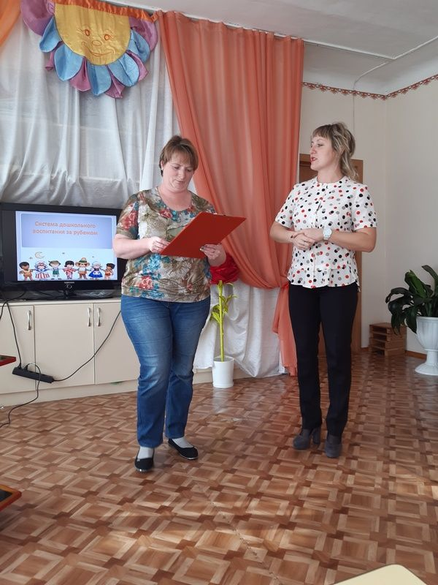
Японские дети вызывают восхищение — они, как правило, хорошо воспитаны, приветливы, доброжелательны и редко теряют контроль над своими чувствами. Вы вряд ли увидите в Японии малыша, истерящего в магазине из-за игрушки (хотя, разумеется, из всего бывают исключения).

В Японии мама и ребенок очень близки. Эта близость выражается и в быту: мать и малыш спят вместе, она довольно долго носит ребенка на себе — в старину в чем-то наподобие слинга (онбухимо), а сегодня — в современных его аналогах
Связь «мама — ребенок» выражается и на эмоциональном уровне: мама принимает все, что он делает, с любовью, терпением и заботой: ребенок для нее идеален.
Востоковед Г. Востоков еще в начале прошлого века писал в книге «Япония и ее обитатели»: «Никакой ворчливости, никаких строгостей; давление на детей оказывается в такой мягкой форме, что кажется, будто дети сами себя воспитывают, и что Япония — детский рай, в котором нет даже запрещенных плодов».
Принцип «икудзи» (тот самый, когда ребенок «сначала — бог, а потом — слуга») гласит, что до 5 лет малышу можно все. Это не вседозволенность и не баловство, как думают многие иностранцы. Это создание у ребенка образа «я хороший и любимый».
Такое отношение способствует формированию «амаэ». Аналогов этому слову нет в других языках, и его можно перевести как «зависимость от любви ближних», проще говоря, привязанность. «Амаэ» — основа отношений между детьми и родителями, и это значит, что дети могут полностью полагаться на родителей и их любовь, а старики — получить то же самое от взрослых детей. И мамы, окружая детей любовью и с ласковым снисхождением принимая их промахи, формируют это самое «амаэ» — сердечную связь.
Большое и серьезное исследование японских и американских ученых подтверждает прямую связь между одобрительным стилем воспитания и поведением детей. Исследователи говорят, что позитивное родительское отношение не только уменьшает количество капризов и драк, но и снижает частоту появления синдрома дефицита внимания и остроту расстройств аутистического спектра. А вот строгое и суровое, напротив, увеличивает риск отклонений и проблем.

Наверное, все слышали о системе воспитания «икудзи» (ребенок до 5 лет — бог, с 5 до 15 — слуга, с 15 — равный), но многие понимают ее очень поверхностно: вроде как до 5 все можно, а потом ничего нельзя, и это странно.
На самом деле философия «икудзи» направлена на то, чтобы воспитать члена коллективного общества, где интересы человека уходят на второй план. Это своего рода стресс, и японские родители стремятся вырастить в таких условиях гармоничную личность, которая найдет свое место в системе и при этом не будет принижать свою ценность.
На первом этапе («бог») они окружают дитя безусловной любовью и поддержкой. На втором этапе («слуга») эта любовь никуда не уходит, просто ребенок активно учится жить по правилам общества и стремится занять в нем свое место. При этом большое влияние на ребенка оказывает сильная привязанность к маме, которая сформировалась в первые годы, — он будет стараться вести себя правильно, чтобы ни за что не огорчить ее.
Что интересно, в японских образовательных учреждениях важная роль отводится не только образованию, но и воспитанию, и в них отсутствует конкуренция: никто не лучше и не хуже окружающих.
«В Японии стараются не сравнивать детей друг с другом. Воспитатель никогда не будет отмечать лучших и ругать худших, не жалуется родителям, что их ребенок плохо рисует или медленнее других бегает. Выделять кого-либо из группы в Японии не принято. Конкуренция отсутствует даже в спортивных мероприятиях — „побеждает дружба“ или в крайнем случае одна из команд», — говорится в книге «Воспитание по-японски».
На третьем этапе («равный») ребенок считается сформировавшимся членом общества. Воспитывать его уже поздно, и родителям остается только пожинать плоды своих усилий.
Воспитанием детей, как правило, занимается мама. Она проводит с детьми много времени — японцы считают, что раньше 3 лет ребенка отдавать в сад не стоит. И в основном не принято «скидывать» малышей на бабушек или пользоваться услугами нянь.
Но при этом большое значение придается «расширенной» семье: дети активно общаются с бабушками-дедушками и прочими родственниками. Отношения между поколениями полны чуткости и внимания, и к мнению стариков здесь принято прислушиваться. Семья — это ближний круг, в котором царит «амаэ» и где всегда поддержат и позаботятся.
Икэно Осаму, автор книги «Япония. Как ее понять», пишет об интересном эксперименте. Мам-японок и европеек попросили собрать вместе с детьми пирамидку. Японские мамы вначале сами собирали пирамидку, а потом просили детей повторить. Если у малышей что-то не получалось, они начинали все сначала.
Мамы из Европы чаще выбирали другую тактику: они подробно объясняли, как следует делать и в каком порядке блоки должны следовать друг за другом. А потом предлагали ребенку попробовать. Получается, что мамы из Японии призывали «делай как я», а западные заставляли все делать самостоятельно, давая теорию, но не показывая на личном примере.
Поэтому японский способ обучения и воспитания еще называют «вразумляющим». Мамы редко требуют от детей чего-то напрямую, настаивая на непременном исполнении, как в Европе или России. Они действуют исподволь, показывая на примере и подводя ребенка к желаемому поведению.
Чтобы научить ребенка жить в коллективном обществе, нужно прежде всего показать ему, что значит видеть и уважать чувства и интересы окружающих.
Поэтому японки, в свою очередь, уважают чувствительность детей. Они не давят, не стыдят их чрезмерно, а скорее взывают к эмоциям малышей или даже неодушевленных предметов. Если, например, ребенок ломает машинку, японская мама скажет: «Машинке больно, она сейчас заплачет». Европейская же, скорее всего, сделает такое замечание: «Перестань, так делать нехорошо». Да еще добавит, сколько ей пришлось работать, чтобы купить игрушку.
Сами японцы не утверждают, что их методы единственно правильные. Да и западные ценности в последнее время оказывают большое влияние на их традиции. Но во главе японского подхода — спокойное, терпеливое и полное любви отношение к детям. И этому точно стоит поучиться.
В японских детских садах и начальных школах в первую очередь не обучают, а воспитывают. Здесь нет лучших и худших – все равны. А самое страшное, что может случиться с ребенком – быть отстраненным от команды.

Детский сад
Детей отправляют в детский сад приблизительно с 3 лет. Однако в исключительных случаях, например, когда оба родителя работают полный рабочий день, трехмесячного ребенка могут отправить в ясли – хойкуэн. Они открыты с 8 до 18 часов.
Другой вид садов, как частных, так государственных, именуется етиэн. Здесь ребята находятся первую половину дня – с утра до послеобеденного времени.
Самой большой мечтой для японских родителей считаются элитные детсады. Они поддерживаются определенным университетом, поэтому, поступив сюда, ребенок после окончания пойдет в школу при университете, а затем автоматически поступит в университет.
Попасть в элитный детсад очень трудно: идет жесткий отбор, а обучение стоит баснословных денег. Сколько детей будет в группе, зависит от конкретного садика, но обычно они не превышают восьми человек.
Воспитатель здесь скорее не педагог, а координатор: он помогает детишкам самоорганизоваться, направить игру в нужное русло.
Что любопытно, наставники и состав самих групп периодически меняются, чтобы каждый ребенок привыкал к постоянно меняющимся условиям и находил общий язык со всеми. Если возникают конфликты, то обычно воспитанники учатся решать их сами, а потом наставник анализирует их и подсказывает, как правильно себя вести. Любой спор должен заканчиваться компромиссным решением, которое не обидит никого.
Главное правило – избегание соперничества. Чтобы сплотить коллектив, детям предлагаются соответствующие занятия: хоровое пение, где нет солиста, командные спортивные игры, в которых победа делится на всю команду.
Также малыши занимаются творчеством, развивающим мелкую моторику рук: оригами, живопись, плетение, аппликация. В будущем это поможет правильно выводить иероглифы.
Назначение дошкольных учреждений – не просто образование, а воспитание и всестороннее развитие будущих граждан. Оно зарождает в юных умах понимание общей ответственности и командного сознания.
Конечно, есть у этой системы и свои недостатки. Следует понимать также, что она работает именно в японском обществе, где веками складывалась определенная структура, и многие ее методы затруднительно и даже невозможно использовать в европейских странах.

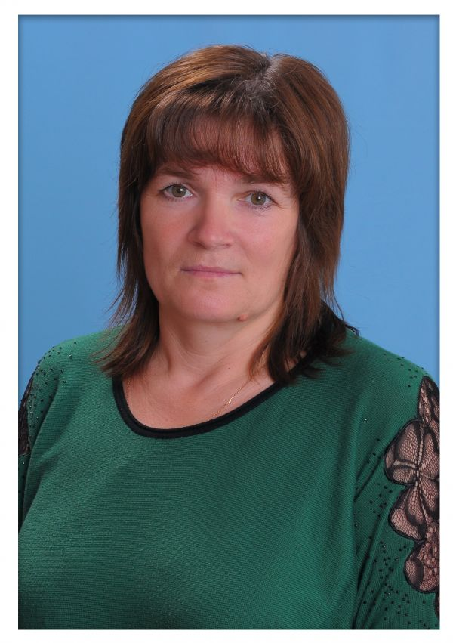
Учитель-логопед высшей квалификационной категории Афонина Ольга Ивановна
Педагогический тренинг.
«Система воспитания в России» учитель-логопед Афонина О.И.

- Информационное сообщение
Первые образовательные заведения для малышей появились в России в конце XIX века. Обычные дети не привилегированных родителей в 1866 году смогли посещать первый бесплатный «народный детский сад». В это же время появился и первый детский сад для детей интеллигенции. Система дошкольных образовательных учреждений активно развивалась, и через три десятилетия в России появилось несколько десятков детских садов: платных и бесплатных, для дворян и интеллигенции, рабочих, а также для приютов для сирот.
В это время начали организовываться образовательные курсы для воспитателей, проводились лекции и «тренинги», выпускалась соответствующая литература. 20 ноября 1917 года была принята официальная «Декларация по дошкольному воспитанию». Этот документ гарантировал бесплатное образование и воспитание детей дошкольного возраста.
Первый педагогический факультет с дошкольным отделением был открыт в 1918 году в Московском государственном университете. Первая «Программа работы детского сада» вышла в 1934 году, а в 1938 году были опубликованы «Устав детского сада», определявший задачи работы, структуру и особенности функционирования дошкольных учреждений, и «Руководство для воспитателей детского сада», содержавшее методические указания по разделам работы с детьми. К середине ХХ века более двух миллионов детей уже посещали детские сады.
В послевоенное время в СССР появились первые ясли, где родители могли оставлять малышей, начиная с двух месяцев. В начале 60-х годов был разработан единый для всех учреждений дошкольного образования документ, определяющий их программу работы.
В начале XXI века в России насчитывается более 45 тыс. детских дошкольных учреждений. Современная система дошкольного образования состоит из яслей, детских садов, групп кратковременного пребывания детей, центров дошкольн ого образования.
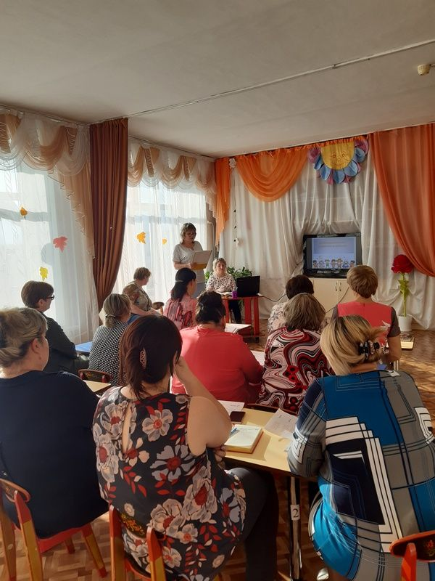
По признанию мирового педагогического сообщества в прошлом, XX веке, сложилась уникальная система дошкольного образования, которая обеспечивала всестороннее полноценное воспитание и развитие детей от рождения до 7 лет. Но социально-экономические преобразования, произошедшие в Российском обществе, привели к серьезным изменениям в системе образования в целом и в дошкольном его звене, в частности.
Эти изменения коснулись как организационного, так и содержательного аспектов дошкольного образования. Система дошкольного образования стала представлять собой многофункциональную сеть дошкольных образовательных учреждений (ДОУ), ориентированную на потребности общества и предоставляющую разнообразный спектр образовательных услуг с учетом возрастных и индивидуальных особенностей развития ребенка. Появились детские сады присмотра и оздоровления; компенсирующего вида; центры развития ребенка; образовательные учреждения "Начальная школа-детский сад", группы кратковременного пребывания детей в детском саду и других учреждениях.
Система дошкольного образования постоянно изменяется, совершенствуется, обновляется. Она выполняла и выполняет важнейший социальный заказ общества, является одним из факторов его развития. В Законе РФ «Об образовании» (статья 18) поддерживается роль родителей, которые являются первыми педагогами. В их обязанность входит развитие основ физического, нравственного и интеллектуального развития личности ребенка в младенческом возрасте. В помощь семье действует сеть дошкольных образовательных учреждений,
Но сегодня в обществе нет единого взгляда на дошкольное образование. Существует мнение, что детские сады не нужны, что образование детей дошкольного возраста можно отдать на откуп родителям и что именно они вправе самостоятельно решать, как и где подготовить ребенка к будущей ступени образования. Возможно, для некоторой, небольшой части населения России такая идея образования приемлема. Но аналитические данные свидетельствуют: в услугах дошкольных образовательных учреждений (ДОУ) нуждается подавляющее число родителей, имеющих детей дошкольного возраста.
Поэтому главной стратегической задачей Управление дошкольного образования Министерство образования считает сохранение и развитие сети дошкольных образовательных учреждений.
Российские ДОУ в своей деятельности руководствуются Типовым положением о дошкольном образовательном учреждении (1995 г.), которое регулирует деятельность государственных, муниципальных образовательных учреждений. В нем определены задачи дошкольного образовательного учреждения: охрана жизни и здоровья детей; обеспечение интеллектуального, личностного и физического развития ребенка; приобщение детей к общечеловеческим ценностям; взаимодействие с семьей для обеспечения полноценного развития ребенка.
Для современных дошкольных учреждений характерна многофункциональность, разновидность, свобода в выборе приоритетного направления образовательного процесса, полипрограмность в реализации содержания. Все это понижает уровень вариативности, самостоятельной деятельности ДОУ, адаптивности к региональным условиям.
В настоящее время изменилась и сама система дошкольного воспитания. Введена дифференциация дошкольных образовательных учреждений по видам и категориям. К существовавшему ранее единственному виду - «детский сад» добавились новые - детский сад с приоритетным осуществлением интеллектуального или художественно-эстетического, или физического развития воспитанников, детский сад для детей с отклонениями в физическом и психическом развитии, присмотра и оздоровления, центр развития ребенка и др. С одной стороны, это позволяет родителям выбирать образовательное учреждение, соответствующее их запросам, с другой стороны, большинство этих видов (за исключением, коррекционных - для детей с серьезными нарушениями в здоровье) не отвечает закономерностям детского развития. В дошкольном возрасте находятся в стадии становления физические и психические функции, формируются первичные духовные ценности, интеллект ребенка, его творческое начало, широкая сфера интересов и др., и в связи этим неправомерно выделение той или иной приоритетной линии развития; специализация абсурдна по отношению к дошкольнику и нарушает право ребенка на разносторонность и целостность развития.
Система дошкольного воспитания обновилась и содержательно. Детские сады работают теперь не по единой, как это было раньше, а по целому спектру новых программ и педагогических технологий, созданных коллективами и отдельными авторами, что способствует развитию инициативности и творчества педагогов. Вместе с тем, программы часто прямо противоположны по принципиальным подходам к воспитанию и развитию детей: в одних преобладает обучение и мало внимания уделяется самостоятельной деятельности детей и их воспитанию, в других - обучение отрицается, и все дидактические задачи решаются только в игре, что разрушает и саму игру как ведущую деятельность в этом возрасте, и мало результативно в смысле обучения детей.
Основной целью образовательной политики в сфере дошкольного образования является обеспечение гарантий доступного и качественного дошкольного образования, обеспечивающего равные стартовые условия для последующего успешного обучения ребенка в школе. При этом доступность характеризуется возможностью выбора детского сада, а качество - возможностями и способностями ребенка к освоению программ на последующих уровнях образования
Дошкольное образование в России не является обязательным, а потому многие семьи воспитывают и обучают своего ребенка самостоятельно. Существует несколько видов учреждений дошкольного образования, общего образования (предшествующие школе) , дополнительного развития.
Заключение
Таким образом, система ДО - это динамичная, развивающаяся, сложная система, включающая образовательные программы, ФГОС, сеть дошкольных организаций, систему органов управления. Дошкольное образовательное учреждение как тип системы образования включает разнообразные виды, которые имеют свои отличительные особенности (как правило связанные с моделью образовательного процесса основой которого выступает образовательная программа).
Сегодня система дошкольного образования - сбалансированная сеть дошкольных учреждений различной видовой направленности, отличительной особенностью которых является деятельность в инновационном режиме.
А это приводит к тому, что в настоящее время система дошкольного воспитания все-таки испытывает противоречия переходного периода. Старые принципы работы постепенно себя изживают, и им на смену приходят новые концепции и идеи.
Это продиктовано: принципиальным обновлением системы образования; перестройкой организации педагогической науки; запросами современного общества; происходящими трансформациями в системе дошкольного образования; высокими требованиями к педагогам дошкольных учреждений;
Сегодня, как никогда ранее, возрастает ответственность педагога перед обществом за качество воспитания и обучения детей дошкольного возраста. Педагог обязан совершенствовать свое пед. мастерство, искать новые подходы к детскому уму и сердцу, стать образцом, примером для подражания. От него в значительной степени зависит психологический климат в группе, эмоциональный комфорт каждого ребенка, характер складывающихся взаимоотношений между воспитанниками, успехи ребенка в деятельности.
В настоящее время, в период ломки многих жизненных устоев, понятий, жизнь ставит перед воспитателями новые проблемы. И даже опытные педагоги испытывают большие затруднения в своей работе. Многие воспитатели пересматривают сейчас свои жизненные позиции, стараются выработать в себе новое педагогическое мышление, в педагогической деятельности встать на позицию ребенка. Но, к сожалению, далеко не всем это удается.
2. Педагогический тренинг.
«Современному ребенку - современного воспитателя!» - лозунг сегодняшнего дня!
Презентации педагогов. - А кто же такой «современный воспитатель»?! Тот, кто работает сегодня или тот, который должен быть? Давайте порассуждаем. А рассуждать мы будем с помощью современных технологий: я предлагаю каждому столу в течение трёх минут, кратко и лаконично презентовать своё мнение о том: какой же он, современный воспитатель?
- Давайте подытожим все высказанное нами с помощью игры «Карусель». Я начинаю: «Современный воспитатель должен быть… эрудированным». Сосед справа дополняет меня и т. д. по кругу.
Выразительная речь . - Мы – педагоги, а это значит, мы несем ответственность не только за себя, но и за детей. Добро воспитывается добром, а зло порождает зло. Это непреложная истина. Поэтому нам нужно научиться взвешивать каждое свое слово, обдумывать каждый свой поступок. Педагогу важно владеть собой, регулировать свое эмоциональное состояние. И все это ярко выражается через слово и мимику.
. - Я предлагаю Вам произнесите фразу «Иди сюда» (громко, таинственно, возмущенно, радостно). Скажите «молодец» (тихо, громко, ласково, удивленно, иронично, восторженно, радостно) .
Мимическая реакция. -А теперь покажите мимикой. Началось занятие, дети слушают ваш рассказ. Открывается дверь и входит ребенок («шустрик»). Вы смотрите на него:
Требовательно: «Быстро садись».
Удивленно: «Не ожидала».
С досадой: «Опять меня отвлекаешь».
Вопросительно: «Что-то случилось? »
Укоризненно: «Ты мешаешь работать! »
Радостно: «Наконец-то! »
Конкурс эрудитов. Ведущий.- Личность современного воспитателя во много определяется его эрудицией, высоким уровнем культуры. Тот, кто хочет свободно ориентироваться в современном мире, должен много знать. Сейчас мы проверим Вашу эрудицию. Я буду задавать Вам вопросы из самых различных областей знаний, а Вы постарайтесь на них ответить.
Вопросы:
Поделки из бумаги, изготовленные путем сгибания. (оригами)
Зачем белке длинный и пушистый хвост.(руль)
Цвет символизирующий активность, энергию, силу, решительность. (красный)
Самая длинная река в Европе. (Волга)
Назовите имя прообраза нашего Буратино (Пиноккио)
Сколько месяцев в году имеют 28 дней ( все месяцы)
Самая престижная премия в американском кинематографе (Оскар)
Короткий рассказ, чаще всего стихотворный с выводом моралью. (басня)
Самая распространенная обувь на Руси. (лапти)
Что означало старинное слово недуг ( болезнь)
Наиболее эффективный вид деятельности, способствующий развитию творческой активности детей д\в (игровая деятельность).

Круглый стол №3:
Занятие III.
Тема: «Специфика и значение семьи в развитии личности дошкольника».
· Презентация
«Семья, ее основные функции. Роль семьи в становлении личности ребенка дошкольного возраста»
воспитатель Долматова О.И.
· Презентация
«Типология семьи. Стиль семейного воспитания»
воспитатель Обирина Л.П.
· Презентация
«Трудности при воспитании в семье»
воспитатель Фильченко С.В.
· Практическая часть. Тест

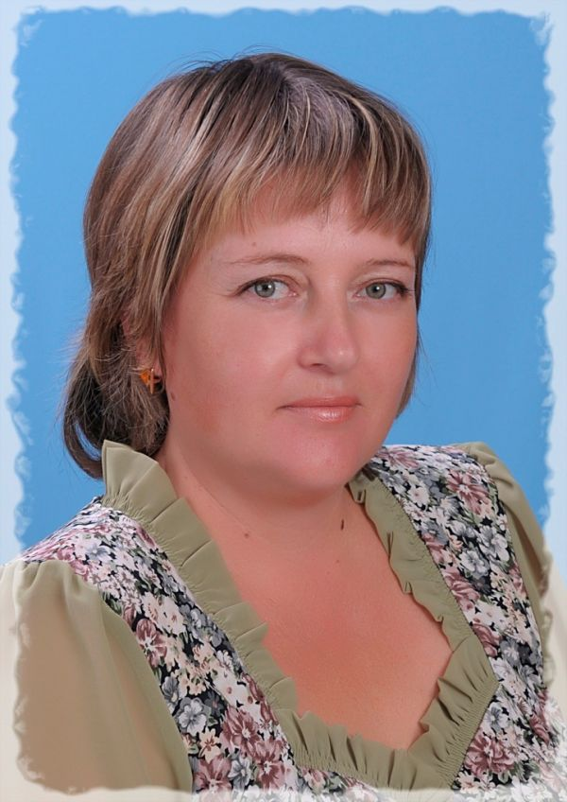
Воспитатель высшей квалификационной категории Долматова Ольга Ивановна
«Семья, ее основные функции. Роль семьи в становлении личности ребенка дошкольного возраста»
Подготовила воспитатель Долматова О.И.
1. Брак и семья — общественные формы регулирования отношений между людьми, состоящими в родственных связях, но, несмотря на близость этих понятий, они не являются тождественными.
Семьей называется основанное на кровном родстве, браке или усыновлении объединение людей, связанных общностью быта и взаимной ответственностью за воспитание детей. Первоначальную основу семейных отношений составляет брак.
Брак – это исторически меняющаяся социальная форма отношений между женщиной и мужчиной, посредством которой общество упорядочивает и санкционирует их половую жизнь и устанавливает их супружеские и родственные права и обязанности.
Семья, как правило, представляет более сложную систему отношений, чем брак, поскольку она может объединять не только супругов, но и их детей, а также других родственников.
Семью следует рассматривать не просто как брачную группу, но как социальный институт, то есть систему связей, взаимодействий и отношений индивидов, выполняющих функции воспроизводства человеческого рода и регулирующих все связи, взаимодействия и отношения на основе определенных ценностей и норм, подверженных обширному социальному контролю через систему позитивных и негативных санкций.
Семья как социальный институт проходит ряд этапов, последовательность которых складывается в семейный цикл, или жизненный цикл семьи.
Исследователи выделяют различное количество фаз этого цикла, но главными среди них являются следующие:
1) образование семьи – вступление в первый брак;
2) начало деторождения – рождение первого ребенка;
3) окончание деторождения – рождение последнего ребенка:
4) «пустое гнездо» – вступление в брак и выделение из семьи последнего ребенка;
5) прекращение существования семьи – смерть одного из супругов.
На каждом этапе семья обладает специфическими социальными и экономическими характеристиками.
Семью рассматривают с точки зрения ее функций или социальных потребностей, которым она служит.
- Экономическая (материально-производственную), хозяйственно-бытовая. Объединение доходов членов семьи и распределение этих доходов на потребление в соответствии с потребностями каждого члена семьи. Организация быта семьи и личного быта каждого из ее членов. Распределение домашних обязанностей и их содержание обусловлены исторической эпохой, условиями жизни, составом семьи и стадией ее жизненного цикла.
- Репродуктивная (деторождение и воспроизводство населения). Решение задач планирования рождаемости и воспроизводства населения. Составляет важную функцию государственной политики практически во всех странах, независимо от того, сталкиваются ли они с проблемой кризиса рождаемости и ≪дефицита≫ или, напротив, — необходимостью ограничения уровня рождаемости.
Основная, определяющая функция семьи, как следует из определений отечественного социолога А.Г. Харчева и американского исследователя Н. Смелзера, – репродуктивная, то есть биологическое воспроизводство населения и удовлетворение потребности в детях.
Репродуктивная функция отвечает за биологическое воспроизводство населения (деторождение) и является одной из важнейших функций. Так же репродуктивная функция регулирует сферу сексуальных отношений супругов, которая является важной для гармоничных и здоровых отношений. В основе репродуктивной функции должны учитываться индивидуальные запросы и права каждого из супругов.
•Воспитательная. Семья выступает институтом первичной социализации ребенка.
Воспитательная функция (функция социализации) направлена на передачу детям общепризнанных социальных ценностей, обучение детей социальным ролям, признанным в обществе.
Социолог Т. Парсонс отмечал, что первичная социализация, которая осуществляется в семье, положительно влияет на весь последующий процесс включения личности в общественные структуры. Именно с детства ребенок усваивает ценности и нормы, которым потом руководствуется в жизни.
В истории известны факты, когда роль первичной социализации возлагали на государство (система общественного воспитания в СССР и культурная революция в КНР, кибуцы в Израиле и социалистические эксперименты в Швеции). Однако все эти попытки показали свою несостоятельность и неэффективность.
• Сексуально-эротическая. «Лишь избирательные, стабильные сексуальные отношения с постоянным партнером, выступающим как уникальная и неповторимая личность, создают условия для достижения наиболее полной сексуальной гармонии партнеров».
- Функция духовного общения. Духовное взаимообогащение членов семьи; информационный обмен; обсуждение наиболее значимых для личности проблем социально-политической, профессиональной, общественной жизни; общение в контексте восприятия литературных и художественных произведений искусства, музыки; создание условий для личностного и интеллектуального роста членов семьи.
• Функция эмоциональной поддержки и принятия. Обеспечение чувства безопасности и принадлежности к группе, эмоциональное взаимопонимание и сочувствие (т.н. психотерапевтическая функция семьи). В современной семье другим аспектом этой функции выступает формирование у личности потребности в самовыражении и самоактуализации.
• Рекреативная (восстановительная). Обеспечение условий восстановления нервно-психического здоровья и психической стабильности членов семьи.
• Функция социальной регуляции, контроля и опеки (в отношении несовершеннолетних и недееспособных членов семьи).

2. Роль семьи в становлении личности ребенка:
Традиционно семья - главный институт воспитания. То, что человек приобретает в семье, он сохраняет в течение всей последующей жизни. Важность семьи обусловлена тем, что в ней человек находится в течение значительной части своей жизни. В семье закладываются основы личности.
Семья создаёт у человека понятие дома не как помещения, где он живёт, а как чувства, ощущение места, где его ждут, любят, ценят, понимают и защищают. Семье принадлежит основная роль в формировании нравственных начал, жизненных принципов ребенка.
В процессе близких отношений с матерью, отцом, братьями, сестрами, дедушками, бабушками и другими родственниками у ребенка с первых дней жизни начинает формироваться структура личности.
Эта зависимость используется на практике. Опытному педагогу достаточно посмотреть и пообщаться с ребёнком, чтобы понять в какой семье он воспитывается.
Точно так же не составит труда, пообщаться с родителями, установить какие в их семье вырастут дети. Семья и ребёнок – зеркальное отражение друг друга.
Если семья так сильно влияет на процессы и результаты становления личности, то именно семье должны уделять первостепенное значение общество и государство в организации правильного воспитательного воздействия. Крепкие здоровые, духовные семьи – мощное государство. Родители – первые воспитатели, имеют самое сильное влияние на детей.
Еще Ж.-Ж. Руссо утверждал, что каждый последующий воспитатель оказывает на ребенка меньше влияния, чем предыдущий. Родители являются предыдущими по отношению ко всем остальным; им самой природой отдано преимущество в воспитании детей. Обеспечение семейного воспитания, его содержательные и организационные аспекты являются вечной и очень ответственной задачей человечества.
Успешная социализация ребенка, его воспитание зависят от структуры семьи. (полная семья – семья, в которой есть оба родителя, или один из родителей замещен мачехой или отчимом; неполная семья – семья одинокой матери или отца с детьми; семья, где воспитанием детей занимаются бабашка и/или дедушка, тети, дяди и т.д.
В неполных семьях наблюдается снижение воспитательных возможностей в результате длительного влияния на детей конфликтных, напряженных психологических ситуаций, возникновения эмоционального «голода» или, напротив, чрезмерной родительской любви, низкого культурно-образовательного уровня родителя и т.д. В неблагополучных семьях процесс социализации существенно затруднены и нарушены. Это семьи с нарушенной структурой, где игнорируются и обесцениваются главные семейные функции, наблюдаются дефекты воспитания, вследствие чего появляются «трудные дети».)
Прямая обязанность родителей в становлении личности ребенка:
обучить накопленному человечеством социальному опыту;
привить нравственные нормы, традиции и культуру родной страны.
На процесс социализации огромное влияние оказывают:
характер взаимоотношений между родителями;
психологический климат в семье;
степень взаимного внимания, согласия, уважения и чуткости;
характер и тон разговоров;
способы решения проблем.
В процессе социализации семья должна решить следующие задачи:
создать необходимые условия для роста и развития ребенка;
обучить необходимым умениям и навыкам;
передать опыт создания семьи, ее сохранения;
отношения к старшим; обучения и воспитания в ней детей;
воспитать ценностное отношение к себе и другим людям;
обеспечить психологическую, социально-экономическую защиту ребенку.
Проблемы брака и семьи в современном российском обществе.
Современная семья переживает глубокий кризис. Справедливости ради, следует сказать, что семейный кризис носит глобальный характер, присущ всем развитым странам, возник не в последние годы. Корни кризиса кроются в тех радикальных преобразованиях, которые произошли в Европе и Северной Америке под влиянием индустриализации. Современный социально-экономический спад лишь обнажил семейный кризис, но не привнес в него ничего принципиально нового. Изменился сам образ жизни людей в современных обществах, современная цивилизация привела к утрате высокого и значимого в прошлом места семьи в социальной структуре общества. Специфика российской ситуации лишь накладывается на общемировые тенденции:
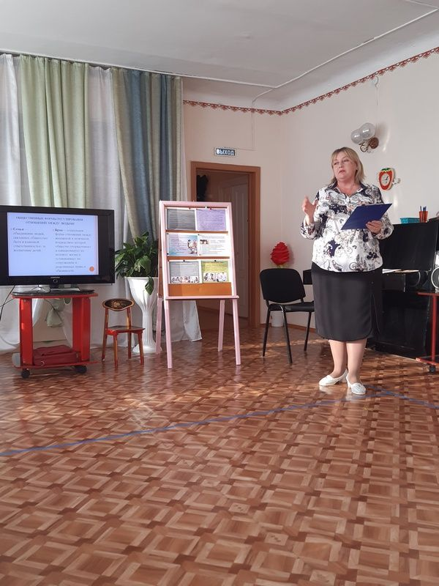
· Идет процесс снижения брачности (исчезает ранняя и сплошная брачность), увеличения доли нерегистрируемых сожительств и удельного веса детей в этих сожительствах. Увеличивается доля сознательного одиночества.
· Происходит переход от расширенной семейно-родственной системы, состоящей из 3-х поколений, к нуклеарной, включающей родителей и их детей. Увеличивается доля престарелых одиночек, получающих уход вне семей их взрослых детей.
· Растет доля «осколочных» семей с одним родителем и детьми. Около трети семей в России – неполные, в основном материнские.
· Семья становится малодетной и однодетной. Коэффициент рождаемости в российской семье -1,34 (с учетом вступления в репродуктивный период многолюдного поколения 80-х гг.), что изменить ситуацию депопуляции не может.
· Увеличение числа семей, где один из родителей не является кровным и воспитывает «не своего» ребенка.
· Увеличение доли семей смешанного типа, где есть дети от повторного брака и от первых браков каждого из супругов.
· Исчезают традиции пожизненного брака, растет число разводов, причем, в России – большая часть по инициативе женщин. Основными причинами разводов являются: злоупотребление спиртными напитками, бытовая неустроенность супругов, супружеская неверность, проблемы распределения домашних обязанностей, психологическая несовместимость. На 1000 браков приходится более 700 разводов. Россия занимает первое место в мире по числу разводов, хотя численность населения существенно меньше, чем в других странах. Возникла серийная, или веерная, моногамия, когда человек в течение жизни многократно вступает в брак.
· Появление альтернативных форм брака и семьи, в которых не заинтересовано общество, но заинтересован человек, например, незарегистрированные браки (сожительства), однополые браки и другие.

Заключение
Семья - это настоящее России, но это и ее будущее. Сегодня «несмотря на негативно оцениваемые обыденным и отчасти научным сознанием умножение числа разводов, внебрачных сексуальных контактов, снижение уровня рождаемости и т. д. незыблемость института семьи, в принципе, не один аналитик не ставит под сомнение». По мере движения общества будут меняться лишь формы семьи, но семья сохранится. «Семья, - утверждает Ю. А. Гаспарян, - находится в состоянии вечного обновления, молодости, приспосабливаясь к потребностям тех, из кого она складывается».
Будущее семьи России - это те ценности, на которых она ориентируется. Счастье и любовь в семейной жизни - это благополучие, духовность и внутренняя свобода всех членов семьи, их нравственные принципы, нравственный выбор, гуманистическая основа ее развития.
Названные ценности, принципы, основы лежат в основе обновления российской семьи, в основе ее будущего развития. Известно, что уровень цивилизации зависит от науки и искусства. Это верно. Но верно и другое - уровень цивилизации зависит и от семьи, ее духовного мира и ценностных ориентации. Понятно, что одна из основных (если не главных) задач нового века в России - сохранить семью, найти формы и методы ее защиты и укрепления, продолжить для будущих поколений одухотворенное ее назначение.
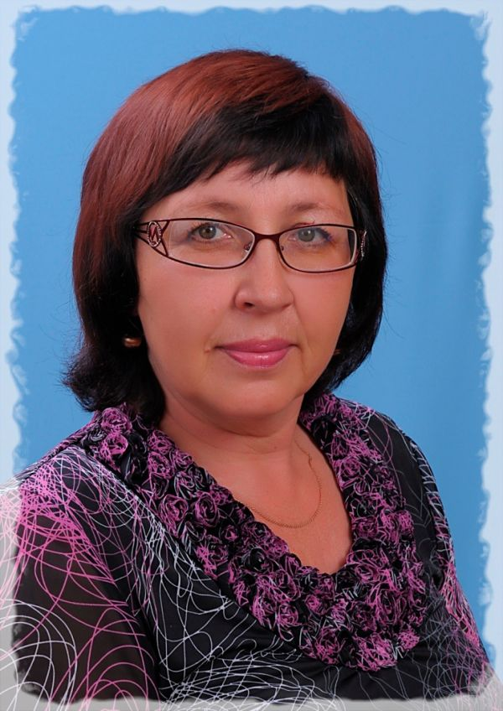
Воспитатель высшей квалификационной категории Обирина Людмила Петровна, член творческой группы РП «КомпАс»
Типология семьи. Виды семейного воспитания. Презентационные материалы подготовила : Обирина Л.П.
Родительская позиция – это целостное образование, реальная направленность воспитательной деятельности родителей, возникающая под влиянием мотивов воспитания.
Одним из важнейших факторов, формирующих гармонически развитую личность ребенка, являются воспитательные позиции родителей, определяющие общий стиль воспитания.
В описании типологии семейного воспитания принято изучение воспитательных родительских установок и позиций. В общем виде были сформулированы оптимальная и неоптимальная родительские позиции.
Оптимальная родительская позиция отвечает требованиям адекватности, гибкости и прогностичности.
Адекватность родительской позиции может быть определена как умение родителей видеть понимать индивидуальность своего ребенка, замечать происходящие в его душевном мире изменения.
Гибкость родительской позиции рассматривается как способность перестройки воздействия на ребенка по ходу его взросления и в связи с различными изменениями условий жизни семьи.
Прогностичность родительской позиции означает, что не ребенок должен вести за собой родителей, а наоборот, стиль общения должен опережать появление новых психических и личностных качеств детей.
В дисгармоничных семьях, там, где воспитание ребенка приобрело проблемный характер, довольно отчетливо выявляется изменение родительских позиций по одному или по всем трем выделенным показателям. Родительские позиции неадекватны, утрачивают качества гибкости, становятся повышенно устойчивыми, неизменчивыми и непрогностичными.

Типология семьи
Можно выделить 8 типов семей.
1.В зависимости от состава семьи выделяют:
- нуклеарную (ядерную),
- расширенную,
- неполную
- функционально неполную
2.В зависимости от семейного стажа супружеской жизни выделяют:
- семью молодоженов (семья ≪медового месяца≫);
- молодую семью (от полугода—полутора лет до рождения детей);
- семью, ждущую ребенка;
- семью среднего супружеского возраста (от 3 до 10 лет совместного проживания);
- семью старшего супружеского возраста (10—20 лет супружеского стажа);
- пожилые супружеские пары (супруги, воспитавшие взрослых детей, создавших собственные семьи, и реализующие в настоящем семейные роли бабушек и дедушек).
- «смешанную» семьи.

3.В зависимости от количества детей выделяют семьи:
- бездетные (семьи, в которых в течение 8—10 лет после заключения брака при условии фертильного возраста супругов не появляется ребенок),
- однодетные,
- малодетные,
- многодетные.
4.По типу проживания различают семьи:
- патрилокальную,
- матрилокальную,
- неолокальную семьи,
- годвин-брак.
5.В зависимости от особенностей распределения ролей, главенства и характера взаимодействия выделяют семьи:
- традиционную,
- авторитарную,
- эгалитарную,
- демократическую семьи.
6.По критерию профессиональной занятости и карьеры супругов выделяют:
- семью полной занятости,
- семью частичной занятости,
- семью пенсионеров,
- двухкаръерную семью.
7.Критерий ценностной направленности семьи позволяет выделить:
- детоцентристская или личностно-центристская,
- семья ≪потребления≫,
- психотерапевтическая (≪семья-отдушина≫),
- семья ≪здорового образа жизни≫,
- семья ≪тщеславия≫,
- спортивно-походная,
- ≪интеллектуальная≫.
8.В зависимости от характера сексуальных отношений выделяют два типа семей, выходящих за пределы общепринятых представлений:
- открытая,
- гомосексуальная.

Стиль семейного воспитания – совокупность представлений родителей о целях, методах и средствах воспитания детей.
Классификация Дж. М. Болдуина
Джеймс Марк Болдуин на основе 4 критериев (родительский контроль, родительские требования, способы оценки, эмоциональная поддержка), выделил два стиля родительского воспитания.

Демократический стиль характеризуется следующими параметрами: высокая степень вербального общения между родителями и детьми, включенность детей в обсуждение семейных проблем, успешность ребенка при готовности родителей всегда прийти на помощь, стремление к снижению субъективности в видении ребенка.

Контролирующий стиль предполагает существенные ограничения поведения ребенка при отсутствии разногласий между родителями и детьми по поводу дисциплинарных мер, четком понимании ребенком смысла ограничений. Требования родителей могут предъявляются довольно жестко, постоянно и последовательно, и признаются ребенком как справедливые и обоснованные.

Классификация Д. Баумринд
Диана Баумринд на основе наблюдений выделяет 3 различных по способу контроля и эмоциональной насыщенности стиля родительского отношения и соответствующие этим стилям характеристики детей.

1. Авторитетные родители – инициативные, общительные, добрые дети. высокий уровень родительского контроля, поощрение растущей автономии детей, теплые отношения с детьми. Как результат – дети социально адаптированы, уверены в себе, способны к самоконтролю, обладают высокой самооценкой. Решения родителей не кажутся произвольными и несправедливыми для детей, поэтому дети легко соглашаются с ними.

2. Авторитарные родители – раздражительные, склонные к конфликтам дети. Высокий уровень контроля: родители ждут неукоснительного выполнения своих требований, отношения с детьми холодные и отстраненные. Родители мало общаются с детьми, устанавливают жесткие требования и правила, не допускают их обсуждения, не побуждают детей выражать свое мнение. Дети замкнуты, боязливы и угрюмы, непритязательны и раздражительны. Девочки в большинстве своем – пассивны и зависимы, мальчики – неуправляемы и агрессивны.

3. Снисходительные родители – импульсивные, агрессивные дети. Низкий уровень контроля и теплые отношения: родители слабо или совсем не регламентируют поведение ребенка, хотя они открыты для общения с детьми, но доминирующее направление коммуникации - от ребенка к родителям. По мнению Баумринд Д., родители так увлекаются демонстрацией «безусловной любви», что перестают выполнять непосредственно родительские функции, в частности, устанавливать запреты для своих детей. Дети склонны к непослушанию и агрессивности, ведут себя неадекватно и импульсивно, нетребовательны к себе, в некоторых случаях дети становятся активными, решительными и творческими людьми.

4. Безразличные родители – озлобленные дети (добавлен к типологии Элеонорой Маккоби и Джоном Мартином). Низкий уровень контроля и холодные отношения: родители не устанавливают для детей никаких ограничений, безразличны к детям, закрыты для общения. Если безразличие сочетается с враждебностью, ребенок проявляет разрушительные импульсы и склонность к отклоняющемуся поведению.

Классификация М. Ю. Арутюнян
Марина Юриковна Арутюнян говорит о воспитании ребенка всей семейной системой, выделяет три варианта семьи.

В традиционной семье воспитывается уважение к авторитету старших; педагогическое воздействие осуществляется сверху вниз. Основным требованием является подчинение. Итогом социализации ребенка в такой семье является способность легко вписаться в «вертикально-организованную» общественную структуру. Дети из этих семей легко усваивают традиционные нормы, но испытывают трудности в формировании собственных семей. Они не инициативны, не гибки в общении, действуют исходя из представления о должном.

В детоцентрической семье главной задачей родителей считается обеспечения «счастья ребенка». Семья существует только для ребенка. Воздействие осуществляется, как правило, снизу вверх (от ребенка к родителям). Существует «симбиоз» ребенка и взрослого. В результате у ребенка формируется высокая самооценка собственной значимости, но возрастает вероятность конфликта с социальным окружением за пределами семьи. Поэтому ребенок из такой семьи может оценивать мир как враждебный. Очень велик риск социальной дезадаптации, и в частности учебной дезадаптации ребенка после поступления в школу.

Супружеская (демократическая) семья. Цель в этой семье – взаимодоверие, принятие, автономность членов. Воспитательное воздействие – «горизонтальное», диалог равных: родителей и ребенка. В семейной жизни всегда учитываются взаимные интересы. Итогом такого воспитания является усвоение ребенком демократических ценностей, гармонизация его представлений о правах и обязанностях, свободе и ответственности, развитие активности, самостоятельности, доброжелательности, адаптивности, уверенности в себе и эмоциональной устойчивости. Вместе с тем у этих детей может отсутствовать навык подчинения социальным требованиям. Они плохо адаптируются в среде, построенной по «вертикальному» принципу (т. е. практически ко всем социальным институтам).

Нуклеа́рная семья́ (также супружеская или партнёрская семья) — семья, состоящая из родителей (родителя) и детей, либо только из супругов, на первый план выдвигаются при этом отношения между супругами (представителями одного поколения), а не отношения между представителями разных поколений (родителями и детьми).

В зависимости от проживания семьи:
Матрилокальная — молодая семья, проживающая с родителями жены.
Патрилокальная — семья, проживающая совместно с родителями мужа.
Неолокальная — семья переезжает в жилище, удалённое от места проживания родителей.

Эгалитарная семья - это семья, основанная на демократических отношениях, равенстве мужчины и женщины, отношениях партнерства, отмене всякой дискриминации. Здесь царят гуманные методы воспитания, основанные на доверии к личности ребенка, его индивидуальности, воспитании чувства собственного достоинства, самостоятельного мышления, проявления инициативы, предприимчивости. Основная функция такой семьи - удовлетворение потребности в общении, воспитание творческой индивидуальности.

Патриархальный тип семьи - необычайно устойчивый тип семейных отношений. Семейные отношения строятся на принципах иерархизма и неравенства членов семьи, на принципах принудительного коллективизма и централизма: индивидуальные интересы отдельных членов семьи полностью подчиняются интересам семьи.

Годвин-брак («визитный брак», «гостевой брак») — это раздельное проживание супругов, отсутствие общего хозяйства и быта.

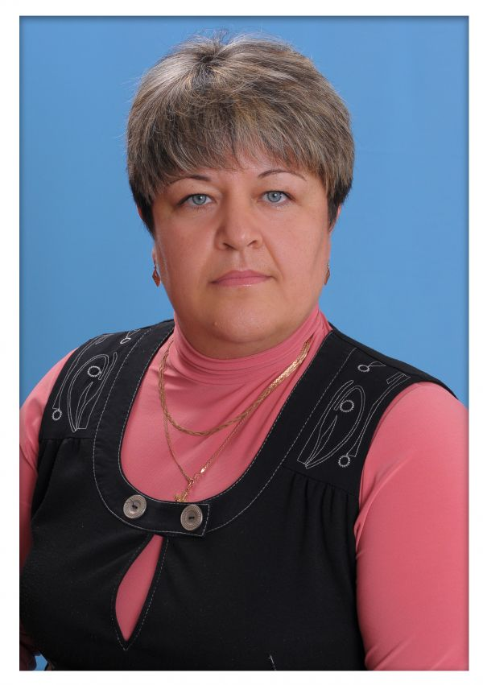
Воспитатель первой квалификационной категории Фильченко Светлана Владимировна
« Трудности при воспитании в семье»
подготовила воспитатель Фильченко С.В.

Предлагаю разобрать ошибки, которые приводят к трудностям при реализации воспитательной функции в современной семье. СЛАЙД №1

СЛАЙД №2
Существует 3 основных педагогических стиля воспитания в семье: авторитарный, попустительский и демократический.
Как правило, к трудностям в воспитании приводят авторитарный и попустительский стили. Эти стили ещё называют неправильными стилями воспитания

СЛАЙД №3
При авторитарном стиле родители подавляют ребенка, пользуются своей властью. Угрожают, принуждают, наказывают физически и словесно.
Наказание-это шлагбаум, препятствующий движению ребенка по порочному пути, а не орудие пытки!
Нужно помнить, что, повышая голос или поднимая руку на ребенка, вы каждый раз сокращаете возможность взаимопонимания в будущем, т.е. способствуете возникновению трудностей, ошибок в воспитании
Последствие словесной агрессии
Деструктивное развитие личности ребенка
• Пониженная самооценка
• Негативное самовосприятие
• Завистливость
• Высокая тревожность
• Ориентация на избегание трудностей
• Неуверенность в своих силах
• Скрытность и замкнутость
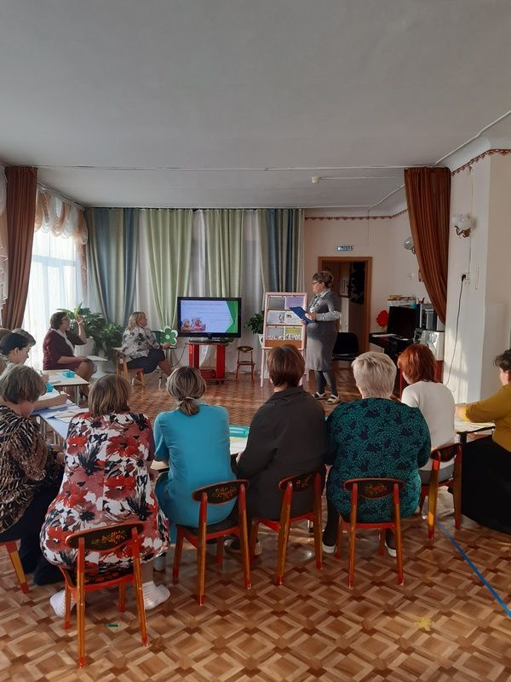
Сегодня все родители стремятся стать более чуткими, более ответственными в своих поступках и как можно реже прибегать к примитивным формам поведения. Нельзя оправдывать суровые наказания и жестокость в человеческих отношениях. Однако, совсем без наказания, к сожалению, обойтись не получится. Чтобы наказание пошло ребенку на пользу, нужно руководствоваться некоторыми правилами.
1. Наказание не должно вредить здоровью — ни физическому, ни психическому.
2. Если есть сомнение: наказывать или не наказывать – не наказывайте. Никакой “профилактики”, никаких наказаний на всякий случай.
3. За один проступок – одно наказание. Если проступков совершено сразу много, наказание может быть суровым, но только одно наказание, за все проступки сразу.
4. Недопустимо запоздалое наказание. Иные «воспитатели» ругают и наказывают детей за проступки, которые были обнаружены спустя полгода или год после их совершения. Они забывают, что даже законом учитывается срок давности преступления. Уже сам факт обнаружения проступка ребенка в большинстве случаев – достаточное наказание.
5. Ребенок не должен панически бояться расправы. Он должен знать, что в определенных случаях наказание неотвратимо. Не наказания он должен бояться, не гнева даже, а огорчения родителей. Если отношения с ребенком нормальны, то их огорчение для него – наказание.
6. Не унижайте ребенка. Какой бы была его вина, наказание не должно восприниматься им как торжество вашей силы над его слабостью и как унижение человеческого достоинства. Если ребенок особо самолюбив или считает, что именно в данном случае он прав, а вы несправедливы, наказание не принесет ему пользы.
7. Если ребенок наказан, значит, он уже прощен. О прежних его проступках – больше ни слова. Не вспоминайте больше о проступке, ибо за него уже расплатился.
8. Нельзя наказывать едой; сильно бить; обзывать бранными словами; ставить надолго в угол; наказывать в публичном месте; повторять свои требования множество раз, «усиливая» их весомость криком. Помните, что ваша несдержанность в наказании вселяет ненависть к тому, из-за чего наказывают; делает ребенка забитым и ничтожным; освобождает от угрызения совести; впоследствии такие дети делаются нечувствительными; наказание создает морального циника.
10. Вопреки бытующему мнению, не стоит наказывать ребенка трудотерапией – после этого любая работа будет восприниматься ребенком, как наказание.
11. Внимание! Ребенка ни в коем случае нельзя наказывать:
— когда он болеет;
— перед сном и сразу после сна;
— во время еды (это самое прямое попадание информации, ребенок буквально «проглатывает» негативные сигналы; впоследствии это может привести к развитию психосоматических заболеваний);
— во время работы и игры;
— непосредственно после душевной или физической травмы;
— когда ребенок искренне старается что — то сделать, но у него не получается;

Результат авторитарного стиля воспитания
В этом случае у ребёнка формируется чувство страха, наблюдается недоверчивость, мрачность, пассивность.
Попустительский стиль
Этому стилю присущи эмоционально-безразличное отношение к ребёнку, отсутствие внимания, отстранение от воспитания, иногда жестокий контроль с постоянными претензиями.
Как результат - ранняя свобода у ребенка, сильное чувство протеста и непринятие родителя, уход ребенка в себя, замкнутость…
Существует и более расширенная классификация стилей семейного воспитания:

СЛАЙД № 4
Чрезмерная опека или гиперопека –стиль, при котором родители «отказываются от многого в своей жизни», постоянно беспокоятся о здоровье и благополучии ребёнка.
Результат
Тем самым развивают в ребёнке инфантильность, неуверенность в себе, страх перед трудностями, чувство вины перед родителями…
Ребёнок – кумир в семье. Стиль также относящийся к неправильному. Из ребёнка делают гения, вундеркинда; исполняются все прихоти, потребности других подавляются.
Результат
Такие дети вырастают эгоистами, на запреты отвечающие агрессией ;формируется склонность к истероидности,
неумение общаться со сверстниками.

СЛАЙД № 5
Гипоопека- Воспитание ребёнка пускается на самотёк, ребёнок предоставлен самому себе, лишён необходимых ему внимания и заботы.
Результат
Ребёнок страдает от развития различных комплексов, от повышенной тревожности и обидчивости.
«Ежовые рукавицы»- Ребёнку диктуют, приказывают, на нём срываются и разряжаются;
Внушают лишь подчинение; ребёнок не знает ласки и тепла…
Результат
Дети вырастают эмоционально неотзывчивыми, суровыми к близким с часто бурными реакциями протеста.

На самом деле классификация стилей неправильного воспитания очень обширна!!!!!
- Золушка. Ребенок живет в условиях наказания и ругани. Эмоциональную поддержку он не получает. В дальнейшем это будет тихий, забитый человек с заниженной самооценкой и, возможно, скрытой агрессией.
- Непоследовательность и противоречивость. Встречается в двух моделях: «кнут и пряник» или рассогласованность стилей мамы и папы. Личность ребенка становится неустойчивой, развивается двуличность и неопределенность, внутренние конфликты.
- Попустительско-снисходительный. Родители не наказывают ребенка или чисто формально указывают на нежелательное поведение. При таком раскладе ребенок растет в убеждении, что «ему ничего не будет».
- Круговая оборона. Родители не слушают мнение со стороны о неприемлемом поведении ребенка, сами его не замечают и считают, что их ребенок всегда прав.
- Демонстративный. Родители утрированно подчеркивают «хулиганистый нрав» своего «сорванца и неслуха». Делают вид, что переживают, но сами гордятся таким поведением ребенка.
- Педантично-подозрительный. Родители проявляют тотальный контроль и недоверие. Ребенок становится тревожным и нервным, агрессивным.
- Жестко авторитарный. Ребенок не имеет права голоса, выбора, его возражения не принимаются. Ребенок вырастает стеснительным, замкнутым или агрессивным.
- Увещевательный. Родители проявляют свою позицию только на словах. В итоге они теряют авторитет в глазах ребенка. Ребенок становится сам себе хозяин.
- Расширенная сфера родительских чувств. Родители нарушают личное пространство ребенка, хотят знать все, не оставляют ему никаких личных тайн. Это чревато агрессией, внутренними конфликтами ребенка, недоверием к людям.
Все стили неправильного воспитания в дальнейшем приводят к трудностям, испытываемым современной семьёй при реализации воспитательной функции.

СЛАЙД №6
Особенности воспитания в многодетной семье.
Воспитываются:
-Разумные потребности, умение считаться с нуждами других;
- Ни у кого из детей нет привилегированного положения (нет - эгоизма, асоциальных черт);
- Больше возможностей для общения, заботы о младших, усвоения нравственных и социальных норм и правил общежития;
- Формируются нравственные качества: чуткость, человечность, ответственность, уважение к людям, способность к общению, адаптации, толерантность.

СЛАЙД №7
Особенности воспитания единственного ребёнка в семье.
Часто единственный ребёнок привыкает к своему исключительному положению и становится настоящим деспотом в семье. Для родителей очень трудно бывает затормозить свою любовь к нему и свои заботы, и волей – неволей они воспитывают эгоиста.
- Но этого может и не быть, так как в поведении с
единственными детьми есть основополагающие правила.
Они все могут быть сформулированы в одном предложении, которое должно стать законом для каждой семьи, где растёт
один ребёнок:
ТОЛЬКО НИ КАКОЙ ИСКЛЮЧИТЕЛЬНОСТИ!

СЛАЙД №8
Особенности воспитания ребёнка в неполной семье.
- Отсутствие одного из родителей затрудняет для ребёнка знакомство с семейными отношениями, характерными для полной семьи;
- Осложняется уход за ребёнком и воспитательный процесс;
- Из-за отсутствия образа полового поведения ребёнок иногда лишен возможности получить необходимые мужские или женские черты поведения.
Нередко неполная семья испытывает материальные трудности. Ребёнок из неполной семьи, создав свою семью, часто повторяет негативный родительский опыт в собственной семье.

Слайд № 9
Гендерное воспитание в семье.
По данным Элеоноры Маккоби гендерные роли матери и отца по отношению к детям существенно различаются в следующих аспектах.
Разделение видов ответственности за детей:
Муж заботится о финансовой стороне воспитания, он должен заработать деньги, чтобы дети могли быть накормлены, одеты, получили образование и т. п. Жена выполняет домашнюю работу и воспитывает детей. Исследования в 15 странах мира показали, что даже работающие матери проводят с детьми больше времени, чем работающие отцы. Также обнаружилось, что когда оба родителя находятся дома с ребенком, основное психологическое внимание ему уделяет мать: она стимулирует его активность, выражает свое эмоциональное отношение, при необходимости утешает, в то время как отец читает или смотрит телевизор. Когда дети вырастают и идут в школу, большая часть ответственности за их повседневную жизнь все равно остается на плечах матери.

Слайд № 10
Стили поведения отца и матери.
Слайд № 11
Различие стиля поведения по отношению к сыну и дочери:
Отцы по-разному ведут себя с сыновьями и дочерьми. Сына отец больше контролирует, более строг к нему, делает больше замечаний, больше обращает внимания на дисциплину. Его контакты с ним более грубые и «физические» (активные подвижные игры, например шуточная борьба). Отцы демонстрируют резко отрицательную реакцию на проявления женственности у сыновей. Степень психологической близости с сыном возрастает по мере его взросления.
С дочерью, напротив, стиль обращения более нежный и рыцарский: не прямые требования высказываются в более мягкой форме. Когда девочка становится старше, отец уменьшает степень психологической близости с ней.
Матери, в отличие от отцов, примерно одинаково ведут себя с сыновьями и дочерьми: заботятся, воспитывают. По мере взросления дочери, отношения с ней превращаются в отношения равных. О взрослом сыне некоторые мамы продолжают заботиться как о маленьком, не позволяя сыну проявлять заботу о ней, что было бы более гендерно-типичным.

Дети, лишенные родительского внимания и надзора, пополняют ряды беспризорников, преступников, оказываются вовлечены в зависимости и другие варианты девиантного поведения.

Проект
Школа Успешного Педагога (ШУП)
в МДОУ № 1 «Красная шапочка»

Тема: «Повышение профессиональной компетентности педагогов по взаимодействию с ребёнком и его семьей»
Разработчики: педагог-психолог Шарюкова А.М., учитель-логопед Решетникова Л.С.,

Тип проекта: информационный; долгосрочный.
Начало проекта: август 2018 года.
Участники: педагоги ДОУ
Срок реализации данного проекта: 3 года
Проблема: Трудности у педагогов в определении причин нарушений в поведении дошкольника и разработке плана действий по нормализации состояния ребёнка.
Цель проекта: Повышение профессиональной компетентности педагогов по взаимодействию с ребёнком и его семьей через углублённое изучение развития психических процессов ребёнка, особенностей их нарушений и способов коррекции.
Задачи:
- Создать условия для углублённого изучения педагогами особенностей развития ребёнка и детско-родительских отношений;
- Расширить знания педагогов о видах детей с ОВЗ; психолого-педагогической работе с детьми с различными нарушениями речи и интеллекта;
- Изучить основные психологические законы формирования личности и самооценки ребёнка; рассмотреть варианты решений проблемных ситуаций в процессе воспитания;

Содержание проекта
Этапы:
- Подготовительный сентябрь
- Диагностика детей педагогом-психологом и учителем-логопедом;
- Разработка перспективного плана работы с педагогами ДОУ
2. Формирующий
- Проведение занятий и мастер-классов психолога.
- Проведение практических занятий с презентациями логопеда.

- Предоставление рекомендаций педагогам.
- Индивидуальное консультирование педагогов психологом и логопедом.
- Разработка выводов и рекомендаций.
- Выступление на РМО на тему «Результаты реализации проекта».
3. Итоговый
На заключительном этапе предполагается, что при реализации проекта будут получены следующие результаты:
- Будет решена проблема различия в позициях педагогов по отношению к проблемному поведению детей в группе. Появится понимание причин различного поведения каждого ребенка. Сформируется единство взглядов и шагов к улучшению ситуации.
- Педагоги спокойно и уверенно смогут рассматривать сложные вопросы во взаимодействии с семьей, решать конфликты наилучшим способом.
- Педагоги четко понимая взаимосвязь родителей и ребенка, умеют нацелить родителей на помощь своему ребенку в сложных ситуациях, подсказать способы решения их проблемы.
- Родители, видя индивидуальный подход педагогов к особенностям развития своего ребенка, умение педагога спокойно и грамотно объяснить ситуацию и варианты ее решения, будут с желанием идти на контакт. Осознанно включаться в совместный процесс воспитания и развития ребенка, что позволит значительно повысить эффективность совместной работы.
- Родители преодолеют возникающие определенные трудности в организации взаимодействия со своим ребенком.
- Возникнет понимание того, что создание единого, успешного пространства развития ребенка возможно при условии тесного сотрудничества педагогов и родителей.
Введение.
"Задача разработчиков ФГОС дошкольного образования – учесть интересы всех участников образовательного процесса, но, прежде всего, – ребёнка", – подчеркнула директор Института психолого-педагогических проблем детства РАО Татьяна Волосовец.
"ФГОС должен быть нацелен на главный результат – социализацию ребёнка, потребность в творчестве, любознательность, мотивацию в достижении успеха", – отметила Ольга Карабанова. Педагогическая культура родителей – один из самых действенных факторов духовно-нравственного развития, воспитания и социализации младших школьников. С введением Федерального государственного стандарта большое внимание уделяется работе с родителями.
Признание приоритета семейного воспитания требует иных взаимоотношений семьи и педагогов, а именно – сотрудничества, взаимодействия и доверительности. Сотрудничество становится все более востребованным; педагоги ищут новые точки взаимодействия, формы работы с родителями; повышение педагогической культуры родителей – основа совершенствования полноценного развития ребенка. Вовлечение родителей в воспитательно-образовательный процесс, их заинтересованное участие в коррекционно–педагогической деятельности, важно не потому, что это хочет педагог, а потому, что это необходимо для развития их собственного ребенка. Очень важно сделать родителей активными участниками педагогического процесса, научить их адекватно оценивать и развивать своего ребенка. Во-первых, родители являются авторитетом для него, а во-вторых, они ежедневно могут закреплять нужные навыки в непосредственном общении.
Основная часть
Выдающиеся педагоги были убеждены, что главными воспитателями ребенка в дошкольном возрасте являются родители. Я.А. Коменский создал первую в мире энциклопедию для матерей, И.Г. Песталоцци – руководство для матерей. К.Д Ушинский считал, что родители должны читать педагогическую литературу и получать знания в общении с педагогами. В.А Сухомлинский говорил о непрерывности и единстве семейного и общественного воспитания, основанного на сотрудничестве между родителями и педагогами. Л.Ф. Островская, Т.А. Маркова, Н.Ф. Виноградова и др. разработали содержание и формы и методы работы ДОУ с семьей (посещение семьи, консультации, беседы, родительские собрания).
Чтобы оно было эффективным, работа с родителями должна начинаться на ранних этапах и быть хорошо спланированной. Для этого необходимо создавать благоприятный микроклимат и вовлекать родителей в воспитательный процесс. В современных условиях модернизации дошкольного образования более актуальными являются такие формы работы, которые обеспечивают решение проблемы каждого ребенка и семьи индивидуально.
В процессе взаимодействия с семьями довольно часто выявляется, как мало родители уделяют должного внимания своему ребенку, не знают, как лучше организовать процесс воспитания и обучения, не видят факторов, которые мешают успешному развитию ребенка.
Осознанное включение родителей в совместный с воспитательно-образовательный и коррекционный процесс позволяет значительно повысить эффективность работы. Создание единого пространства развития ребенка невозможно, если усилия педагогов и родителей будут осуществляться независимо друг от друга, и стороны останутся в неведении относительно своих планов и намерений. Именно поэтому в настоящее время востребованным является такое взаимодействие педагогов дошкольного учреждения с родителями, которое предполагает обмен мыслями, чувствами, переживаниями; оно так же направлено на повышение педагогической культуры родителей, т.е. сообщение им знаний, формирование у них педагогических умений, навыков.
Ни одна педагогическая система не может быть в полной мере эффективной, если в ней не задействована семья. Если дошкольное учреждение и семья закрыты друг для друга, то ребенок оказывается между двух огней, поэтому так необходимо тесное сотрудничество педагогов и родителей.
Практическая часть
В рамках реализации исследования нами был разработан проект
Школа Успешного Педагога (ШУП) «Повышение профессиональной
компетентности педагогов по взаимодействию с ребёнком и его семьей».
Мы провели курс занятий для педагогов по углубленному изучению особенностей развития ребёнка и детско-родительских отношений; основных психологических законов формирования личности и самооценки ребёнка; рассмотрели варианты решений проблемных ситуаций в процессе воспитания; расширили знания педагогов о видах детей с ОВЗ; психолого-педагогической работе с детьми с различными нарушениями речи и интеллекта;
Каждый раз, когда новый ребёнок поступает в группу детского сада, для педагога все начинается снова и по-новому, встаёт задача поближе познакомиться с каждой новой семьёй, познакомить родителей между собой, наладить непосредственный контакт, дать почувствовать, что в детском саду всех волнуют их проблемы.
Значимость форм работы с родителями трудно переоценить. Беда многих современных родителей – это слабые педагогические знания, отстранённость, отсутствии элементарных психолого-педагогических знаний и нежелании родителей разобраться в сложном мире ребёнка. Поэтому успех в воспитании и обучении детей в дошкольном учреждении во многом зависит от того, как организовано педагогическое просвещение родителей. Понятие о развивающихся взаимодействиях в детском саду и семье, где каждый из её членов не только содействует развитию другого, но и находит условия для собственного личностного развития, легло в основу работы с родителями. Непрерывная связь с родителями осуществляется в нашем детском саду с помощью коллективной, индивидуальной, наглядной форм работы. Мы рассматриваем и разрабатываем улучшенные формы проведения групповых и общих родительских собраний.
Даем наиболее актуальные темы для консультаций:
- Детская зависимость от гаджетов. Как помочь своему ребенку?
- Личностные особенности. Тип восприятия. Тип развития полушария.
- Тревожность ребенка. Причины. Способы коррекции.
- Период адаптации к детскому саду.
- Кризис 3-х лет. Что делать?
- Готовность ребенка к школе. Над чем работать?
- Как решать конфликты в семье?
Индивидуальная работа имеет преимущество над коллективной, потому что позволяет установить более тесный контакт с родителями. Мы ввели новые способы работы с родителями:
- совместную диагностику ребенка специалистами (логопед и психолог) в присутствии родителей, с последующим анализом результатов и предоставлением индивидуальных рекомендаций;
- мастер-классы на родительских собраниях;
- совместное консультирование двух специалистов;
- ИОП ребенка;
Индивидуальные практикумы по обучению носят коррекционную направленность (это различные виды продуктивной деятельности, артикуляционная гимнастика, развитие связной речи, формирование звукопроизношения).
Вывод
Практический опыт работы ДОУ позволяет сделать вывод о том, что современным педагогам необходимо выстроить тесную успешную взаимосвязь с семьей.
Родителям нужна помощь педагога для решения многих проблем развития ребенка. Наше предположение о том, что сотрудничество семьи и педагогов значительно повысит эффективность воспитательно-образовательной и коррекционно-развивающей работы, нашли свое подтверждение.
Осознанное включение родителей в совместный с психологом, логопедом и педагогами воспитательно-образовательный и коррекционный процесс позволил значительно повысить эффективность совместной работы. У родителей возникает понимание того, что создание единого пространства развития ребенка, возможно при условии тесного сотрудничества психолога, логопеда, педагогов и родителей. Дети, чьи родители по тем или иным причинам уделяли недостаточно внимания, имеют показатели по всем параметрам ниже, чем те дети, чьи родители принимали непосредственное участие в процессе.
Заключение.
Важен положительный эмоциональный настрой педагогов и родителей на совместную работу по воспитанию и обучению детей. Родители всегда уверены в том, что педагоги всегда помогут в решении педагогических проблем и в тоже время не навредят. Так как будут учитывать мнение семьи и предложения по взаимодействию с ребенком. Педагоги, в свою очередь, заручаются пониманием со стороны родителей в решении проблем. А в самом большом выигрыше находятся дети, ради которых осуществляется данное взаимодействие.
Также имеет значение учет индивидуальности ребенка. Педагог, постоянно поддерживает контакт с семьей, знает особенности каждого ребенка и учитывает их при работе, что, в свою очередь, ведет к повышению эффективности педагогического процесса. Возможность реализации единой программы воспитания и развития ребенка в ДОУ и семье дает свои результаты.
При реализации взаимодействия с семьей удается избежать тех недостатков, которые присущи старым формам работы с семьей. Рассматривание результатов своего труда радует и детей и конечно, их родителей. Они начинают сами интересоваться успехами своих детей, предлагают помощь, контролируют и нацеливают. Благодаря установлению доверительно-партнерских отношений между всеми участниками воспитательно-образовательного и коррекционного процесса, успешно преодолеваются не только нарушения речи, внимания, памяти, мышления, моторики, поведение у ребенка, но и решаются многие внутриличностные конфликты и проблемы родителей, создается благоприятный психоэмоциональный климат в семьях, формируются и укрепляются положительные детско-родительские отношения.
Практическая значимость проекта:
1.Расширение знаний педагогов об индивидуальных особенностях развития ребенка и детско-родительских отношений.
2.Углубление знаний педагогов о видах детей с ОВЗ; психолого-педагогической работе с детьми с различными нарушениями речи и интеллекта.
3. Изучение основных психологических законов формирования личности и самооценки ребенка; рассматривание вариантов решения проблемных ситуаций в процессе воспитания. Это позволяет ускорить коррекционный процесс, углубить взаимосвязь с семьей и повысить эффективность воспитательно-образовательной работы. Приложение 1
Перспективный план работы педагога-психолога и учителя -логопеда по повышению профессиональной компетентности педагогов по взаимодействию с ребенком и его семьей, через углубленное изучение развития психических процессов ребенка, особенностей их нарушений и способов коррекции.
Период | Мероприятие
Август | - Наблюдение за детьми и детско-родительскими отношениями.  - Изучение опыта по данной теме в литературе, в интернете.  - Подготовка материалов к реализации проекта.
Сентябрь | - Индивидуальное консультирование педагогов по результатам логопедического и психологического обследования детей.  - ШУП №1  Что такое Психология? Закон Жизни. Наши Мысли и Чувства. Как их менять? (Вводная тема).  Задачи: Связь родителей и детей в течение жизни. Корни заниженной самооценки. Показать тесную связь причины и следствия в ситуациях в нашей жизни, важность нашего отношения к событиям и нашим поступкам. Выделить наиболее подходящие пути решения проблем.  - ШУП№2  Безусловное принятие.  Что это? Как его проявлять? Трудности и их причины.  Основы уверенности в себе. О заниженной самооценке.  Задачи: Разобраться в вопросах безусловного принятия. Поставить задачи его реализации в семье и в работе педагога.  - ШУП №3  Наша ПОМОЩЬ детям. Осторожно!  Когда и где она необходима? Когда и где не нужна?  Ошибки, которые мы не видим.  Задачи: Выделить одну из значимых причин возникновения конфликтов в семье. Осознать причины и определить варианты успешного контакта с ребенком, в процессе воспитания.
Октябрь | - Индивидуальные консультации для педагогов  - ШУП №4  Особенности развития детей раннего и младшего дошкольного возраста.  Задачи:  1. Дать характеристику этапов развития речи детей раннего и младшего дошкольного возраста;  2. Познакомить с основными видами нарушения речевого развития ребёнка и их причинами;  3. Дать рекомендации воспитателям по использованию в процессе воспитательно-образовательной работы сказок, пословиц, поговорок, народных игр, как важного дополнительного средства речевого развития ребёнка.  - ШУП №5  Слова: «Давай Вместе!». Как помочь ребенку, когда он просит о помощи, чтобы не сделать все «за него».  Задачи:  1. Разобраться в причинах опасений родителей, в ситуациях, когда ребенок просит о помощи.  2. Рассмотреть способы взаимодействия с ребенком в трудные моменты.  - ШУП №6  Организация работы в группах для детей с ТНР, с ОНР. Задачи:  1. Систематизировать знания педагогов о различных нарушениях речи у детей дошкольного возраста;  2. Познакомить с особенностями психического развития детей с тяжёлыми нарушениями речи и в том числе детей с общим недоразвитием речи;  3. Определить основные направления в работе воспитателя в группе с детьми с ОНР: коррекционно-воспитательное и общеобразовательное;  4. Подчеркнуть важность комплексного подхода в преодолении ОНР у детей, при активном включении всех педагогов и сотрудников ДОУ.
Ноябрь | - Индивидуальные консультации для педагогов  - ШУП №7  А если он не хочет? Может, но упорно не делает. Важность интонации. Внешние средства.  Задачи:  1. Рассмотреть причины упорного сопротивления ребенка при выполнении нужных дел.  2. Вспомнить и закрепить знания о внешних средствах. 3. Обозначить план действий в семье и на работе.  - ШУП №8  А если он не хочет? Лодка родителей против течения. Тревоги родителей. Как и зачем давать детям ошибаться и нести ответственность? Чья важность в семье на первом месте? (жена, муж, ребенок, родители)  Задачи:  1. Осознать важность формирования и развития ответственности у детей.  2. Познакомить с особенностями расстановки приоритетов в семье и возникающих последствий.  - ШУП №9 Работа с детьми с ЗПР в детском саду.  Задачи:  1. Познакомить педагогов с основными направлениями коррекционно-педагогической работы с детьми с ЗПР в ДОУ;  2. Определить эффективные формы и методы специальной помощи детям с ЗПР в условиях дошкольных учреждений;  3. Подчеркнуть важность правильной организации сотрудничества с родителями детей с ЗПР.
Декабрь | - Индивидуальные консультации для педагогов  - ШУП № 10  Как разговаривать? Учимся слушать. Учимся слышать. Когда, где, как?  Задачи:  1. Познакомить с техникой активного слушания  - ШУП №11  Как разговаривать?  Учимся слушать. Учимся слышать. Когда, где, как?  Задачи:  1. Рассмотреть правила ТАС. Формировать умение ориентироваться в трудных ситуациях общения.  - ШУП №12  12 преград к общению. Их надо знать. Наши автоматические реакции на поведение ребенка. (Приказы, морали, советы, лекции, критика).  Задачи:  1. Познакомить с базовыми ошибками – преградами на пути к полноценному контакту в общении.
Январь | - Индивидуальные консультации для педагогов  - ШУП №13  12 преград к общению. Их надо знать.  Наши автоматические реакции на поведение ребенка. Похвала, обзывание, догадки, сочувствие (горе у ребенка), юмор не к месту.  Задачи:  Продолжать знакомить с базовыми ошибками – преградами на пути к полноценному контакту в общении.  - ШУП №14  Чувства родителей. Чтобы родителям стало легче.  Как сказать о своем переживании? Надо ли? Правила и ошибки. «Я- сообщение».  Задачи:  1. Познакомить с техникой «Я – сообщения».  2. Определить ошибки в своем поведении в процессе общения.  - ШУП №15  Чувства родителей. Чтобы родителям стало легче.  Тренируемся видеть свои ошибки. Учимся управлять своими чувствами.  Задачи:  1. Тренироваться видеть свои ошибки.
Февраль | - Индивидуальные консультации для педагогов  - ШУП №16  Конфликты. Как их решать? Почему возникают? Какие бывают? Как стиль решения конфликтов в семье может менять жизнь ребенка. Задачи: Рассмотреть способы решений конфликтов в семье.  - ШУП №17  Конфликты. Учимся решать, видеть ошибки и исправлять их.  Конфликты в семье и на работе.  Задачи:  1. Выделить наиболее успешный способ решения конфликтов в семье.  2. Учиться видеть ошибки и вовремя исправлять их.  - ШУП №18  Дисциплина. Кому, когда и где нужны правила? Как и зачем надо уметь ставить границы в отношениях?  Задачи:  Определить основные правила дисциплины.
Март | - ШУП №19  Наказания. Золотая середина. Трудные дети. Четыре причины стойкого непослушания. Как узнать причину? Четыре разные стратегии.  Задачи:  1. Рассмотреть варианты соблюдения золотой середины в процессе воспитания ребенка.  2. Познакомиться с самыми сложными случаями воспитания.  - ШУП №20  Наши эмоции. Как и когда у человека формируется самооценка? Что делать, чтобы человек шел по жизни успешным?  Задачи:  1. Закрепить осознание тесной связи причины и следствия в ситуациях в нашей жизни.  2. Понять важность нашего отношения к событиям и нашим поступкам.  3. Выделить наиболее подходящие пути решения проблем  - ШУП №21  Личностные особенности. (тип восприятия и полушария)  Как узнать у себя и у ребенка? Как сделать любую учебу легкой?  Задачи:  1. Познакомить с личностными особенностями человека.  2. Рассмотреть на примерах плюсы и минусы каждого типа восприятия и типа развития полушарий.
Апрель | - ШУП №22  Личностные особенности. (тип восприятия и полушария)  Как узнать у себя и у ребенка? Как сделать любую учебу легкой? Диагностика Ваших особенностей.  Задачи:  1. Продолжать знакомить с личностными особенностями человека.  2. Рассмотреть на примерах плюсы и минусы каждого типа восприятия и типа развития полушарий.  - ШУП №23  Стресс. Наиболее простые способы управления стрессом.  Задачи:  1. Познакомить с понятием психосоматики.  2. Рассмотреть наиболее простые способы управления стрессом.  - ШУП №24  Подход к воспитанию мальчиков и девочек. Психология мужчин и женщин.  Задачи:  1. Рассмотреть особенности мышления мужчин и женщин.  2.Выделить главные подходы в вопросах воспитания мальчиков и девочек.
В течение года | - Индивидуальные консультации для педагогов
Май | - Индивидуальные консультации для педагогов

Организация работы с детьми дошкольного возраста с ОВЗ в условиях ДОУ

Дети с ограниченными возможностями здоровья (ОВЗ) - это дети, состояние здоровья которых препятствует освоению образовательных программ вне специальных условий обучения и воспитания.

Группа дошкольников с ОВЗ чрезвычайно неоднородна. Это определяется, прежде всего, тем, что в нее входят дети с разными нарушениями развития: нарушениями слуха, зрения, речи, опорно-двигательного аппарата, интеллекта, с выраженными расстройствами эмоционально-волевой сферы, с задержкой и комплексными нарушениями развития.
Получение детьми с ограниченными возможностями здоровья и детьми-инвалидами образования является одним из основных и неотъемлемых условий их успешной социализации, обеспечения их полноценного участия в жизни общества, эффективной самореализации в различных видах профессиональной и социальной деятельности. В связи с этим обеспечение реализации права детей с ограниченными возможностями здоровья на образование рассматривается как одна из важнейших задач государственной политики в области образования и социально-экономического развития Российской Федерации.
Задача педагогов, воспитателей и родителей помочь детям с ограниченными возможностями здоровья понять, что они не одиноки, что они не являются изгоем в обществе и могут наравне со всеми детьми расти, развиваться и добиваться новых достижений, не отставая от своих сверстников. Необходимо общаться с детьми, учить ребенка думать, размышлять, сопереживать.
Все большее распространение получает инклюзивное воспитание детей с ОВЗ в условиях специальной группы в массовом детском саду и среди сверстников в обычной группе. Даже дети со значительными нарушениями могут быть интегрированы по 2-3 человека в обычную группу, но при этом им требуется не только индивидуальный подход, но и специальное обучение.
Если в дошкольное образовательное учреждение поступают дети с ОВЗ, обследованием занимаются специалисты (педагог-психолог, учитель-логопед, учитель-дефектолог), а воспитатель знакомится с полученными ими данными.
План изучения ребенка включает такие мероприятия, как:
беседа с родителями;
изучение медицинской карты ребенка;
обследование физического развития;
обследование психического развития: характеристика детских видов деятельности и познавательных психических процессов, речи.
Далее под руководством психолога в дошкольном учреждении разрабатываются индивидуальные карты развития определенного содержания.

Модель профессиональной взаимосвязи всех специалистов ДОУ (педагога-психолога, учителя-логопеда, воспитателя, музыкального руководителя, инструктора по физической культуре) в работе с ребенком с особыми образовательными потребностями следующая:
Педагог-психолог:
- организует взаимодействие педагогов;
- разрабатывает коррекционные программы индивидуального развития ребенка;
- проводит психопрофилактическую и психодиагностическую работу с детьми;
- организует специальную коррекционную работу с детьми, входящими в группу риска;
- повышает уровень психологической компетентности педагогов детского сада;
- проводит консультативную работу с родителями.
Учитель-логопед:
- диагностирует уровень импрессивной и экспрессивной речи;
- составляет индивидуальные планы развития;
- проводит индивидуальные занятия (постановка правильного речевого дыхания, коррекция звуков, их автоматизация, дифференциация и введение в самостоятельную речь), подгрупповые занятия (формирование фонематических процессов);
- консультирует педагогических работников и родителей о применении логопедических методов и технологий коррекционно-развивающей работы;
Музыкальный руководитель:
- Осуществляет музыкальное и эстетическое воспитание детей;
- Учитывает психологическое, речевое и физическое развитие детей при подбор материала для занятий;
- Использует на занятиях элементы музыкотерапии и др.
Инструктор по физической культуре:
- Осуществляет укрепление здоровья детей;
- Совершенствует психомоторные способности дошкольников.
Воспитатель:
- проводит занятия по продуктивным видам деятельности (рисование, лепка, конструирование) по подгруппам и индивидуально. Организует совместную и самостоятельную деятельность детей;
- воспитывает культурно-гигиенические навыки, развивает тонкую и общую моторику;
- организует индивидуальную работу с детьми по заданиям и с учетом рекомендаций специалистов (педагога-психолога, учителя-логопеда);
- применяет здоровьесберегающих технологии, создает благоприятный микроклимат в группе;
- консультирует родителей о формировании культурно-гигиенических навыков, об индивидуальных особенностях ребенка, об уровне развития мелкой моторики.
Медицинский персонал:
- проводит лечебно-профилактические и оздоровительные мероприятия;
- осуществляет контроль за состоянием здоровья детей посредством регулярных осмотров, за соблюдением требований санитарно-эпидемиологических норм.

Для оптимального осуществления интеграции на этапе дошкольного детства необходимо соблюдать специальные условия воспитания и обучения детей с ОВЗ, организовывать без барьерную среду их жизнедеятельности. В процессе образовательной деятельности в детском саду важно гибко сочетать индивидуальный и дифференцированный подходы, что будет способствовать активному участию детей в жизни коллектива.
Одним из условий повышения эффективности развивающей педагогической работы является создание адекватной возможностям ребенка предметно-развивающей среды, то есть системы условий, обеспечивающих полноценное развитие всех видов детской деятельности, развитие высших психических функций и становление личности ребенка.
Для большинства детей характерны моторные трудности, двигательная расторможенность, низкая работоспособность, что требует внесения изменений в планирование образовательной деятельности и режим дня. В режиме дня должны быть предусмотрены увеличение времени, отводимого на проведение гигиенических процедур, прием пищи. Предусматривается широкое варьирование организационных форм образовательной работы: групповых, подгрупповых, индивидуальных.
Детям с ОВЗ необходим адаптационный период. Адаптация—это часть приспособительных реакций ребенка, который может испытывать трудности при вхождении в интеграционное пространство (не вступает в контакт, не отпускает родителей, отказывается от еды, игрушек и др.). В этот период воспитатель должен снять стресс, обеспечить положительное эмоциональное состояние дошкольника, создать спокойную обстановку, наладить контакт с ребенком и родителями.
Для организации и проведения развивающих мероприятий необходимо знать некоторые особенности дидактического материала. При подборе материала для детей с нарушениями зрения надо учитывать его размеры, контрастность цветов; для детей с нарушениями опорно-двигательного аппарата подбирать выраженную, легко ощутимую тактильную поверхность.
В соответствии с возможностями детей с ОВЗ определяются методы обучения и технологии. При планировании работы важно использовать наиболее доступные методы: наглядные, практические, словесные. Вопрос о рациональном выборе системы методов и отдельных методических приемов, технологий решается педагогом в каждом конкретном случае.
В тех случаях, когда программа не может быть освоена из-за тяжести физических, психических нарушений, проектируются индивидуальные коррекционные программы, направленные на социализацию воспитанников и способствующие нормализации эмоционального поведения, формированию навыков самообслуживания, игровых действий, предметной деятельности.
Необходимо также организовать активную работу с родителями. Методы могут быть абсолютно разными по форме, но направленные на решение одной проблемы – объединить работу семьи и педагогов в единое целое. Только при совместной и непрерывной работе педагогов и семьи будет положительный результат. Можно рассматривать следующие формы работы:
- Консультирование – дифференцированный подход к каждой семье, имеющей «особого» ребенка. Главное, чтобы родители верили в своих детей и были помощниками для педагогов.
- Дни открытых дверей – родители посещают группу, вместе с ребенком, наблюдают за работой специалистов.
- Семинары-практикумы – где родители знакомятся с литературой, играми, учатся применять полученные знания на практике.
- Проведение совместных праздников, где родители могут видеть достижения своего ребенка, участвовать совместно с ребенком в конкурсах, соревнованиях и т.п.
В заключении хотелось бы сказать, что доступным для детей с ограниченными возможностями здоровья образовательное учреждение делают педагоги, способные реализовать особые образовательные потребности детей данной категории. Это создание психологической, нравственной атмосферы, в которой особый ребенок перестанет ощущать себя не таким как все и приобретает право на счастливое детство. Главное, чтобы у педагогов было желание работать с детьми с особыми вариантами развития, помогать им занять достойное место в обществе и наиболее полно реализовать свои личностные возможности.

Раздел 2: Родительские собрания в МБДОУ Курагинский детский сад №1 «Красная шапочка» комбинированного вида.
Родительское собрание с элементами мастер- класса для родителей во второй младшей группе «Солнышко»
на тему: «Игра с ребенком»
Составили: воспитатели 2 младшей группы «Солнышко» Силицкая Светлана Викторовна, Степанова Елена Федоровна

п. Курагино , январь 2020 год
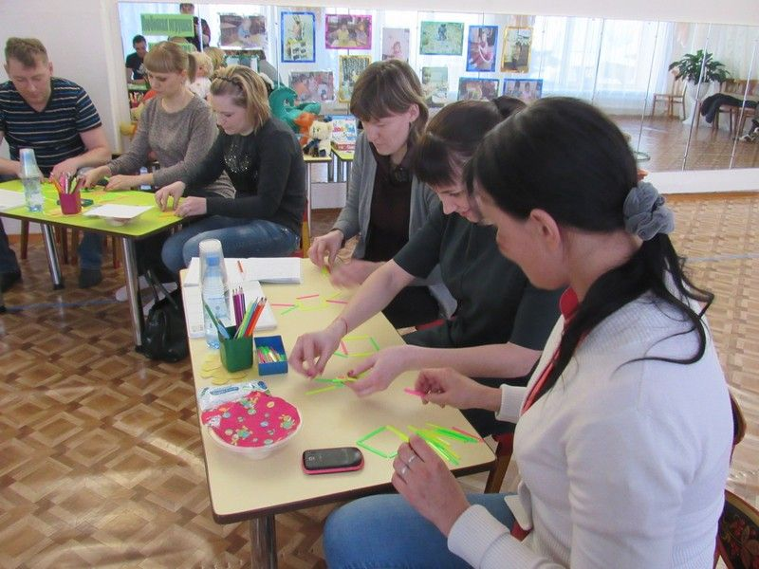
Цель: Ознакомление родителей об игре детей как о ведущем виде деятельности в дошкольном возрасте.
Задачи:
- Формировать взаимоотношения родителей с детьми в процессе игры.
- Дать понять родителям, что они такие же активные участники педагогического процесса, как их дети и педагоги.
- способствовать желанию родителей применять полученные знания на практике в домашних условиях.
Участники: родители, воспитатели.
Форма проведения: мастер-класс.
Оборудование: Соленое тесто, счетные палочки, Обручи, Цветные карандаши, Мяч, Стаканчики одноразовые, крупы (манка, гречка, горох),Ручки (гелевые), салфетки.
Ход мастер-класса:

«Играть мы любим очень:
Вы знаете, друзья!
Без игр прожить ребенку
Никак, никак нельзя.
Мы взрослых понимаем -
Сегодня новый век.
Без знаний и учебы
Нет шансов на успех!
Нам тесты предлагают
И все хотят понять:
Чего нам не хватает,
Ну чем нас развлекать?
А мы хотим всего лишь
Спокойно поиграть
В семью, в солдаты, в шашки,
Вприпрыжку поскакать.
И куклы засиделись,
Все ждут и ждут детей,
А мы же ожидаем
Хороших новостей
Что снова поиграем
В компании друзей!
Вернитесь в свое детство,
Побудьте с нами в нем,
И лучшими друзьями
Мы взрослых назовем!»

Воспитатель: Добрый вечер, уважаемые родители. Тема нашей сегодняшней встречи «Игра с ребенком….» и пройдет она в нетрадиционной форме. Мы с Вами сегодня и побеседуем, и поиграем, и чему-то научимся друг у друга
Для создания положительного настроя детей в нашей группе
каждое утро мы говорим детям комплименты. А сейчас, я вам предлагаю поиграть вместо детей. Вам необходимо будет передавать мяч своему соседу, при этом сказав ему какой-либо комплимент или что-нибудь приятное.
Воспитатель: Конечно, все мы родом из детства. Вспомните, пожалуйста, в какие игры вы играли в детстве?
(классики, резиночки, города, съедобное- несъедобное и т.д.) Многие из нас до сих пор помнят свои любимые игрушки, игры. Они хранят воспоминания о наших детских играх, забавах. Во многих семьях игрушки даже переходят из поколения в поколение, эти игрушки имеют определенную ценность - приятные, добрые, детские воспоминания.
Скажите, а ваши дети играют сейчас также с другими детьми во дворе в игры вашего детства? А почему? Конечно, времена меняются, и мы порой боимся отпустить ребенка одного погулять. Поэтому, некому научить играть наших детей в эти игры. Значит, мы с вами, взрослые, должны взять на себя эту роль в обучении детей различным играм.
Теоретическая часть:
Понимая актуальность и важность данного вопроса, мы организовали эту встречу с вами и постараемся вместе научится играть со своим ребенком, в режиме дня детского сада мало времени для игры детям (зарядка, завтрак, занятия и т. д.), поэтому необходимо дома давать играть детям. Все взрослые заняты своими делами, планшеты, телефоны заполняют время ребенка. Но хотя бы 15 минут в день играйте с ребенком!
Воспитатель: Сейчас я вам предлагаем ответить на вопросы мини-анкеты.
Мини-опрос для родителей
- Играете ли Вы с ребенком дома?
- В какую игру вы играли недавно с ребенком?
- Если ребёнок попросит вас поиграть с ним вечером – ваши действия?
- Рассказываете ли ребёнку, в какие игры играли в детстве?
Воспитатель; сейчас проведем небольшое соревнование (родители делтся по 5 человек)
Написать как можно больше детских игрушек и игр, которые вы знаете, любых подвижных, сюжетных.
Предлагаем вам поиграть.
Игра «Какое что бывает?»
(Воспитатель задает вопрос, бросает мяч.Родитель отвечает, бросает мяч обратно.)
Что бывает зеленым? Желтым? Красным? Голубым?
Что бывает широким? Узким? Высоким? Мягким?
Игра с мячом «Какой? Какая? Какое?»
(Заяц какой? Белый, серый, пушистый, быстрый и т. д.
Елка какая? Солнце какое? Зима какая?
Игра «Счетные полочки».
(Родителям предлагается выложить из счетных палочек цифры, или буквы или геометрические фигуры или предметы из геом. фигур (солнышко, елочку, домик, заборчик и т. д.)
Практическая часть:
Воспитатель: Подвижная игра имеет большое значение для всестороннего, гармоничного развития детей и является эффективным средством формирования здорового образа жизни.
- В процессе подвижных игр происходит формирование у детей способность проявлять выдержку, смелость, уверенность в собственных силах.
- Подвижная игра увеличивает двигательную активность ребенка в течение дня.
- Подчинение правилам игры воспитывает у ребенка организованность, внимание, умение управлять своим движением, способствует проявлению волевых чувств.
- Подвижная игра создает дополнительную возможность общения детей со сверстниками и взрослыми.
Игра «Разноцветные флажки»
(Берется несколько разноцветных флажков. Когда ведущий поднимает красный флажок- родители должны хлопнуть в ладоши, зелёный- шагать на месте, желтый- подпрыгнуть.)
Игра «Найди свой домик»
(Берётся несколько разноцветных обручей «домики». Пока звучит музыка родители передвигаются по залу, по сигналу воспитатели родители должны найти свой «домик». Пока играет музыка ведущий меняет обручи местами)
Воспитатель: Уважаемые родители, очень много времени вся семья проводит на кухне, а особенно женщины. Как вы думаете, можно ли там ребенку найти занятие? Чем может занять себя ребенок, используя следующие материалы?
1. «Тесто»
Лепите все, что захочется.
2. «Макаронные изделия».
Выкладывать на столе или листе бумаги причудливые узоры, попутно изучая формы и цвета.
3. «Горох, фасоль».
Пересыпать горох из одного стаканчика в другой. Сортировать: горох, фасоль.
4. «Различные мелкие крупы».
Высыпать небольшое количество на поднос и рисовать пальчиком: волны, дождик, солнышко, забор, цифры, буквы и т. д.
5. «Одноразовые стаканчики».
Можно вставлять один в другой, делать пирамиды различной высоты.
Мы сейчас убедились, что и на кухне можно с ребенком поиграть. Обязательно поиграйте в эти игры с детьми дома!
И, конечно, своими открытиями очень хочется поделиться, особенно с теми, кого любишь больше всех. Сегодня мы проведем мастер класс
.Задание «Любимая игрушка моего ребенка». Родители по очереди называют любимую игрушку своего ребенка, а воспитатель проверяет правильно ли названы игрушки.
Взрослые, играя вместе с детьми, сами получают удовольствие и ребятам доставляют огромную радость.
.Задание «Отгадай сказку».
1.- Ехали медведи на велосипеде. А за ними кот, задом наперёд….. «Тараканище»
2.- А в Африке, а в Африке, на чёрной Лимпопо, сидит и плачет в Африке печальный Гиппопо…..«Айболит»
3.- Одеяло убежало, улетела простыня, и подушка, как лягушка, ускакала от меня….. «Мойдодыр»
4.-Вдруг откуда-то летит маленький комарик, и в руке его горит маленький фонарик…. «Муха-цокатуха»
5.-Маленькие дети! Ни за что на свете, Не ходите в Африку, в Африку гулять!...»Бармалей»
6.-Скачет сито по полям , А корыто по лугам. За лопатою метла вдоль по улице пошла….«Федорино горе»
7.-Испугался крокодил, завопил, заголосил, а из пасти из зубастой солнце вывалилось, в небо выкатилось!... «Краденое солнце»
Кто автор этих сказок? (Корней Иванович Чуковский)
- Милые мамы и папы, уделяйте как можно больше времени играм с детьми. Именно благодаря игре у детей развивается внимание, память, восприятие цвета и формы.
Упражнение « Мое солнышко»
Уважаемые родители возьмите на столе листочек с нарисованным солнышком. Нарисуйте в кружке схематично лицо вещего ребенка, каким вы его обычно видите, а на лучиках запишите те качества, которые есть у вашего ребенка. (родители выполняют задания)
Рекомендация родителям:
Уважаемые родители! Каждый ребёнок индивидуален, поэтому временных ограничителей для проведения игры нет. Но важно помнить, что малыш может заниматься одной деятельностью не более 15 минут и поэтому требовать от него сосредоточенности на игре в течение более длительного времени просто не имеет смысла: это не принесет пользы ни малышу, ни его родителям. Поэтому главное вовремя переключить внимание ребенка на что – то новое и интересное.
Воспитатель: - Понравилась ли вам наша встреча? Что нового вы для себя узнали, чему интересному научились? Будете ли вы стараться учиться играть вместе с ребенком дома?
После встречи воспитатели:
• предлагают родителям познакомиться с выставками методической литературы и развивающих игр;
• предлагают ознакомиться с представленными на стенде фотографиями детей, сделанными во время проведения с ними развивающих, творческих и подвижных игр.

Семейный клуб «Семь+Я» «Готовность ребёнка к школе»
Сценарий родительского собрания
в подготовительной к школе группе «Ромашки»
Тема: Круглый стол «Ребёнок и родители на пороге школы»

Составила: Бармашова Татьяна Ивановна
Воспитатель высшей категории

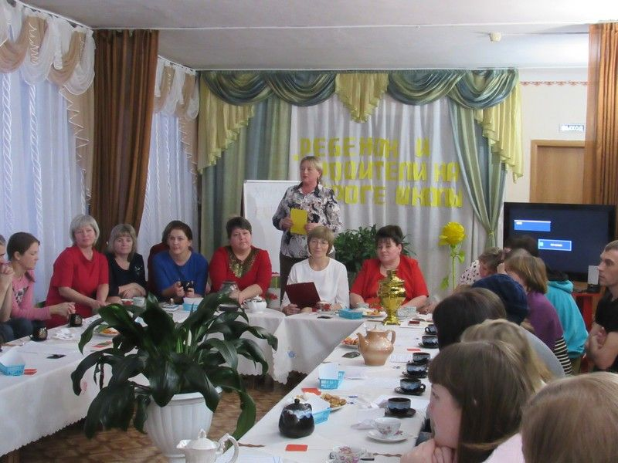

Цель:
Создание условий для творческого сотрудничества родителей, детей и педагогов
ДОУ и школы, формирование уверенности в успехе совместной работы.
Задачи:
Повысить педагогическую компетентность родителей по проблеме подготовке
детей к школе.
Сформировать представление родителей о роли семьи в жизни ребёнка в
предшкольный период.
Определить факторы успешной подготовки и адаптации к школе.
Участники мероприятия: Воспитатели подготовительных к школе групп «Ромашки», «Лесовички», учитель-логопед, педагог-психолог, музыкальный руководитель, родители воспитанников подготовительной к школе группы, учителя и завучи начальных классов, заведующая детским садом, заместитель заведующей по воспитательно-образовательной работе.
Предварительная работа: Заседание творческой группы «Выпускник», разработка Положения о проведении «Круглого стола», написание сценария мероприятия, объявление для родителей, подготовка видеофильма «Интересная жизнь в детском саду», видеоинтервью «Что такое школа? Зачем мне нужно учиться в школе?» с детьми подготовительных к школе групп, устный опрос родителей: какие вопросы Вы хотели бы задать учителям на родительском собрании?, оформление зала для проведения родительского собрания за круглым столом: Семейная гостиная «Ребёнок и родители на пороге школы», разработка рекомендаций для родителей (Памятки, тесты), приглашение учителей и завучей начальных классов.
Оборудование: телевизор, ноутбук, столы, стулья для участников и приглашённых, мольберт, доска, маркеры, ручки, бумага для записок, листы писчей бумаги квадратные, сигнальные карточки красного и зелёного цвета, памятки для родителей, знаки «+» и «-», схематичный рисунок школы (Размер 30х40).
План мероприятия:
Выбор секретаря для ведения протокола: Т.И. Бармашова.
- Приветствие участников круглого стола: заведующая О.В. Митряшева. Вступительное слово. - Т.И. Бармашова.
- Упражнение – тест для родителей «Как снять стресс» - А.М. Шарюкова
- Видеофильм «Интересная жизнь детей в детском саду» - Н.Ю.Емельская
- «Занятия» с родителями. – О.И. Афонина, Н.Ю.Емельская, С.В. Фильченко, Т.В. Кузнецова, О.И. Долматова.
- Упражнение «Потребность в любви».- С.В. Солоницына.
- Видеоинтервью «Что такое школа? Зачем мне учиться в школе?». - С.В. Солоницына., Н.Ю. Емельская.
- Презентация школьных программ для родителей учителями начальных классов.
- Дискуссия с родителями, педагогами и учителями: вопросы – ответы «Готовность детей к школе».
- Рефлексия - Т.И. Бармашова.

Ход мероприятия:
Ведущая:
- Добрый день, уважаемые родители, гости! Для приветственного слова приглашаю Ольгу Владимировну.
1. Приветственное слово заведующей детским садом
О.В. Митряшевой:
Здравствуйте уважаемые коллеги, родители наших воспитанников!
Совсем скоро ваш ребенок станет первоклассником! И конечно всем, вам, хочется, чтобы малыш успешно учился, дружил, а процесс вхождения в школьную жизнь не отнимал много сил. И в этом отрезке времени для него очень важна ваша помощь, поддержка, направляющая сила. А для этого важно знать секреты поддержки ребенка в семье в период адаптации.
Мы готовы ими с вами поделиться!
Ведущая:
Мы вновь рады приветствовать Вас в семейной гостиной в нашем уютном зале.
Наша встреча будет проходить за круглым столом «Ребёнок и родители на пороге школы». Первый класс - это серьезное испытание, как для детей, так и для родителей. Здесь закладывается фундамент будущих успехов на всем школьном пути. Дошкольник становится школьником, а его родители - это теперь родители ученика. Сегодня мы с Вами собрались, чтобы поговорить о подготовке детей к школе. Поступление ребенка в школу это волнующий момент, который переживаете и вы, и ваш ребенок. И сейчас Вас волнуют вопросы: А готов ли мой ребенок к школе? Как будет учиться? Как ему помочь, если он встретит первые школьные трудности? Как у него сложатся отношения в коллективе? Предлагаю определить степень вашего беспокойства по поводу обучения ребенка в школе. Слово предоставляется нашему психологу Шарюковой Антонине Михайловне4
2. Упражнение – тест для родителей «Как снять стресс».
Антонина Михайловна:
Здравствуйте, уважаемые родители. Сегодня мы собрались для взаимного общения, обмена опытом, переживаниями, чувствами. Возраст наших детей от 6 до 7 лет, и совсем скоро у них окончится дошкольное детство и начнется новый важный этап формирования личности со строгим планомерным обучением, с пятибалльной оценкой успехов. Каждый из вас переживает и сейчас я хотела бы определить степень вашего беспокойства по поводу предстоящего школьного обучения.
На ваших столах лежат карточки. Поднимите карточку такого цвета, которая отражает степень вашего беспокойства в связи с приближающейся школьной жизнью ребенка
(красная - сильное, зеленая – умеренное).
Вопрос родителям, которые подняли красную карточку:
От кого или от чего зависит нормализация в улучшении вашего самочувствия?
Тест с родителями.
Ведущая:
В детском саду мы стараемся сделать жизнь воспитанников насыщенной и интересной. Как проходит день у ваших детей, предлагаем посмотреть видеофильм
3. Видеофильм «Интересная жизнь детей в детском саду»
(Емельская Н.Ю.)
Ведущая:
Уважаемые родители! Вы посмотрели, как мы готовим детей к обучению в школе. Сейчас хотим узнать: готовы ли вы, родители, к школе, сможете ли вы помочь своему ребенку, если у него возникнут затруднения? Предлагаю стать участниками импровизированных занятий. Согласно ФГОС занятия проводятся по пяти областям. Логопед Ольга Ивановна проверит ваши знания по речевому развитию.

4. «Занятия» с родителями.
Ольга Ивановна: Вам, уважаемые родители, на мои вопросы нужно отвечать только «Да!» или «Нет!»
- «А» - последняя буква в алфавите? (нет)
- Звук [М]- гласный (нет)
- Буква «Е» состоит из двух звуков? (да)
- Название городов пишутся с маленькой буквы? (нет)
- Солнце светит днём? (да)
- «Я»- первая буква в алфавите (нет)
- Предложение начинается с большой буквы (да)
- Ударный звук всегда гласный (да)
- Кошка домашнее животное? (да)
- Собака живёт в лесу? (нет)
Ведущая: Спасибо, Ольга Ивановна! Проверим Ваши знания в познавательной области! Наталья Юрьевна уточнит, что вы знаете по математике.
Наталья Юрьевна:
  - Сколько сторон пятиугольника?
  - Назовите чётные числа?
  - Сколько дней в неделе? Перечислите.
  - Чем измеряют длину?
  - Сколько месяцев в году?
  - Назовите части суток? (Утро, день, вечер, ночь).
  - 1, 2, 3, 4, 5…. Что это? (Числовой ряд)
  - Назовите плоские геометрические фигуры?
  - Назовите объёмные геометрические фигуры?
  - Назовите цвета радуги?
Ведущая: Спасибо, Наталья Юрьевна! Светлана Владимировна проверит Ваши знания по окружающему миру.
Светлана Владимировна:
- Лошадь в детстве? (Жеребенок).
- Дом автомобиля? (Гараж).
- Прибор для глажки белья? (Утюг).
- Номер телефона скорой помощи? (03).
- Жгучая трава? (Крапива).
- В какое время года птицы вьют гнёзда? (Весной).
- Когда дети идут в школу? (Осенью).
- Что значит «прикусить язык»? (Замолчать).
- На каком дереве растут жёлуди? (Дуб).
- Закончите пословицу «Сделал дело…» (Гуляй смело).
Ведущая: Отличные знания! Спасибо, Светлана Владимировна! Пришло время немного подвигаться. Татьяна Васильевна проведёт с Вами музыкальную разминку.
Татьяна Васильевна:
Логоритмическая физминутка «Лепим ком большой»
Ведущая: Отдохнули! А теперь пришло время поработать руками. Приглашаю Ольгу Ивановну.
Упражнение «Согни листок»
Ольга Ивановна: Предлагаю выполнить упражнение. Выполняя его, не смотрите на других, чётко выполняйте инструкцию, ничего не спрашивая. Делайте так, как считаете нужным. Итак, возьмите листок бумаги, сложите его вдвое, оторвите верхний правый угол, снова сложите листок вдвое, оторвите верхний правый угол. И так до тех пор, пока не станет трудно рвать. Разверните свои листы и положите на стол перед собой. Можно ли сказать, что кто-то выполнил это упражнение неправильно? У всех получилась снежинка разная. Так и наши дети – слышат, видят, думают и делают все по-разному. Каждый ребенок индивидуален и неповторим.
Совет: не стоит сравнивать его с другими, а лучше отмечать его собственные успехи.
Ведущая: Следующее наше упражнение будет полезно в любом возрасте и не только для детей, но и для взрослых, а называется оно «Потребность в любви». Приглашаю Светлану Васильевну.
5. Упражнение «Потребность в любви»
Присутствующие делятся на две группы. Одни - «дети», другие – «родители».
Задача «детей» произносить: «Я хочу, чтобы меня любили».
Взрослые, не глядя «детям» в глаза, отвечают: «Мне некогда».
НЕСКОЛЬКО РАЗ.
- Что вы чувствовали?
- Чему научило вас это упражнение?
Светлана Васильевна: Думаю, что каждый из вас сделал для себя определённые выводы. Это упражнение способствует размышлению над организацией воспитания и общения с детьми в семье. Вы - родители должны помнить одну простую истину: образование может сделать ребенка умным, но счастливым делает его только душевное общение с близкими и любимыми людьми – семьей
Ведущая: О школе мы побеседовали и с самими ребятами. Детям были заданы вопросы «Что такое школа? Зачем мне учиться в школе. Что ты ожидаешь от школы?». Каким получилось интервью, давайте посмотрим….
6. Видеоинтервью «Что такое школа? Зачем мне учиться в школе?».
Ведущая: Пришло время, предоставить слово нашим гостям и познакомиться с педагогами начальных классов. Первая учительница, как и воспитатель, остаётся в памяти человека на всю жизнь!
7. Презентация школьных программ для родителей учителями начальных классов.
Ведущая: Уважаемые родители, задавайте вопросы учителям.
8. Дискуссия с родителями, педагогами и учителями:
вопросы – ответы «Готовность детей к школе».
- Рефлексия.
Ведущая: Напоследок хотим сказать вот такие слова:
Ольга Ивановна:
Не жалейте время для детей,
Разглядите взрослых в них людей,
Перестаньте ссориться и злиться,
Попытайтесь ними подружиться.
Постарайтесь их не упрекать,
Научитесь слушать, понимать.
Обогрейте их своим теплом,
Крепостью для них пусть станет дом.
Вместе с ними пробуйте, ищите,
Обо всем на свете говорите,
Их всегда незримо направляйте
И во всех делах им помогайте.
Научитесь детям доверять –
Каждый шаг не нужно проверять,
Мненье и совет их уважайте,
Дети – мудрецы, не забывайте.
Взрослые, надейтесь на детей
И любите их душою всей
Так, как невозможно описать.
Вам тогда детей не потерять!
Ведущая: Подводя итоги круглого стола, хотелось бы узнать ваше мнение о нашей сегодняшней встрече. Получили ли вы ответы на интересующие вас вопросы, с пользой ли вы провели время, просим выразить своё отношение к нашей встрече с помощью «+» и «-».
Ведущая: Дорогие родители, пусть школа станет для вашего ребенка островом знаний, новых открытий, душевного комфорта и радости на долгие годы. Желаем вам и вашему ребенку успешного начала обучения и прекрасного незабываемого 1 сентября, когда ваш малыш пойдет первый раз в первый класс и станет школьником.
Всем спасибо за плодотворную работу! До свидания!
Фото на память

Раздел 3: Итоги по 1 этапу работы с педагогами МБДОУ №1 «Красная шапочка» по теме: «Современные научные представления о семье».

Деловая игра по информационным материалам Круглых столов.
Подготовила: учитель-логопед Решетникова Л.С.
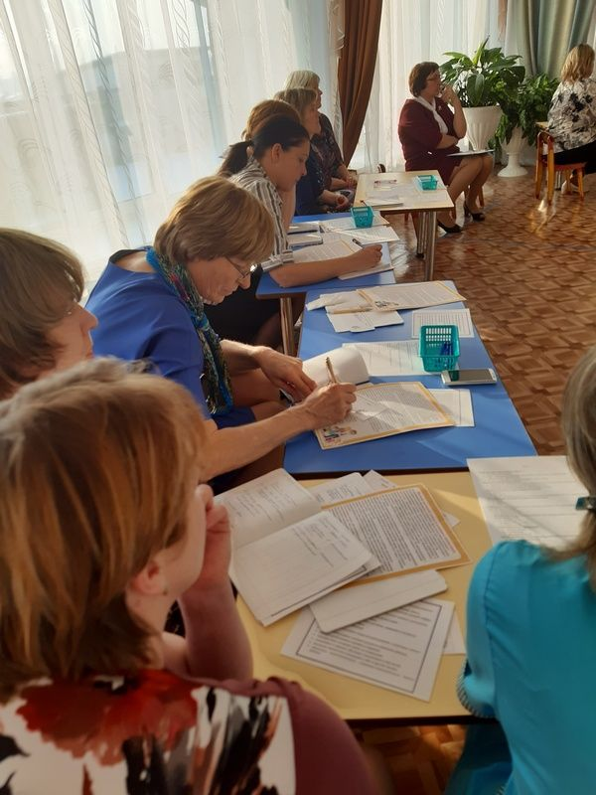

Предлагаю разделиться на команды и определить темы Круглых столов:

- Семью рассматривают с точки зрения ее функций или социальных потребностей, которым она служит.
- Экономическая (материально-производственную), хозяйственно-бытовая. Объединение доходов членов семьи и распределение этих доходов на потребление в соответствии с потребностями каждого члена семьи. Организация быта семьи и личного быта каждого из ее членов. Распределение домашних обязанностей и их содержание обусловлены исторической эпохой, условиями жизни, составом семьи и стадией ее жизненного цикла.
- Репродуктивная (деторождение и воспроизводство населения). Решение задач планирования рождаемости и воспроизводства населения. Составляет важную функцию государственной политики практически во всех странах, независимо от того, сталкиваются ли они с проблемой кризиса рождаемости и ≪дефицита≫ или, напротив, — необходимостью ограничения уровня рождаемости.

- Методы изучения семьи и семейного воспитания
Для налаживания партнёрских отношений, обеспечения единых подходов к воспитанию и развитию ребёнка педагогу необходимо знать особенности каждой семьи воспитанников группы: стиль взаимоотношений, условия для воспитания и содержания ребёнка, семейные традиции, затруднения в воспитании и др.
Наблюдение – преднамеренное, систематическое и целенаправленное восприятие поведения наблюдаемых с целью выявления его смысла, мотивов, содержания. В процессе наблюдения ставится задача, составляется план, идёт фиксация данных, следует обработка зафиксированных данных, делаются выводы.
Анкетирование – при их разработке необходимо учитывать, что предполагаемые в ней вопросы должны быть понятными для родителей и не вызывать затруднений при заполнении.
Беседа – обычно применяется для подтверждения, конкретизации или опровержения каких-либо выводов, суждений, сделанных на основе наблюдений за ребёнком, предварительного изучения опыта семейного воспитания с помощью других методов. Беседу необходимо проводить в спокойной обстановке. Её длительность определяется обоюдным желанием, но не должна превышать 20-25 минут. Тематика может быть разнообразной.

- Результат авторитарного стиля воспитания
В этом случае у ребёнка формируется чувство страха, наблюдается недоверчивость, мрачность, пассивность.
Попустительский стиль
Этому стилю присущи эмоционально-безразличное отношение к ребёнку, отсутствие внимания, отстранение от воспитания, иногда жестокий контроль с постоянными претензиями.
Как результат - ранняя свобода у ребенка, сильное чувство протеста и непринятие родителя, уход ребенка в себя, замкнутость…

4. В Японии мама и ребенок очень близки. Эта близость выражается и в быту: мать и малыш спят вместе, она довольно долго носит ребенка на себе — в старину в чем-то наподобие слинга (онбухимо), а сегодня — в современных его аналогах
Связь «мама — ребенок» выражается и на эмоциональном уровне: мама принимает все, что он делает, с любовью, терпением и заботой: ребенок для нее идеален.
Востоковед Г. Востоков еще в начале прошлого века писал в книге «Япония и ее обитатели»: «Никакой ворчливости, никаких строгостей; давление на детей оказывается в такой мягкой форме, что кажется, будто дети сами себя воспитывают, и что Япония — детский рай, в котором нет даже запрещенных плодов».
Принцип «икудзи» (тот самый, когда ребенок «сначала — бог, а потом — слуга») гласит, что до 5 лет малышу можно все. Это не вседозволенность и не баловство, как думают многие иностранцы. Это создание у ребенка образа «я хороший и любимый».
5. Селф-мейд - американская система воспитания
Прежде всего, нужно научить ребёнка достигать результатов собственными усилиями.
Это не означает, что мы ребёнку никогда не помогаем. Или во всём ставим какую – то преграду. Без фанатизма позволяем получить желаем, преодолевая препятствия.
Также очень важно не давать желаемое сразу. Если ребёнок хочет что- то, что вы не готовы дать мгновенно, спросите, для чего это и что он будет с этим делать? Таким образом, ребёнок оценивает своё желание, какую цену он должен заплатить. То есть взвесить за и против и состояться в этом решении.
И, конечно, же, очень важно приучить ребёнка верить в себя. Ребёнок верит в себя благодаря тому, как мы верим в него. Ребёнок может даже не делать что – то, потому, что боится, но родители могут сказать: « у тебя такие золотые ручки, которыми ты всё сможешь сделать». И так мы поступаем, если ребёнок сделал 1 ил 2 неудачные попытки, и мы говорим, что мы с ним, но верим, что он всё сделает сам.
6. Нужно отметить, что система дошкольного образования в любой стране развивалась менее интенсивно, чем система образования в целом. В разных странах уровень дошкольного образования неодинаков. Это объясняется многими причинами:
– отношением государства и общества к воспитанию дошкольников;
– социально—экономической ситуацией в обществе;
– традициями и культурой страны;
– климатом и др.
В современном мире существуют многообразные воспитательные системы. Каждая из них имеет свою теоретическую модель, основанную на конкретном философском учении.

7. В соответствии с ФГОС детский сад обязан:
- информировать родителей (законных представителей) и общественность относительно целей дошкольного образования, общих для всего образовательного пространства Российской Федерации, а также о Программе, и не только семье, но и всем заинтересованным лицам, вовлечённым в образовательную деятельность;
- обеспечить открытость дошкольного образования;
- создавать условия для участия родителей (законных представителей) в образовательной деятельности;
- поддерживать родителей (законных представителей) в воспитании детей, охране и укреплении их здоровья;
- обеспечить вовлечение семей непосредственно в образовательную деятельность, в том числе посредством создания образовательных проектов совместно с семьёй на основе выявления потребностей и поддержки образовательных инициатив семьи;
- создавать условия для взрослых по поиску, использованию материалов, обеспечивающих реализацию Программы, в том числе в информационной среде, а также для обсуждения с родителями (законными представителями) детей вопросов, связанных с реализацией Программы.

8. Что такое формы взаимодействия детского сада и родителей - это организация совместной деятельности и общения. Главная цель всех видов форм взаимодействия ДОУ с семьей - это доверительные отношения между детьми, родителями и педагогами, делиться своими проблемами и уметь их решать совместно. При работе с родителями можно использовать традиционные и нетрадиционные формы.

Подводя итоги семинара-практикума «Современные научные представления о семье» мы провели анкетирование педагогов (Приложение №).
Анализ ответов педагогов показал, что 100% педагогов высоко оценили значение проведения подобных мероприятий для повышения их педагогической компетентности в вопросах изучения современной семьи. 100% педагогов отметили, что информация, полученная на семинаре-практикуме, значительно повысит качество их взаимодействия с родителями.

Раздел 4: Анализ районной методической площадки «КомпАс»
Тема: «Повышение профессиональной компетентности педагогов по взаимодействию и сотрудничеству с семьей»
на 2019-2022 учебный год.
Цель: Создание педагогического сообщества по взаимодействию и сотрудничеству с семьёй.
Задачи:
- Создать условия для профессионального общения педагогов района в вопросах взаимодействия ДОУ с семьёй.
- Показать эффективность взаимодействия и сотрудничества педагогов ДОУ с семьёй.
- Повысить уровень профессиональных знаний педагогов ДОУ по проблемам взаимодействия с семьёй.
- Пропагандировать успешные практики по взаимодействию с семьёй.

I этап. 2019-2020 учебный год.
Методическое сопровождение педагогов в процессе взаимодействия с семьями воспитанников.
Цель: повышение компетентности педагогов ДОУ в процессе взаимодействия с семьями воспитанников.
Задачи:
1. Разработать Программу методического сопровождения педагогов по эффективному взаимодействию дошкольного учреждения с семьями воспитанников (см.Программу в Проект МРП «КомпАс» на сайте ДОУ)
2. Реализовать мероприятия Программы
За 2019-20 год прошло в Курагинском детском саду №1 «Красная шапочка» - 24 заседания Школы успешного педагога (ШУП) в рамках реализации долгосрочного проекта ДОУ по теме: «Повышение профессиональной компетентности педагогов по взаимодействию с ребёнком и его семьей»; 5 тематических «Круглых столов». (информацию см. на сайте ДОУ)
3. Познакомить педагогов района с итогами реализации Программы. (информацию см. на сайте ДОУ)

II этап. 2020-2021 учебный год
Научно-практическая онлайн-конференция «Ступени педагогического мастерства».
Цель: привлечение педагогов ДОУ Курагинского района к сотрудничеству по эффективному взаимодействию дошкольного учреждения с семьями воспитанников.
Задачи:
- Предоставить информационные материалы педагогам района о результатах I этапа - программы методической работы по обучению педагогов ДОУ с семьями воспитанников.
- Создать условия для профессионального общения педагогов района в вопросах взаимодействия с семьёй.
- Пропагандировать успешные практики по взаимодействию с семьёй.
Октябрь 2020 года;
Итоговое аналитическое мероприятие по подведению итогов I этапа РП «КомпАс».
- Выступление с анализом по формам и методам работы с родителями педагогов МБДОУ №1 «Красная шапочка» руководитель РП «КомпАс» Бармашова Т.И. (Анализ бортовых журналов по круглымстолам)
- Презентация по итогам I этапа работы площадки воспитатель Обирина Л.П. (информацию см. на сайте ДОУ)
- Деловая игра по темам «Круглых столов» за I этап работы учитель-логопед Решетникова Л.С.
Анализ текущих дел по работе с родителями в течение 2020-21 учебного года. ( из анализа работы МБДОУ №1 «Красная шапочка» за 2020- 2021 учебный год, зам. заведующего по восп.-образ. работе - Солоницына С.В.)
В условиях пандемии COVID-19 деятельность педагога переформатировалась, изменив основные формы работы с родителями.
На ряду с традиционными методами работы в педагогическом коллективе мы активно стали использоваться социальные сети и мессенджеры, с помощью которых нашли возможность общения с детьми и их родителями, не выходя из дома.
Педагогами всех возрастных групп нашего ДОУ были созданы чаты для общения с родителями. В них участники обменивались фото, видео, аудиоматериалами, задавали интересующие вопросы, комментировали информацию. А педагоги знакомили с планами работы, рекомендовали ссылки для самостоятельного изучения той или иной темы, давали задания, информировали о предстоящих мероприятиях: конкурсах, акциях, праздниках и т.п.
В период самоизоляции дистанционно были проведены следующие мероприятия: проект «Этот загадочный космос», акция «Окна Победы», Всероссийский флешмоб «Мы помним, мы гордимся!», «Свеча памяти».
В настоящее время, дистанционный формат общения с родителями продолжается. Особенно актуальна эта работа при подготовке детей старшего дошкольного возраста к школе, что дает возможность:
· быстро доводить информацию до родителей;
· оперативно получать обратную связь;
· использовать индивидуальный подход к каждому конкретному родителю;
· повысить педагогическую грамотность родителей, вовлечь их в процесс подготовки детей к школе.
Активно продолжалась работа в подготовительной компенсирующей группе Капельки» в рамках познавательного проекта «Скоро в школу». Педагоги и специалисты используют информационные стенды, социальные сети и мобильные мессенджеры. Педагоги Курагинских школ №1 и №3 предоставили для детей и родителей виртуальные экскурсии по школе и начальным классам.
В работе с родителями педагогами в нашем ДОУ используются:
- курс лекций педагога - психолога для родителей в формате прямых эфиров в Инстаграм (педагог-психолог Шарюкова А.М. читает онлайн-лекции по подготовке детей к школе);
- консультативный пункт на сайте ДОУ (педагоги и специалисты дают консультации, рекомендуют задания для детей нашего ДОУ и детей, не посещающих детский сад);
- группа в WhatsApp учителя-логопеда с родителями подготовительной к школе группы (учитель-логопед консультирует родителей по правильному проведению коррекционно – развивающей работы в домашних условиях, отвечает на интересующие родителей вопросы);
Подготовка ребенка к школе - это еще и социализация ребенка. Конкурсы, викторины, акции, выставки, олимпиады проходят теперь в онлайн-режиме.
В этом учебном году дети с родителями участвовали:
- видеоконкурс чтецов стихов про осень «Минута Славы» (конкурс проходил в нашем ДОУ во всех возрастных группах);
- фотоконкурс ко Дню матери «Селфи с мамой» (были оформлены лестничные марши и оформлена фотовыставка в музыкальном зале);
- соревнование в онлайн-формате «Моя мама самая спортивная» (мамы дома выполняли нормы ГТО и присылали видеозапись, по итогам выбраны самые спортивные мамы);
Также участвовали в совместных районных конкурсах:
- «Безопасность - дорога в будущее»;
- «Островок безопасности»;
- онлайн - конкурс «Браво, детки»;
- онлайн-конкурс стихов для Деда Мороза»;
- Фестиваль ВФСК «Готов к труду и обороне» в онлайн формате»;
Краевая акция «3 П»;
В рамках акции «3 П» во всех возрастных группах были проведены ряд мероприятий, направленный на толерантное отношение к детям с ОВЗ: беседы, просмотр мультфильмов о детях с особенностями здоровья, изготовление плакатов «Мы разные-мы вместе», благотворительная акция «Корзинка добра».
Международные совместные игровые конкурсы:
- «Человек и природа»;
- игра - конкурс по природоведению «Астра»;
- всероссийская олимпиада по правилам пожарной безопасности.
Проведение игровых интеллектуальных конкурсов и олимпиад способствует успешной подготовке детей к школе.
Вывод: работа в условиях пандемии потребовала от всех педагогов освоения дистанционных технологий, которые были нами недостаточно изучены. Внедряя дистанционные образовательные технологии в образовательную деятельность дошкольников педагоги тем самым повышали свой уровень педагогической компетентности и уровень педагогической компетентности родителей.
Отмечаем, что не все родители были расположены к сотрудничеству, некоторые ссылались на занятость на работе, на нехватку времени, на отсутствие возможности дистанционно заниматься, в силу сложных материальных условий. Но большинство родителей активно участвовали в жизни групп, с желанием принимали участие в конкурсах и выставках, делали поделки и делились результатами друг с другом. Опыт использования дистанционного образования в ДОУ, пригодится детям и родителям при обучении в школе.

4.1. Онлайн-конференция «Калейдоскоп новаторских практик по подготовке детей к школе в условиях пандемии»
Муниципальное бюджетное дошкольное образовательное учреждение
Курагинский детский сад № 1 «Красная шапочка»
комбинированного вида

ОРГПРОЕКТ
Районной площадки «КомпАс»
«Повышение профессиональной компетентности педагогов по взаимодействию и сотрудничеству с семьей»
Тема семинара: «Калейдоскоп новаторских практик по подготовке детей к школе в условиях пандемии»
Цель: совершенствование работы педагогов с родителями по применению новаторских практик по подготовке детей к школе в условиях пандемии.
Задачи: Содействовать распространению новаторских практик по подготовке детей к школе в период пандемии. Повысить уровень и качество работы с детьми по применению цифровых технологий в работе с родителями по подготовке детей к школе в условиях пандемии. Стимулировать педагогическую инициативу участников онлайн-семинара.
Место проведения: дистанционно (видеоконференция)
Дата проведения: 31.03.2021 год
Участники: воспитатели и узкие специалисты детских садов Курагинского района.
Время | Мероприятия | Ответственный
13.00-13.05 | Регистрация участников | Быкова Т.А.  МБДОУ Курагинский детский сад №1  «Красная шапочка»
13.05-13.10 | Актуализация темы «Калейдоскоп новаторских практик по подготовке детей к школе в условиях пандемии» | Бармашова Т.И.  Руководитель РП «КомпАс»  МБДОУ Курагинский детский сад №1  «Красная шапочка»
13.10-13.20 | Сообщение из опыта работы:  Презентация. Интегрированный проект «Скоро в школу». | Решетникова Л.С., учитель-логопед  МБДОУ Курагинский детский сад №1  «Красная шапочка»
13.20-13.25 | Сообщение из опыта работы:  Современные подходы в подготовке детей к обучению в школе. | Комарова Е.В., воспитатель  МБДОУ Курагинский  детский сад № 8 «Лесная сказка»
13.25-13.35 | Сообщение из опыта работы:  Эффективное использование социальных сетей при взаимодействии ДОУ и семьи в период пандемии. Фотоотчет. | Емельская Н.Ю., психолог  МБДОУ Курагинский детский сад №1  «Красная шапочка»
13.35-13.40 | Сообщение из опыта работы:  Создание группового журнала как средство подготовки к школе с привлечением родителей | Найденова Н.В., учитель-логопед  МБДОУ Ирбинский детский сад №2 «Теремок»
13.40-13.50 | Сообщение из опыта работы:  «Грамотейка – развивающее видео для дистанционной и «не только» работы с дошкольниками» | Афонина О.И., учитель-логопед  Печенкина Т.И., воспитатель  МБДОУ Курагинский детский сад №1  «Красная шапочка»
13.50-14.00 | Рефлексия. Организационные вопросы  «Работа с родителями в бесконтактных условиях» | Бармашова Т.И.  Руководитель РП «КомпАс»  МБДОУ Курагинский детский сад №1  «Красная шапочка».  Участники семинара.

Заместитель заведующего МБДОУ №1 «Красная шапочка» Солоницына С.В.
Руководитель РП «КомпАс» Бармашова Т.И.

31марта 2021 года в МБДОУ Курагинский детский сад №1 «Красная шапочка», в онлайн-режиме прошла районная площадка «КомпАс» по теме: «Калейдоскоп новаторских практик по подготовке детей к школе в условиях пандемии».
Цель онлайн - конференции: совершенствование работы педагогов с родителями по применению новаторских практик по подготовке детей к школе в условиях пандемии.
Задачи: содействовать распространению новаторских практик по подготовке детей к школе в период пандемии;
повысить уровень и качество работы с детьми по применению цифровых технологий в работе с родителями по подготовке детей к школе в условиях пандемии;
стимулировать педагогическую инициативу участников онлайн-семинара.
Перед началом видео - конференции прошла регистрация 66 участников и слушателей: руководители ДОУ, воспитатели и специалисты из 12 детских садов и ведущий специалист по дошкольному образованию управления образования администрации Курагинского района: Нощик К.В.
МБДОУ № 2 детский сад «Теремок» Большая - Ирба в качестве участника: учитель-логопед Найдёнова Н.В.; в качестве слушателей воспитатели: Гусева В.А., Соломенникова Н.С., Дронова О.В., Аристова Е.Д., Левина Т.В., Матвеева Н.Ю.;
МБДОУ Курагинский детский сад № 8 «Лесная сказка» в качестве участника: воспитатель Комарова Е. В.; активные слушатели: заместитель заведующего по воспитательно – методической работе Чернобаева Т.В., воспитатель Есина С.В., музыкальный руководитель Шустовских Л.Н.;
МБДОУ Курагинский детский сад № 15 в качестве слушателей воспитатели: Лобарева К.А., Жуланова А.А. Пирожкова А.А.;
МБДОУ Курагинский детский сад №7 «Рябинка» в качестве слушателей: заместитель заведующего по учебно – воспитательной работе Курчатова Ю.С., воспитатели - Астахова Г.И., Гущина Л.А., учитель-логопед Ромашкина И.А.;
МБДОУ Курагинский детский сад №9 «Алёнушка» в качестве слушателей воспитатели: Мурашкина О.В., Изаак Е.В., Иманова Н.П., Девятова Е.К., Белоногова Л.Ю., Кильдишова Н.В., заместитель заведующего по воспитательно-образовательной работе Дубровина О.В., заведующая Коняшкина И.В.;
МБДОУ Ойховский детский сад «Колокольчик» в качестве слушателей воспитатели: - Капустина И.А., Квитченко О.М., старший воспитатель - Сидорова Н.Н.;
МБОУ Берёзовская СОШ №10, дошкольная ступень в качестве слушателя воспитатель Глазунова Ю.Л.;
МБДОУ Имисский детский сад «Сказка» в качестве слушателей воспитатели: Злобина М.С., Мухина У.А., Штехер В.А.;
МБДОУ Кордовский детский сад «Земляничка» в качестве слушателей воспитатели: Калашникова Е.Н., Голубева О.О.;
МБДОУ Кошурниковский детский сад «Ромашка» в качестве слушателя воспитатель Лукьянова Е.В.;
МБДОУ Черемшанский детский сад «Ёлочка» в качестве слушателей: Яремчук З. И., Якушева Е.А., Заикина М.В., Крупина А. С.;
МБДОУ Курагинский детский сад №1 «Красная шапочка» (хозяева онлайн-фестиваля) в качестве участников и слушателей: заведующий Митряшева О.В., заместитель заведующего по воспитательно-образовательной работе Солоницына С.В., руководитель РП «Компас», воспитатель Бармашова Т.И., учителя логопеды: Решетникова Л.С., Афонина О.И., педагог-психолог Емельская Н.Ю., музыкальный руководитель Кузнецова Т.В., инструктор по физической культуре Быкова Т.А., воспитатели: Печенкина Т.И., Учайкина М.В., Обирина Л.П., Долматова О.И., Фильченко С.В., Силицкая С.В., Степанова Е.Ф., Исаева Т.В., Самохвалова Е.А., Черемных О.В.
Актуализацию темы: «Калейдоскоп новаторских практик по подготовке детей к школе в условиях пандемии» обосновала руководитель РП «КомпАс» МБДОУ Курагинский детский сад №1«Красная шапочка» Бармашова Т.И. рассказала о том, что тема семинара выбрана не случайно, целый год все образовательные учреждения отработали в условиях пандемии. Воспитатели и специалисты были вынуждены освоить новые формы работы с детьми и родителями. У многих родителей возник естественный вопрос – как подготовить ребенка дома в период карантина к школе? Педагоги школ и детских садов быстро сориентировались в ситуации, начали применять в работе различные дистанционные технологии для дальнейшего развития и обучения детей и их родителей.
Задача каждого педагога взять от нового опыта все самое лучшее и сделать образование детей максимально эффективным, интересным и безопасным. О таком формате работы шла речь в видеоконференции.
Выступление учителя – учителя-логопеда МБДОУ №1 «Красная шапочка» Решетниковой Л.С., которая представила свой опыт работы и показала в презентации интегрированный проект «Скоро в школу». Педагог осветила направления работы с воспитанниками, родителями и учителями начальных классов школы №3 по подготовке к школе в условиях пандемии. Самым интересным направлением в работе с детьми было активное применение обобщающих интерактивных игр и заданий по изучаемым темам, а в работе с родителями видеозаписи «домашних заданий» для детей с видео- инструкцией для правильного выполнения.
Выступление воспитателя МБДОУ №8 «Лесная сказка» Комаровой Е.В., из презентации «Современные подходы в подготовке детей к обучению в школе» она рассказала о том, что в работе с детьми компенсирующей группы активно использует мнемотехнику. Евгения Викторовна предложила всем онлайн - участникам составить «пробную» мнемотаблицу самостоятельно.
Выступление с сообщением из опыта работы: «Эффективное использование социальных сетей при взаимодействии ДОУ и семьи в период пандемии. Фотоотчет.» представила педагог-психолог МБДОУ №1 «Красная шапочка» Емельская Н.Ю. Она рассказала, что педагогами всех возрастных групп МБДОУ №1 «Красная шапочка» были созданы чаты для общения с родителями. В них участники обменивались фото, видео, аудиоматериалами, задавали интересующие вопросы, комментировали информацию. А педагоги детского сада знакомили родителей с планами работы, рекомендовали ссылки для самостоятельного изучения той или иной темы, давали задания, информировали о предстоящих мероприятиях: конкурсах, акциях, праздниках и т.п. Продуктивная работа с мессенджерами продолжается в настоящее время.
Выступление учителя –логопеда МБДОУ №2 «Теремок» п. Большая Ирба Найдёновой Н.В. Представлена презентация «Создание группового журнала, как средство подготовки к школе с привлечением родителей», в которой были освещены основные мероприятия старшей компенсирующей группы, проходившие с детьми и задания выполняемые вместе с родителями в течение года дома, сброшюрованные в познавательный журнал «Теремок». Педагог ответила на вопросы заданные коллегами в чате, касающиеся издания журнала и пояснила, что создают журнал собственными силами на имеющемся в ДОУ оборудовании.
Выступление воспитателей Печенкиной Т.И. и учитель - логопед Афониной О.И. о применении инновационной формы работы с детьми и родителями компенсирующих групп. Они представили развивающее видео для дистанционной работы с дошкольниками «Грамматейка». Они рассказали о создании и наглядно представили лого – мультфильм по теме: «Даша в гостях у Маши. Комнатные растения», показали продукты обратной связи – рисунки детей по теме «Комнатные растения».
В завершении видеоконференции руководитель районной площадки Бармашова Т.И. провела рефлексию мероприятия, подытожив работу с родителями в бесконтактных условиях, и попросила участников оценить работу данной видеоконференции.
Во время обратной связи к участникам видео - конференции, обратилась ведущий специалист по дошкольному образованию управления образования администрации Курагинского района - Нощик К.В., которая отметила высокий уровень подготовки и проведения онлайн – мероприятия и положительный опыт педагогов детских садов «Красная шапочка», «Лесная сказка» и уже знакомый ей опыт детского сада «Теремок» по созданию группового журнала. Ксения Владимировна пожелала всем участникам конференции дальнейших творческих успехов.
Все участники онлайн-фестиваля по теме: «Калейдоскоп новаторских практик по подготовке детей к школе в условиях пандемии» награждены именными сертификатами, благодарностями, слушатели справками. Всем кому стало интересно, с материалами видеоконференции вы можете ознакомиться на сайте МБДОУ №1 «Красная шапочка», в разделе РП «КомпАс», а также пройти по ссылке на интерактивную онлайн-доску: https://padlet.com/detskiysadk/mbdou1krasnayshapochka
…
Приложение 1:

Презентационные материалы: «Использование мнемотехники для развития речи
ребенка в старшем дошкольном возрасте»
Евгения Викторовна Комарова, воспитатель первой квалификационной категории
МБДОУ Курагинский детский
сад №8 «Лесная сказка» комбинированного вида
Начало обучения ребенка в школе ставит перед родителями и педагогами большое количество важных задач. Для того, чтобы ребенок успешно обучался в школе, у него должно быть хорошее физическое и психологическое развитие. Всестороннее развитие ребенка не может произойти само по себе, оно является результатом систематического педагогического воздействия, специально выстроенной работе взрослого с ребенком.
Подготовка детей к обучению в школе начинается задолго до поступления ребенка в школу. К концу дошкольного возраста ребенок становится готовым к принятию новой для него социальной роли школьника, усвоению новой (учебной) деятельности и системы конкретных и обобщенных знаний. У него формируется психологическая и личностная готовность к школьному обучению. Поступление в школу — это начало нового этапа в жизни ребенка, вхождение его в мир знаний, новых прав и обязанностей, сложных и разнообразных отношений с взрослыми и сверстниками.
Прежде всего, у ребенка должно быть желание идти в школу, т, е. мотивация к обучению. Должна быть сформирована социальная позиция школьника: он должен уметь взаимодействовать со сверстниками, выполнять требования учителя, контролировать свое поведение, уметь слышать и выполнять инструкции взрослого, выделять главное и иметь много других навыков. Я буду говорить только о развитии речи.
Овладение родным языком - развитие речи - является одним из самых важных приобретений ребенка в дошкольном детстве. Рассуждения о необходимости специальной работы по развитию речи у детей содержатся в трудах многих известных педагогов, писателей, философов, таких как Сократ и Платон, К.Д.Ушинский, Л.С. Выготский и другие. На основе длительного изучения процессов мышления и речи Л. С. Выготский пришел к следующему выводу: «Есть все фактические и теоретические основания утверждать, что не только интеллектуальное развитие ребенка, но и формирование его характера, эмоций и личности в целом находится в непосредственной зависимости от речи».Говорить умеют почти все, но говорить правильно - лишь единицы из нас. Разговаривая с другими, мы пользуемся речью как средством передачи своих мыслей. Речь является для нас одной из главных потребностей. Именно через общение с другими людьми человек реализует себя как личность.
Я работаю с детьми, имеющими нарушения речи в компенсирующей группе. В последние годы значительно увеличилось количество детей с нарушениями речевого развития. Возможно, это связано с тем, что дети, да и взрослые, стали больше общаться с компьютером, использовать мессенджеры для направления сообщения и переписки, общения стали больше происходить электронным образом, а не «в живую»друг с другом.
Дошкольный возраст наиболее благоприятен для развития речи и формирования культуры речевого общения. Развитие речи самым тесным образом связано с развитием сознания, познанием окружающего мира, развитием личности в целом. Родной язык является средством овладения знаниями, изучения всех учебных дисциплин в школьном и последующем образовании.
Средства речевого развития детей:
· общение взрослых и детей;
· культурная языковая среда, речь воспитателя;
· обучение родной речи и языку на занятиях;
· художественная литература;
· различные виды искусства (изобразительное, музыка, театр).
Важнейшим средством развития речи является общение. Речь, являясь средством общения, возникает на определенном этапе развития общения. Формирование речевой деятельности представляет собой сложный процесс взаимодействия ребенка с окружающими людьми. Практика показывает, что формирование речи - трудоёмкая и ответственная работа, требующая определённой системы и терпения со стороны воспитателя к подбору средств и методов обучения. Необходимо сочетать традиционные и инновационные методы и способы работы для успешного развития речи дошкольников. Очень важно уметь использовать для развития речи любую деятельность, ну, а прежде всего, ведущую для детей – игровую.
В своей работе я активно использую мнемотехнику. Дети, работая с мессенджерами, легко осваивают мнемотехнику. Понятие «Мнемотехника» происходит от греческого «mnemonikon» – искусство запоминания.Мнемотехника делится на мнемоквадраты, мнемодорожки, мнемотаблицы.
Мнемотаблица - это схема, в которой заложена определенная информация. Суть мнемосхемы заключается в следующем: на каждое слово или маленькое словосочетание придумывается картинка (изображение); таким образом весь текст зарисовывается схематично, глядя на эти схемы- рисунки, ребенок легко запоминает информацию.
Различают мнемотаблицы:
• Для стихов, загадок или сказок;
• Для запоминания правил;
• Для составления рассказов.
Дети старшей и подготовительной групп могут самостоятельно рисовать картинки для мнемотаблицы после того, как воспитатель разбил рассказ на ситуации и дал направление, что рисовать.
Правила занятий по мнемотаблицам
Для того, чтобы занятия мнемотехникой приносили плоды, во время их организации необходимо соблюдать определенные правила и рекомендации, а именно:
1. Вне зависимости от возраста ребенка начинать следует с простых мнемоквадратов, и лишь после их успешного освоения переходить к более сложныммнемоцепочкам.
2. Схемы и таблицы для мнемотехники должны быть яркими и красочными. В противном случае они не заинтересуют дошкольника.
3. Число квадратов на одной схеме или таблице, используемой для обучения ребенка дошкольного возраста, не должно превышать 9.
4. Даже со старшими детьми не стоит использовать более 2-хразличных мнемотаблиц в день. Повторное рассмотрение каждой из них возможно только по желанию ребенка.
5. Тематику занятий необходимо менять ежедневно. Так, в частности, в первый день могут использоваться таблицы для занятий мнемотехникой с дошкольниками на тему «осень», во второй – на музыкальную тематику, в третий – на тему известных сказок, в четвертый – на тему зимнего времени года и так далее.
Мнемотехникаотносится к методам наглядного моделирования.
Эту методику называют по-разному: сенсорно-графическими схемами,
предметно-схематическими моделями, блоками-квадратами, коллажем.
Использование мнемотаблиц во время занятий развивает:
· внимание
· усидчивость
· живой интерес к обучению
· воображение
· логическое, ассоциативное мышление
· зрительную и слуховую память
· мелкую моторику
· умение выполнять операции анализа и синтеза
Придумывая модели к играм, нужно придерживаться следующих требований:
1.Таблица должна отображать обобщённый образ предмета.
2. Раскрывать сущность в объекте.
3. Замысел по созданию таблицы обсуждается с детьми, чтобы она была им понятна.
Использование мнемотаблиц помогает научить детей связно, последовательно, грамматически правильно излагать свои мысли, рассказывать о различных событиях из окружающей жизни.
Учитывая, что в данное время дети перенасыщены информацией, необходимо, чтобы процесс обучения был для них интересным, занимательным, развивающим. И мнемотехника мне в этом очень сильно помогает.
Мнемотехнику можно использовать практически во всех видах деятельности, т.к. она многофункциональна.
На этапе выпуска детей в школу мы видим, что дети достаточно хорошо владеют устной речью, могут выражать свои мысли и желания, свободно общаются друг с другом, с взрослыми людьми, задают вопросы, проявляют любознательность и речевую активность во время развлечений и праздников.
Развита не только речь, но и психические функции (внимание, мышление, пространственная ориентировка, память), а также сформированы личностные качества.
Список использованной литературы:
1.Выготский Л. С. Мышление и речь. 5-е издание, исправленное. Изд.«Лабиринт», М. 1999 С. 352
2.Бородин А. М. Методика развития речи детей. – М., 1981. – С 31
Типовые методические рекомендации к программе подготовительной к школе группы детского сада. (Развитие речи). – М., 1980
3.Алексеева М.М., Яшина Б.И. Методика развития речи и обучения родному языку дошкольников: Учеб.пособие для студ. высш. и сред, пед. учеб. заведений. - 3-е изд., стереотип. - М.: Издательский центр «Академия», 2000.
4.Арушанова А.Г. Речь и речевое общение детей: Кн. Для воспитателей детского сада. М., 1999.
5.Микляева Н.В. Развитие языковой способности у детей 6-7 лет с ОНР. М.: ТЦ Сфера, 2012.
6.Давьщова Т.Г. Ввозная В.М. Использование опорных схем в работе с детьми - Справочник старшего воспитателя дошкольногоучреждения № 1, 2008, с.16
7.Большова, Т.В. Учимся по сказке. Развитие мышления дошкольников с помощьюмнемотехники / Спб.,2005 — 71с.
8.Омельченко Л.В. Использование приёмов мнемотехники в развитии связной речи / Омельченко Л.В. Логопед. 2008. №4. - с.102 -115.
9.Полянская, Т. Б. «Использование метода мнемотехники в обучении рассказыванию детей дошкольного возраста», 2009.
10.Ткаченко Т.А. Использование схем в составлении описательных рассказов / Дошкольное воспитание.1990. №10 — с. 16-21.
11.Усенко Ю.В. Использование мнемотаблиц в познавательно-речевом развитии дошкольника//Дошкольная педагогика. – 2013. – №7. – С.18-19.

Приложение №2

Презентация: «Создание группового журнала как средство подготовки старших дошкольников к школьному обучению с привлечением родителей»
Найденова Наталья Викторовна, учитель-логопед первой квалификационной категории МБДОУ детский сад №2 «Теремок» комбинированного вида п. Б-Ирба.

Заключение

С 19 марта 2021 года Курагинский детский сад №1 «Красная шапочка» работает в инновационном режиме, ему присвоен статус площадки Института «Мир дошкольника: семья, детский сад, социум», в рамках Всероссийского проекта АНО ДПО «НИИ Дошкольного образования «Воспитатели России».
С 20 по 26 мая 2021 года с родителями старших и подготовительных групп МБДОУ №1 «Красная шапочка» было проведено анкетирование 39 семей родителей по теме работы инновационной площадки «Мир дошкольника: семья, детский сад, социум», согласно рекомендациям методического сопровождения научного руководителя Дядюновой Ирины Александровны.
В анкете представлено 24 вопроса и паспортичка, направленные на выявление интереса к совместной работе по взаимодействию детского сада и семьи, осведомленность и оценку деятельности МБДОУ №1 «Красная шапочка» в целом, представления родителей о своих детях (интересы, склонности, предпочтения), какими педагогическими умениями владеют родители. Ожидания от детского сада и желание родителей взаимодействовать и активно участвовать в жизни группы и ДОУ в целом. Сканы анкет отправлены научному руководителю для проведения более глубокого анализа и выстраивания траектории дальнейшей работы инновационной площадки.
В июне 2021 года планируется выпустить методический сборник РП «КомпАс» за 2020-2021 учебный год МБДОУ №1 «Красная шапочка».

Планы на 2021-2022 учебный год.
1.Представить опыт работы по организации периода адаптации к условиям детского сада с детьми и родителями. Оформление информации для родителей на интерактивную онлайн-доску.

2.Что необходимо сделать, чтобы «Консультационный пункт» детского сада был востребованным.

